建设项目环境影响报告表
（生态影响类）

项目名称：田家庵电厂至东部主城区供热主管道更新改造项目
建设单位（盖章）：淮南市住房和城乡建设局
编制日期： 2026年1月

中华人民共和国生态环境部制

- 建设项目基本情况
建设项目名称 | 田家庵电厂至东部主城区供热主管道更新改造项目
项目代码 | 2502-340400-04-01-171185
建设单位联系人 | 李波 | 联系方式 |  | 17355499717
建设地点 | 安徽省淮南市大通区、经济开发区、田家庵区
地理坐标 | 新建供热管道：起点：E117.07753127，N32.67606866  终点：E117.08112717，N32.65281729
建设项目行业类别 | 146.城市（镇）管网及管廊建设（不含给水管道；不含光纤；不含1.6兆帕及以下的天然气管道） | 用地（用海）面积（m²）/长度（km） | 无新增用地
建设性质 | □新建（迁建）  ☑改建  □扩建  □技术改造 | 建设项目  申报情形 | ☑首次申报项目  □不予批准后再次申报项目  □超五年重新审核项目  □重大变动重新报批项目
项目审批（核准/备案）部门（选填） | 淮南市发展和改革委员会 | 项目审批（核准/  备案）文号（选填） | 淮发改审批[2025] 59号
总投资（万元） | 6288.56 | 环保投资（万元） | 140
环保投资占比（%） | 2.22 | 施工工期 | 6个月
是否开工建设 | ☑否  □是：
专项评价设置情况 | 专项评价设置情况如下表。  表1-1 专项评价设置情况表  注：“涉及环境敏感区”是指建设项目位于、穿（跨）越（无害化通过的除外）环境敏感区，或环境影响范围涵盖环境敏感区。环境敏感区是指《建设项目环境影响评价分类管理名录》中针对该类项目所列的敏感区。  综上，对照《建设项目环境影响报告表编制技术指南（生态影响类）（试行）》专项评价设置原则，本项目需设置生态影响评价专项专章。
  专项评价的类别 | 涉及项目类别 | 本项目是否涉及
  地表水 | 水力发电：引水式发电、涉及调峰发电的项目；人工湖、人工湿地：全部；水库：全部；引水工程：全部（配套的管线工程等除外）；防洪除涝工程：包含水库的项目；河湖整治：涉及清淤且底泥存在重金属污染的项目 | 本项目不涉及
  地下水 | 陆地石油和天然气开采：全部；地下水（含矿泉水）开采：全部；水利、水电、交通等：含穿越可溶岩地层隧道的项目 | 本项目不涉及
  生态 | 涉及环境敏感区（不包括饮用水水源保护区，以居住、医疗卫生、文化教育、科研、行政办公为主要功能的区域，以及文物保护单位）的项目 | 本项目新建供热管线涉及基本农田的临时占用，本项目需编制生态影响评价专章
  大气 | 油气、液体化工码头：全部；干散货（含煤炭、矿石）、件杂、多用途、通用码头：涉及粉尘、挥发性有机物排放的项目 | 本项目不涉及
  噪声 | 公路、铁路、机场等交通运输业涉及环境敏感区（以居住、医疗卫生、文化教育、科研、行政办公为主要功能的区域）的项目；城市道路（不含维护，不含支路、人行天桥、人行地道）：全部 | 本项目不涉及
  环境风险 | 石油和天然气开采：全部；油气、液体化工码头：全部；原油、成品油、天然气管线（不含城镇天然气管线、企业厂区内管线），危险化学品输送管线（不含企业厂区内管线）：全部 | 本项目不涉及
规划情况 | 根据《淮南市供热工程专项规划（2021-2035 年）》内容：5.2 热源规划“东部城区集中供热在现状田家庵电厂为热源的基础上，增加洛河电厂联网供热”；7.3 供热管网系统规划“由洛河电厂出口向南与经济开发区现状蒸汽管道对接”；故本项目符合专项规划要求。
规划环境影响  评价情况 | 无
规划及规划环境影响评价符合性分析 | 无
其他符合性分析 | 1、产业政策符合性  本项目为供热管网建设项目，经对照《产业结构调整指导目录（2024年本）》，本项目属于第一类“鼓励类”中“第二十二、城镇基础设施”的“11、城镇集中供热建设和改造工程”，因此本项目建设符合国家产业政策。  项目已于2025年7月21日取得淮南市发展和改革委员会淮南市发展改革委关于田家庵电厂至东部主城区供热主管道更新改造项目初步设计的批复（淮发改审批[2025] 59号），项目代码为2502-340400-04-01-171185。  因此，项目建设符合国家和地方产业政策要求。  2、选址符合性分析  本项目管线路由位于安徽省淮南市大通区、经济开发区、田家庵区。田家庵发电厂至东部主城区供热主管网更新改造工程总长度约6.5km（含社区及热力站内部管网改造），包含沿途相关供热设备更新改造，其中DN600管道4400m，DN400管道1100m，N300管道500m，DN250管道500m，均为市政供热主管道，3座社区热力站设备更新改造，涉及居民采暖用户约2600户，升级安装20套供热运行压力、漏损监测等智能化终端感知设备。管网路由符合《淮南市供热工程专项规划（2021-2035 年）》，选址合理。  3、与生态环境分区管控的相符性  （1）管控要求符合性分析  经与“生态环境分区管控”成果数据分析，与3个重点环境管控单元（ZH34040220004、ZH34040220005、ZH34040220006）存在交叠。与管控单元的符合性分析见表1-2。

表1-2 项目所在区域生态分区管控要求
涉及的环境管控单元 | 管控单元名称 | 区域名称 | 管控类别 | 管控要求（摘录） | 本项目 | 符合性
ZH34040220004、ZH34040220005、ZH34040220006 | 重点管控单元 | 沿淮绿色生态廊道区-重点管控单元11 | 空间布局约束 | 12禁止新建、扩建分散燃煤供热锅炉。  16在燃气管网和集中供热管网覆盖的区域，不得新建、扩建、改建燃烧煤炭、重油、渣油的供热设施；原有分散的中小型燃煤供热锅炉应当限期拆除。  42重点区域取缔燃煤热风炉，基本淘汰热电联产供热管网覆盖范围内的燃煤加热、烘干炉（窑）。加快推动铸造（10吨/小时及以下）、岩棉等行业冲天炉改为电炉。  34现有经济开发区等工业集中区应实施热电联产或集中供热改造，将工业企业纳入集中供热范围，逐步淘汰分散燃煤锅炉，核准审批新建热电联产项目要求关停的燃煤锅炉必须按期淘汰。 | 本项目为城市供热管道更新改造项目，属于城市基础设施建设，工程建设有利于淘汰区域分散供热设施，助力大气污染防治。 | 符合
ZH34040220004、ZH34040220005、ZH34040220006 | 重点管控单元 | 沿淮绿色生态廊道区-重点管控单元11 | 污染物排放管控 | 65实施煤电节能降碳改造、灵活性改造、供热改造“三改联动”，推动煤电由主体电源向支撑性、调节性电源转变。76建筑工程施工现场扬尘污染防治应做到工地周边围挡、物料堆放覆盖、路面硬化、土方开挖湿法作业、出入车辆  清洗、渣土车辆密闭运输“六个百分之百”。具体要求执行《建筑工程施工和预拌混凝土生产扬尘污染防治标准》（试行）。  77裸露地面扬尘、道路扬尘、装卸扬尘控制具体要求从严执行《安徽省大气污染防治条例》和《安徽省打赢蓝天保卫战三年行动计划实施方案》等要求。 | 本项目为城市供热管道更新改造项目，属于城市基础设施建设，不涉及各类锅炉和工业炉窑，不涉及含挥发性有机物物料使用和废气排。项目施工现场扬尘污染做到工地周边围挡、物料堆放覆盖、路面硬化、出入车辆清洗等“六个百分之百”，具体要求执行《安徽省大气污染防治条例》和《建筑工程施工和预拌混凝土生产扬尘污染防治标准》（试行） | 符合
ZH34040220004、ZH34040220005、ZH34040220006 | 重点管控单元 | 沿淮绿色生态廊道区-重点管控单元11 | 资源开发效率要求 | 80坚持集中式与分布式建设并举，因地制宜建设集中式光伏发电项目，推动整县（市、区）屋顶分布式光伏发电试点工作。坚持集中式和分散式相结合，有序推进皖北平原连片风电项目建设，稳妥推进皖西南地区集中式风电项目建设，鼓励分散式风电商业模式创新。大力推进风光储一体化建设。加快建设一批抽水蓄能电站，打造千万千瓦级绿色储能基地。多元高效利用生物质能，推进农林生物质热电联产项目新建和供热改造，合理规划城镇生活垃圾焚烧发电项目，统筹布局生物燃料乙醇项目，适度发展先进生物质液体燃料。到2025年，非化石能源占能源消费总量比重达到15.5%以上。  81推动煤电行业实施节能降耗改造、供热改造和灵活性改造“三改联动”。加快供热管网建设，淘汰管网覆盖范围内的燃煤锅炉和散煤。到2025年，火电平均供电煤耗降至295克标煤/千瓦时，散煤基本清零。  75禁燃区内现有高污染燃料燃烧设施（集中供热、火电厂锅炉除外），完成改用天然气、液化石油气、电等清洁能源，或改用城市集中供热。逾期未改用的，不得继续使用。  76现有经济开发区等工业集中区应实施热电联产或集中供热改造，将工业企业纳入集中供热范围，逐步淘汰分散燃煤锅炉，核准审批新建热电联产项目要求关停的燃煤锅炉必须按期淘汰。 | 本项目为城市供热管道更新改造项目，属于城市基础设施建设，本次工程属于城市集中供热设施，有利于提高区域资源能源利用效率。 | 符合
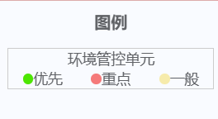
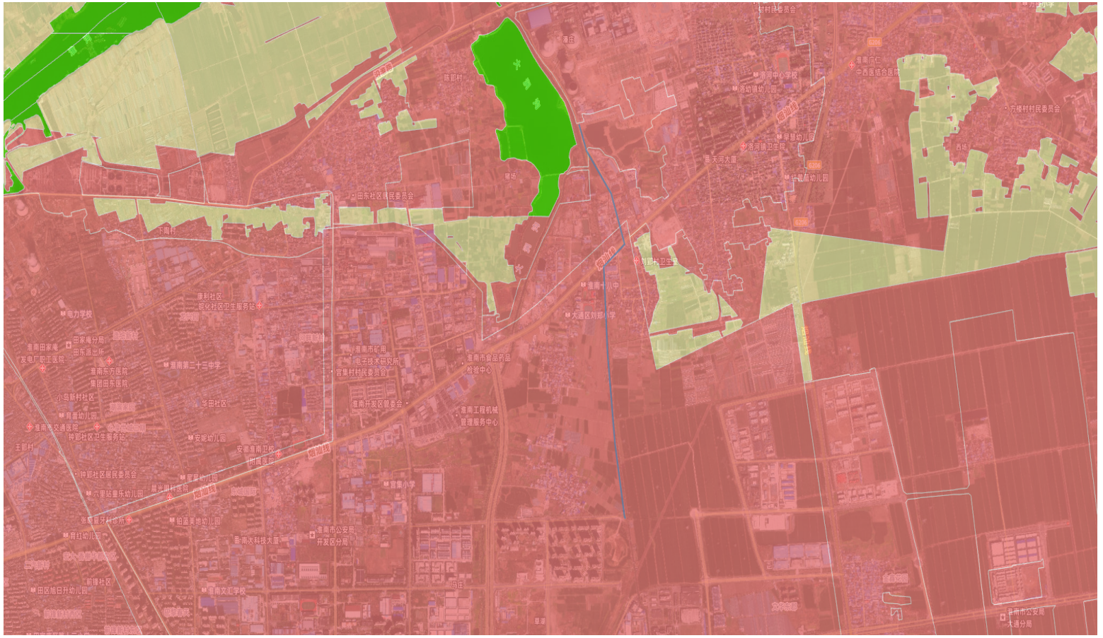
新建管线
图1-1 与生态环境分区管控的叠图
其他符合性分析 | （2）生态环境分区管控符合性分析  根据《长江经济带战略环境评价-安徽省淮南市生态环境分区管控编制文本（2023年8月）》，本项目与淮南市生态环境分区管控要求符合性如下。  ①生态保护红线  本项目供热管线路由位于安徽省淮南市大通区、经济开发区、田家庵区，根据《长江经济带战略环境评价-安徽省淮南市生态环境分区管控编制文本（2023年8月）》划定的淮南市生态红线范围，本项目不在淮南市生态红线范围内，项目周边无生态特殊及重要敏感区，详见附图淮南市生态保护红线区域分布图。根据调查，建设项目影响范围内无重要生态影响功能区域，建设项目影响范围内无自然保护区、风景名胜区、世界文化和自然遗产、饮用水水源保护区，无文物保护单位，无具有特殊历史、文化、科学、民族意义的保护地等环境敏感区。因此，本项目的建设不违背生态红线区域保护规划的要求。  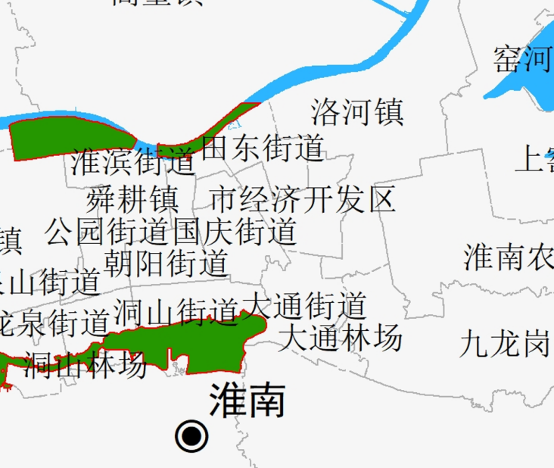  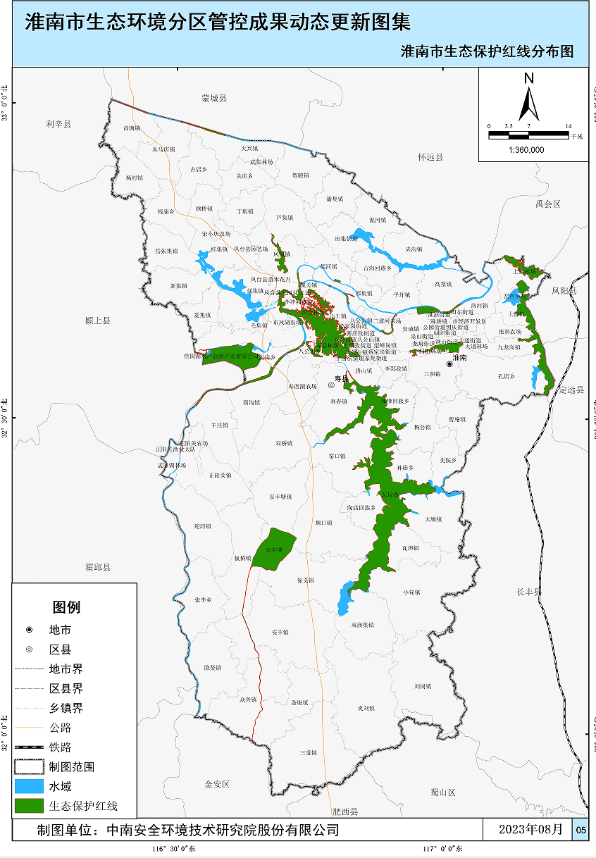  图1-2 与生态保护红线外的位置关系叠图  ②环境质量底线  根据《2024年淮南市生态环境质量状况公报》，2024年全市环境空气综合指数为3.87。细颗粒物（PM_{2.5}）日均浓度范围为7～156微克/立方米，日均值达标率为87.6%，年均值为40.0微克/立方米；可吸入颗粒物（PM₁₀）日均浓度范围为10～262微克/立方米，日均值达标率为96.0%，年均值为65.0微克/立方米；二氧化氮（NO₂）日均浓度范围为5～47微克/立方米，日均值达标率为100%，年均浓度为19微克/立方米；二氧化硫（SO₂）日均浓度范围为2～13微克/立方米，日均值达标率为100%，年均浓度为7微克/立方米；一氧化碳（CO）日均浓度范围为0.2～1.1毫克/立方米，日均值达标率为100%，日均值第95百分位数为0.8毫克/立方米；臭氧日最大8小时（O₃-8h）滑动平均值范围为16～227微克/立方米，达标率为90.4%。日最大8小时滑动平均值第90百分位数为160微克/立方米。二氧化硫（SO₂）、二氧化氮（NO₂）、可吸入颗粒物（PM₁₀）、一氧化碳（CO）、臭氧 （O₃）浓度均符合《环境空气质量标准》（GB3095-2012）及2018年修改单中二级标准，细颗粒物（PM_{2.5}）浓度超过《环境空气质量标准》（GB3095-2012）及2018年修改单中二级标准。淮南市为不达标区，项目所在地大气环境质量一般，在采取大气污染防治专项整治方案后，淮南市空气质量能够得到改善。  本项目引用《2024年淮南市生态环境质量状况公报》内容。2024年，全市地表水24个监测断面中优良水质比例为91.7%，比上年下降了4.1个百分点，Ⅳ类水质比例8.3%，总体水质状况优。全市8个国控断面中优良水质比例为87.5%，Ⅳ类水质比例12.5%，总体水质状况良好；11个省控断面中优良水质比例为90.9%，水质总体状况优。河流：全市辖区内淮河干流水质状况为优，永幸河和丁家沟水质状况为优，西淝河、东淝河、架河、泥河、万小河、瓦西干渠、陡涧河和便民沟水质状况为良好。20个监测断面中优良水质比例为100%，与去年持平。其中黄圩和丁家沟河口断面水质均有所好转（Ⅲ类→Ⅱ类），五里闸（II类→Ⅲ类）和西淝河闸下（II类→Ⅲ类）水质均有所下降，其他断面水质保持稳定。  项目为热力管网建设，污染主要来自施工期，施工废气经各项环保措施处理后对沿线区域大气环境造成的影响在可接受范围内；施工期不设施工营地，无施工生活污水集中排放；施工过程中产生的固体废物分类收集处置，项目建成投入运行后，无污染物产生、排放，因此本项目建设不会突破区域环境质量底线，符合环境质量底线的要求。  ③资源利用上线  本项目为供热管网更新改造工程，不属于高能耗、高污染项目，主要消耗的能源类型为电能、柴油和水，均用于施工作业人员生活及施工机械，项目能源消耗量较小，不会突破水资源利用上限；  本项目临时占用基本农田应在开工前取得市自然资源和规划局审批手续。建设单位必须严格落实临时用地恢复责任，临时占用基本农田，必须复垦为耕地，确保耕地面积不减少、质量不降低。  ④生态环境准入清单  本项目本项目为供热管网更新改造工程，不属于所在地环境准入负面清单项目，本评价根据相关产业政策进行环境准入分析。  根据《产业结构调整指导目录（2024年本）》（中华人民共和国国家发展和改革委员会令第29号），本项目属于《产业结构调整指导目录（2024年本）》中第一类“鼓励类”中“第二十二、城镇基础设施”的“11、城镇集中供热建设和改造工程”。因此，本项目符合国家及安徽省的产业政策，不在环境准入负面清单范围内。  综上所述，本项目不占生态红线，不在当地饮用水源、风景名胜区、自然保护区等生态保护区内，满足生态环境分区管控相关要求。  4、与淮南市供热工程专项规划符合性分析  根据《淮南市供热工程专项规划（2021-2035年）》内容：5.2 热源规划“东部城区集中供热在现状田家庵电厂为热源的基础上，增加洛河电厂联网供热”；7.3 供热管网系统规划“由洛河电厂出口向南与经济开发区现状蒸汽管道对接”；本项目符合专项规划要求。  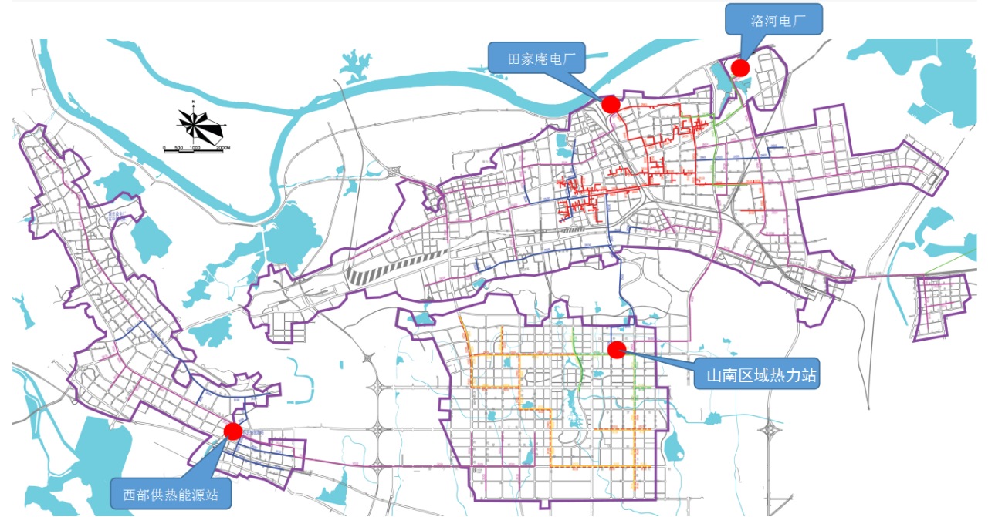  图1-3 《淮南市供热工程专项规划（2021-2035年）》  5、与《淮南市国土空间总体规划（2021-2035年）》符合性分析  《淮南市国土空间总体规划（2021-2035年）》规划文本第五节优化市政基础设施布局提出：支持供热体系建设。保障供热设施及管网的用地需求，支持构建现状热电厂、清洁能源、新能源和可再生能源互为补充的供热体系。  本项目为淮南市东部主城区供热主管道更新改造项目，新建供热管网及现有管网均处于城镇开发边界内，不涉及生态保护红线，符合《淮南市国土空间总体规划（2021-2035年）》中提出的“支持供热体系建设”的要求。本项目建设与《淮南市国土空间总体规划（2021-2035年）》相符。  5、与《基本农田保护条例》的相符性分析  表1-4 与《基本农田保护条例》相符性分析  综上所述，本项目与《基本农田保护条例》规定相符。
  条例内容 | 本项目情况 | 是否符合
  第十四条 地方各级人民政府应当采取措施，确保土地利用总体规划确定的本行政区域内基本农田保护的数量不减少。 | 本项目临时占用面积3800m²；不永久占用基本农田。 | 符合
  第十五条 基本农田保护区依法划定后，任何单位和个人不得改变或者占用。国家能源、交通、水利、军事设施等重点建设项目选址确实无法避开基本农田保护区，需要占用基本农田，涉及农用地转用或者征用土地的，必须经国务院批准。 | 本项目临时占用面积3800m²；不永久占用基本农田。 | 符合
  第十六条 经国务院批准占用基本农田的，当地人民政府应当按照国务院的批准文件修改土地利用总体规划，并补充划入数量和质量相当的基本农田。占用单位应当按照占多少、垦多少的原则，负责开垦与所占基本农田的数量与质量相当的耕地；没有条件开垦或者开垦的耕地不符合要求的，应当按照省、自治区、直辖市的规定缴纳耕地开垦费，专款用于开垦新的耕地。  占用基本农田的单位应当按照县级以上地方人民政府的要求，将所占用基本农田耕作层的土壤用于新开垦耕地、劣质地或者其他耕地的土壤改良。 | 本项目临时占用基本农田应在开工前取得市自然资源和规划局审批手续。建设单位必须严格落实临时用地恢复责任，临时占用基本农田，必须复垦为耕地，确保耕地面积不减少、质量不降低。 | 符合
  第十七条 禁止任何单位和个人在基本农田保护区建窑、建房、建坟、挖砂、采石、采矿、取土、堆放固体废弃物或者进行其他破坏基本农田的活动。  禁止任何单位和个人占用基本农田发展林果业和挖塘养鱼。 | 本项目为热力管道建设项目，不属于建窑、建房、建坟、挖砂、采石、采矿、取土、堆放固体废弃物的活动，施工前应取得自然资源和规划部门审批手续。 | 符合

二、建设内容
建设背景 | 1）淮南市主城区供热热源仅有田家庵发电厂，供热管网范围有限，仅覆盖田家庵区东部（龙王沟路以东、朝阳路两侧）、经济技术开发区。2025年3月田电因经营困难，已向住建局报告提请转移热源点。区域相对老旧的田家庵电厂为唯一热源，集中供热可靠性相对薄弱。因此，积极拓展供热管网覆盖范围，发展集中供热第二热源，实现多热源联网，是主城区热区集中供热发展的当务之急。  2）现状蒸汽供热负荷50-100吨/小时（峰谷值），工业用户占比80%以上（近期园区新增企业用热量仍在持续增长）。目前田电供热能力90t/h，出口参数压力≤0.9MPa，温度260℃，至末端用户供热参数：压力0.4-0.6MPa，温度160-180℃；工业生产用热参数较低，用户反映较强烈。  目前洛河电厂已计划对三期2×630MW 纯凝汽式汽轮发电机组升级抽汽改造，已具备2.5MPa、280℃蒸汽600t/h的对外供应能力。实施改造后低压供热出口参数压力1.0-1.5MPa，温度300℃，至末端用户供热参数：压力0.8-1.0MPa，温度 180-200℃。并可满足15-20km长距离输送要求。  4）田家庵电厂出厂段供热主管线已运行近18年以上（即将达到设计使用年限），管网老化腐蚀严重，部分管道无法满足特种管道检验要求。需针对热源主管道及主城区内部分路段管道进行更新改造。  5）本项目属于“2024 淮南市城市地下管网管廊及设施建设改造实施方案”内热力领域所列首要项目。符合方案新增供热热源，弥补热源短板，更新老旧管网，着力消除安全隐患的整体思路。  综上，目前主城区集中供热只集中龙王沟路东、水厂路以西沿朝阳中路两侧，以及经济开发区部分区域，供热覆盖面积远远达不到城市用热需求。且供热热源仅有田家庵发电厂，由于热源厂装机容量较小，供热输送量小、参数较低、成本较高、稳定性较差等现实状况，大大限制了主城区的供热能力及供热范围，尤其以田家庵发电厂为热源的部分供热主管线已运行近18年（即将达到设计使用年限），管网老化严重，随着近几年经济开发区用热负荷的快速增长，现状供热主管线已无法满足用户负荷增长及参数要求，此外部分区域热力站设备老化严重，供热系统能耗较高，因此亟需增加热源点并进行热力管网及设备的更新改造。  在上述背景下，淮南市住房和城乡建设局计划实施田家庵电厂至东部主城区供热主管道更新改造项目。
项目组成及规模 | 项目已于2025年7月21日取得淮南市发展和改革委员会《关于田家庵电厂至东部主城区供热主管道更新改造项目初步设计的批复》（淮发改审批[2025] 59号），项目代码为2502-340400-04-01-171185。  因本项目新建段供热管线涉及基本农田的临时占用，根据《建设项目环境影响评价分类管理名录》（2021年版）：本项目属于“五十二、交通运输业、管道运输业-146城市（镇）管网及管廊建设（不含给水管道；不含光纤；不含1.6兆帕及以下的天然气管道）”中新建涉及环境敏感区的类型，应当编制环境影响评价报告表。  淮南市住房和城乡建设局委托我公司承担本次环境影响评价工作。接受委托后，我公司组织有关技术人员进行现场踏勘、收集资料，依据国家有关法规文件和环境影响评价技术导则，编制了《田家庵电厂至东部主城区供热主管道更新改造项目环境影响报告表》，呈报生态环境保护主管部门审批。  根据《固定污染源排污许可分类管理名录》（2019年版），供热管网项目未列入管理名录，本项目无需纳入排污许可管理。  2、项目概况  （1）项目名称：田家庵电厂至东部主城区供热主管道更新改造项目  （2）建设单位：淮南市住房和城乡建设局  （3）地理位置：安徽省淮南市大通区、经济开发区、田家庵区；  （4）建设性质：改建；  （5）项目投资：总投资6288.56万元  （6）建设规模：主要对田家庵电厂至东部主城区供热主管道进行更新改造，总长度约6.5km（含社区及热力站内部管网改造），包含沿途相关供热设备更新改造，其中DN600管道4400m，DN400管道1100m，DN300管道500m，DN250管道500m，均为市政供热主管道；3座社区热力站设备更新改造，涉及居民采暖用户约2600户；升级安装20套供热运行压力、漏损监测等智能化终端感知设备。  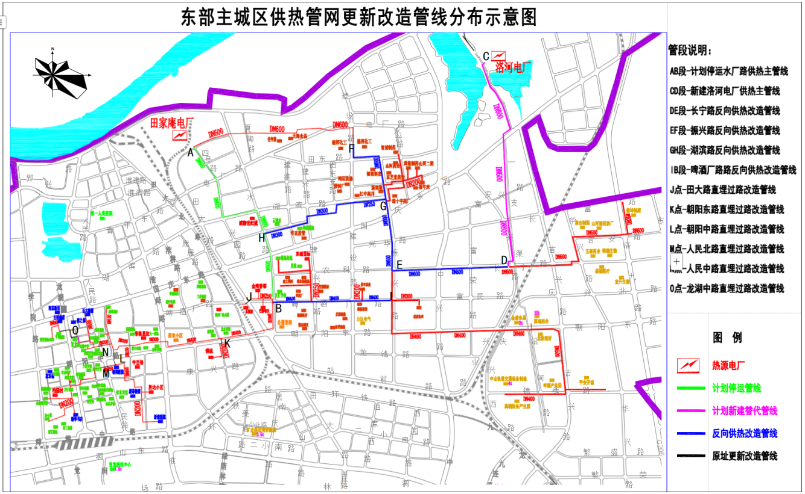  图2-1 项目管线分布示意图  3、项目建设内容及组成  项目建设内容详见下表。  表2-1 项目主要建设内容  4、管道总体工程设计  4.1 热源替换更新建设供热主管部分  （1）设计路由及敷设方式  根据市自然资源和规划委员会2025年第7次会议纪要，关于东部主城区供热主管道更新改造项目路径规划设计方案要求，洛河电厂供热主管道设计为：  从淮河能源洛河发电厂西门接出DN600供热主管，沿洛河电厂西门外电厂基建路西侧架空敷设700m，经过电厂基建路中段停车场位置架空敷设160m，后架空敷设240m至国庆东路，然后入地顶管敷设50m至国庆东路南侧慢车道位置，沿国庆东路南侧慢车道向西直埋敷设210m至屯头灌溉渠（一支渠），架空敷设过屯头灌溉渠，沿屯头灌溉渠东侧直埋敷设1650m至长宁路，再向西沿长宁路北侧慢车道直埋敷设60m后，向南直埋敷设约50m至长宁路南侧绿化带后出地面与现状 DN600低架空供热主管道固定点对接。  新建段设计管线全长约3120m，设计管道类别GB2（公用热力），设计年限25年，输送介质过热蒸汽，设计压力1.6MPa，设计温度320℃，设计架空管道DN600（GB/T8163-2018）；直埋钢套钢保温管DN600/DN1100（GB/T8163-2018，SY/T5037-2018），架空管道最低高度≥3.0m（高架管道标高≥6.0m），直埋管道管顶深度≥-2.0m，过路顶管深度≥-4m。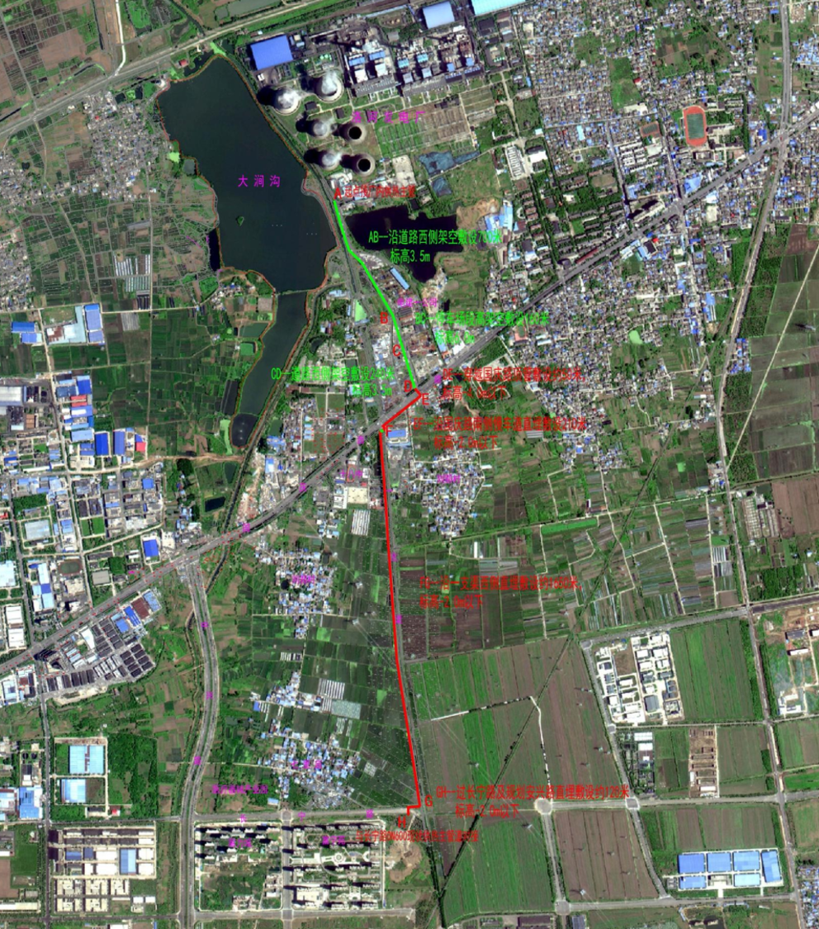  图2-2 项目新建供热管线走向示意图  表2-2 本项目新建供热主管道敷设方式说明  新建供热管线敷设方式断面图如下：  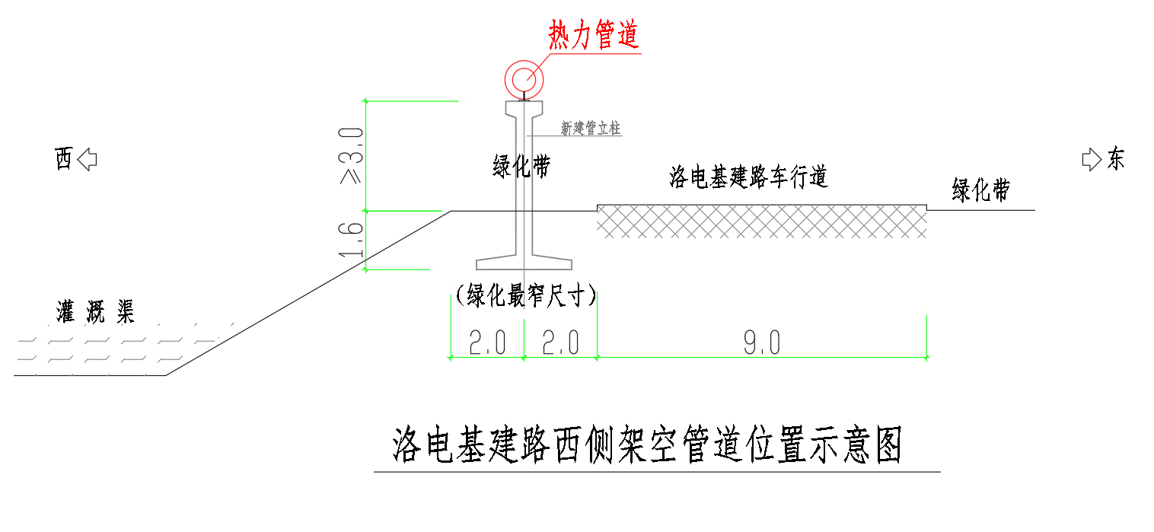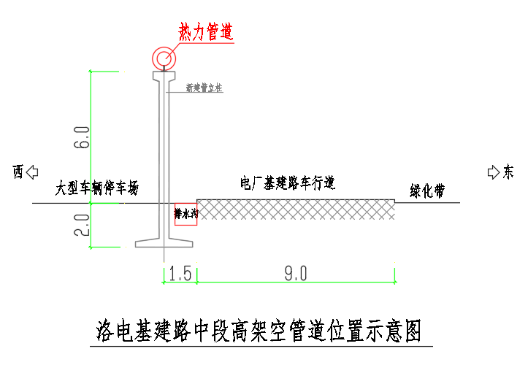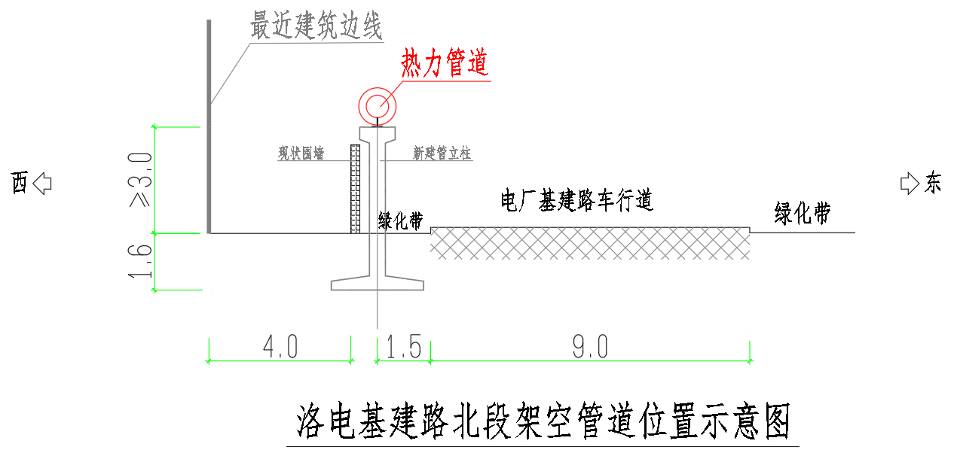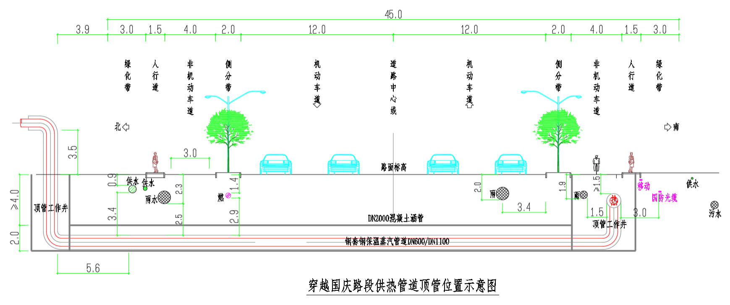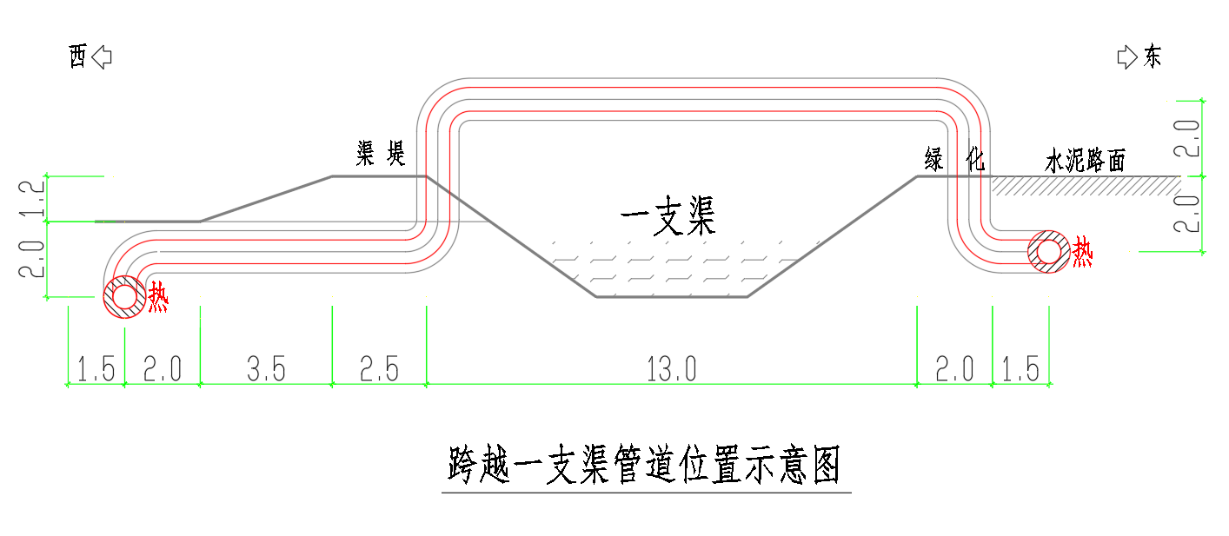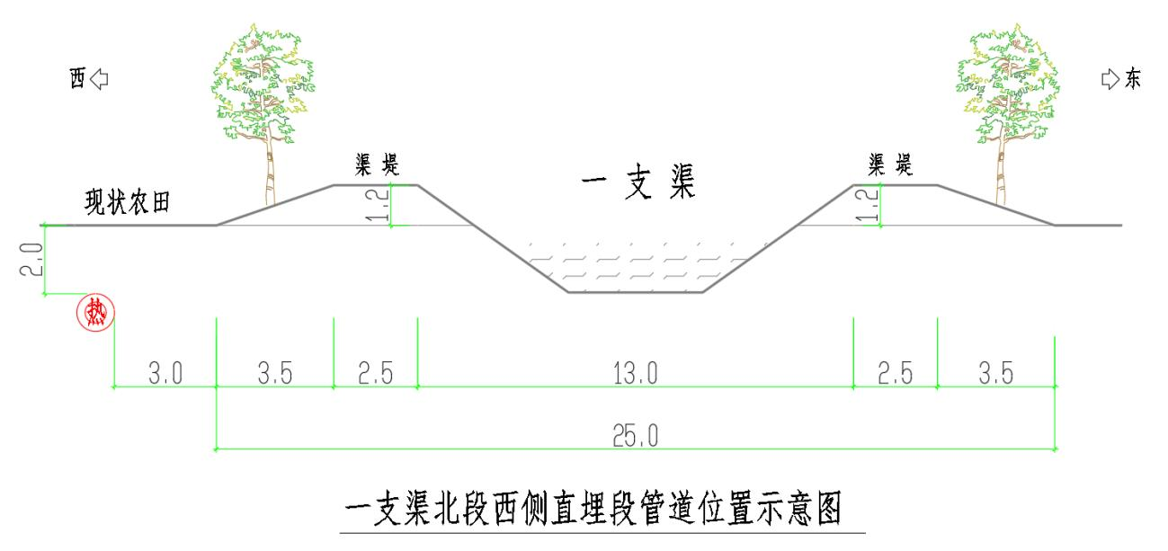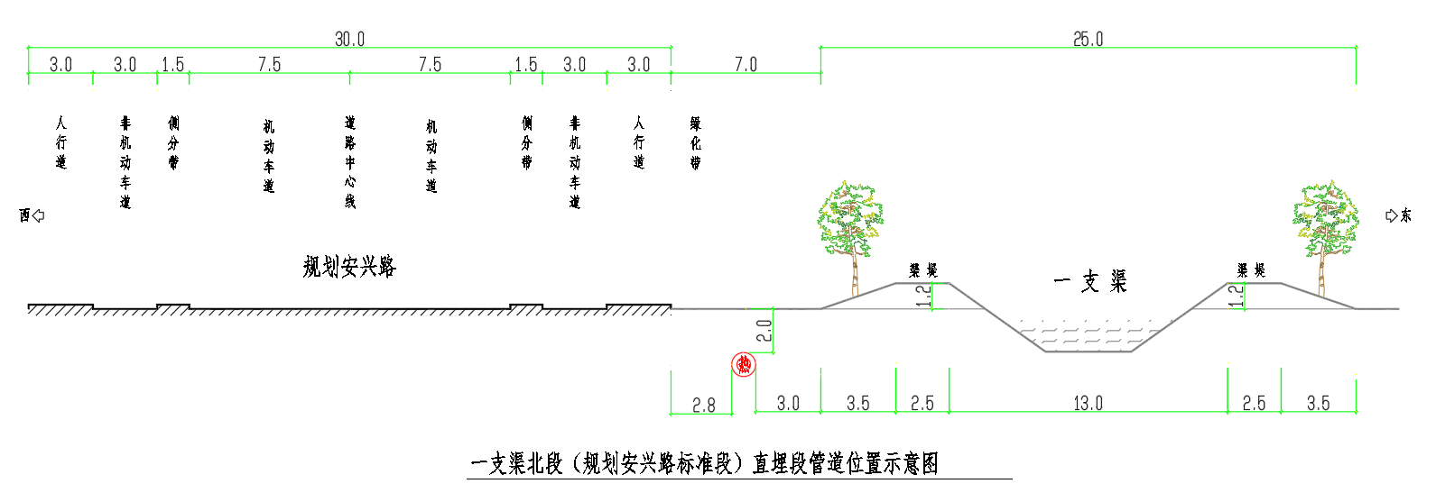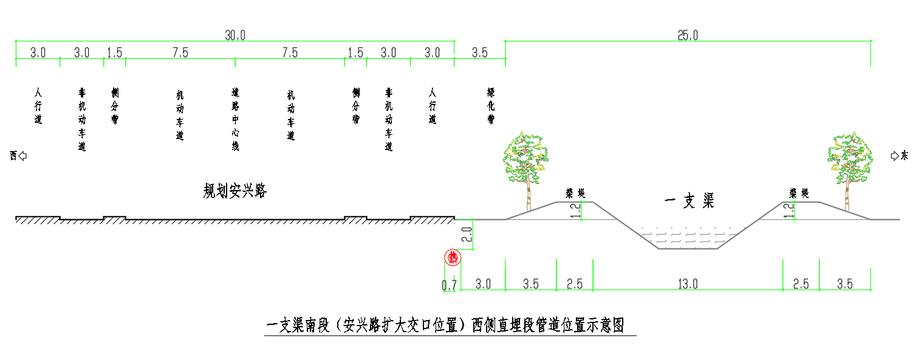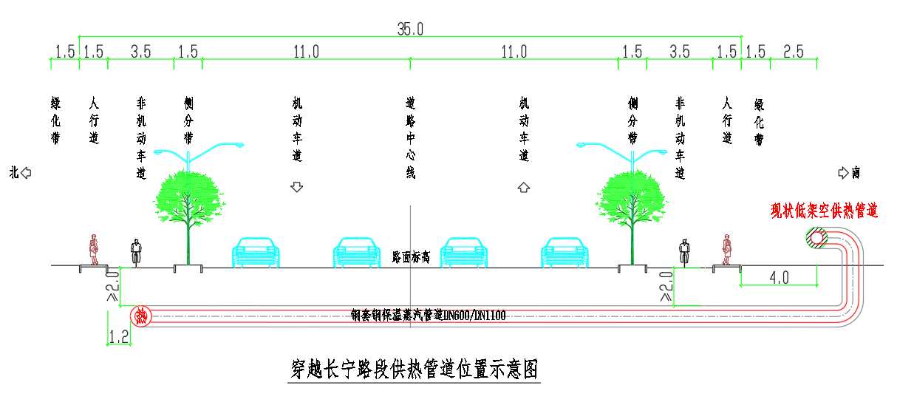（2）新建管道参数设计  1）蒸汽管网最大工作温度：300℃；  2）蒸汽管网设计温度：320℃；  3）蒸汽管网最大工作压力：1.2MPa；  4）蒸汽管网设计压力：1.6MPa；  5）DN600 管道设计最大流量：140t/h；设计最大压降：0.055MPa/km；  6）DN400 管道设计最大流量：50t/h；设计最大压降：0.057MPa/km；  7）DN300 管道设计最大流量：30t/h；设计最大压降：0.09MPa/km；  8）DN250 管道设计最大流量：22t/h；设计最大压降：0.12MPa/km；  9）蒸汽管道设计类别：GB2（公用热力管道）。  10）管道设计使用年限：25年。  （3）管道材质设计  新建蒸汽管道设计压力≤1.6MPa（G），设计温度320℃。参照《城镇供热管网设计标准》CJJ34-2022，根据《压力管道规范 公用管道》GB38942-2020，工作管均采用 20#优质无缝钢管（GB/T8163-2018）；埋地蒸汽管道保护套管采用Q235B 螺旋缝焊接钢GB/T3091-2015）；疏放水管道均采用20#优质无缝钢管（GB/T8163-2018）；工作管管件均采用20#无缝管件（GB/T12459-2017）。  表2-3 新建管道管材规格汇总表  表2-4 蒸汽管道直管段跨距表  4.2 新热源厂接入管网供热后涉及双流向供热管道改造部分  1）双流向供热管道改造范围  ①长宁路段（安兴路-振兴路）DN600供热主管道全长约2500m，提升改造250m；  ②振兴路段（农科路-田东路-建设北路）DN600供热主管道全长约2500m，提升改造310m；  ③田东湖滨路段（振兴路-水厂路）DN300供热主管道全长约2200m，提升改造310m；  ④啤酒厂路段（振兴南路-水厂路）DN400供热主管道全长约1500m，提升改造160m；  2）双流向供热改造内容  对现状管网进行双流向供热改造主要内容为，采用双流向旋转补偿器更新替代现状管网旋转补偿器；采用直埋双流向波纹补偿器更新替代现状管网直埋波纹补偿器；针对洛河电厂供热接入后，按洛电供热介质流向分析所有架空及直埋登高点弯头前增加架空或直埋疏水装置。  4.3 东部主城区内老旧管网原址路径管道更新改造部分  1）朝阳路2处直埋过路供热管道更新改造，DN400供热管道100m。  2）人民路2处直埋过路供热管道更新改造，DN250供热管道120m。  3）田大路直埋过路供热管道更新改造，DN250供热管道80m。  4）龙湖南路直埋供热管道更新改造，DN250供热管道300m。  4.4 管道附件设计  管道附件应根据系统和布置的要求，按公称直径、设计参数、介质种类及所采取的标准进行选择。  （1）管件的选用  管道管件均选用钢制无缝管件，标准号GB/T12459-2017。管件订货时，壁厚必须保证正公差。管道弯头均选用 R=1.5DN～3DN无缝热压弯头。  （2）阀门及紧固件的选用  蒸汽管道阀门采用整体直连型（D363H-25C）。焊接型金属三偏心硬质密封蝶阀，阀门公称直径为DN600/ DN400。阀门选型压力2.5Mpa，阀门耐温温度350℃。  每台阀门出厂及安装前进行强度及水压试验。阀门强度试验压力取2倍公称压力，试验介质为水。阀门密封试验压力取1.5倍公称压力，试验介质为水。合格后方可出厂，并将所做试验数据提供给买方。  （3）管道疏放水的选用  本工程输送蒸汽为过热蒸汽，蒸汽管网的低位点和垂直上升的管段前应设置启动疏水和连续疏水，蒸汽管道主管线疏水以启动疏水为主，末端合理设置启动及连续疏水。疏水装置与管道连接处应设置集水罐，集水罐直径为管道直径的1/2～1/3，集水罐底部设置法兰堵板，疏水管在集水罐侧面接出。管道疏水接至附近雨水井或河流，疏放水管道应设置疏水笼，防止烫伤。由于输送距离较远，沿线疏水点分散且量少，不符合回收要求，因此冷凝水不需要回收，直接排放。  （4）管托的选用  为了减少热损，确保蒸汽管网终端供热参数，同时也为减小管道对固定管架的推力，本工程管道管托采用高滑动的成品绝热管托。  （5）排潮管的选用  地埋蒸汽管道应设置排潮管，用于排除保温结构内的潮气。排潮管一般靠近固定端设置，与外套管焊接时，应保证焊接质量。排潮管要做防腐，防腐层与外套管做法相同。排潮管选用DN50的无缝钢管，排潮管如引出地面，开口应下弯，且弯顶距地面高度不宜小于0.5m，并应采取防倒灌措施。排潮管应设置在不影响交通的地方，且应有明显的标志。为提升排潮管使用寿命，排潮管的地下部分增加DN100钢制保护套管，且保护管外防腐同直埋蒸汽管道外防腐工艺。  4.5 管道防腐设计  1）架空管道防腐  本项目热源供热管道，且远期可能作为季节性供热管道运行，因此管道表面需进行除锈防腐。  （1）管道表面处理按《涂覆涂料前钢材表面处理表面清洁度的目视评定第 1 部分：未涂覆过的钢材表面和全面清除原有涂层后的钢材表面的锈蚀等级和处理等级》（GB/T 8923.1-2011）中的有关规定执行。涂漆管道除锈质量等级应达到Sa2.5级。  （2）管道外表面采用铝色环氧有机硅耐热漆二道。  （3）管道支吊架、设备支腿先涂刷一道环氧富锌底漆，再涂刷一道环氧云铁中间漆，最后再涂刷一道脂肪族聚氨酯面漆，干膜总厚度不小于250μm。  （4）本项目设备、管道外防腐施工、验收按《工业设备及管道防腐蚀工程施工规范》（GB 50726-2011）、《工业设备及管道防腐蚀工程施工质量验收规范》（GB 50727-2011）中的有关规定执行。  2）直埋外护管防腐  （1）按照有关防腐规范要求，埋地蒸汽管道外护管外防腐涂层选用应遵照以下原则：  ①实际工程应用中技术成熟可靠，防腐效果好；  ②有良好的化学稳定性，与管道具有良好粘结力，耐阴极剥离，耐植物根茎穿透，耐微生物腐蚀，具有足够机械强度和绝缘性能，易于补口补伤，能与阴极保护联合使用；  ③质量可靠，来源广泛，经济合理，在达到防腐技术要求前提下节省投资；  ④能机械化连续生产，满足工程建设需要；  ⑤防腐层能耐60℃以上温度。  （2）本工程局部采用直埋敷设方式的管道，管道采用成品钢套管直埋预制保温管，埋地钢管的外套管选用的是Q235B高频螺旋缝焊接钢管。综合比较后，本工程成品直埋保温外套管防腐采用3PE特加强级防腐层，电火花检漏要求特加强级的电压值是8000V（CJ/T200）。在特殊地段或顶管处，电火花检漏要求特加强级的电压值是12000V。  （3）此外为保证25年管道不发生腐蚀，采用牺牲阳极阴极保护法，利用镁合金牺牲阳极，阴极保护执行《埋地钢质管道阴极保护技术规范》GB/T21448-2017。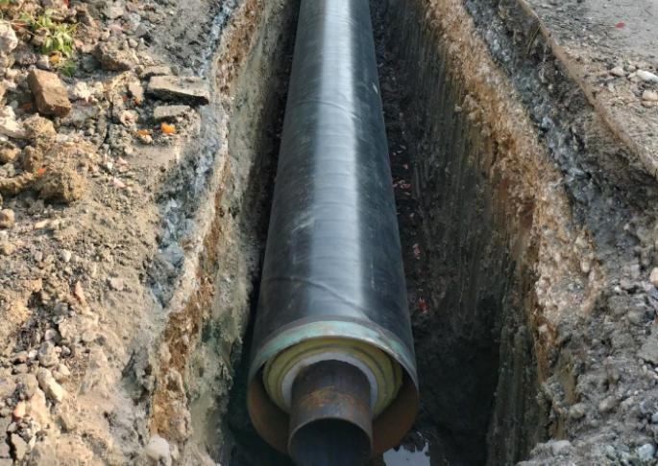  图2-3 项目新建供热管线直埋管道敷设示意图  4.6管道保温设计  本工程供热管道比选推荐保温材料及结构形式为：选用纳米气凝胶和高温玻璃棉的复合材料结构。保温结构为：n层纳米气凝胶+n层耐高温玻璃棉保温层+n层铝箔反射层，架空管道外护层采用0.5mm厚彩钢板保护层。  本设计二氧化硅气凝胶绝热毡执行标准为《纳米孔气凝胶复合绝热制品》（GB T34336-2017）要求工厂配制必须按照此规范中有关条文的要求设计制作。主要技术要求：厚度10mm正公差;密度200kg/m³+10；导热系数w/(m·K)(温度300℃)≤0.033；燃烧性能：A级不燃；压缩回弹率：≥90%；憎水率≥99.5%；体积吸水率（全浸25mm 2h）≤0.05%。  本设计高温玻璃棉制品主要技术参数：高温玻璃棉制品采用超细高温玻璃棉，高温玻璃棉导热系数：λ≤0.032W/（m·K）(常温) ≤0.038W/（m·K）(平均温度 70℃)。密度48kg/m³通过国家玻璃纤维检测中心的耐水性实验（100℃沸水，96h）。回弹性≥100%，燃烧性能为A级不燃，对工作钢管无腐蚀，能满足GB17393的要求。保温棉要求通过中国环境标志产品II型认证。  本设计高温反射层主要技术要求：厚度6.5u铝箔；质量190±10g/m²）；抗拉强度：纵向450（N/25mm）横向 350（N/25mm）；顶破强度200（N）；耐低温性-18℃、4 小时无脱壳；耐高温性300℃、4 小时无脱壳。  （4）主保温层厚度的确定  管道的保温层厚度越厚，管道沿途热损失就越小，供热燃料消耗就越少；但保温层厚度越厚，管道保温投资就越高。根据《工业设备及管道绝热工程设计规范》（GB50264-2013）要求，保温的厚度应采用“经济厚度”法计算。确定保温层厚度的原则是：在冬季大气温度取3.6℃，管内介质取平均流量的条件下，输送到用户处的蒸汽介质压力、温度满足用户要求，对出现饱和状态的蒸汽管道尽量避免冷凝水的出现。  表2-5 主保温材料厚度表  （5）保温结构  本工程管道保温厚度大于等于110mm的，按《工业设备及管道绝热工程设计规范》的要求，应采用多层结构。保温层应分层施工，且各层的厚度宜接近。详见保温设计图纸。  表2-6 主要保温结构表  （6）保温保护外壳  保温保护外壳对保证保温结构的质量起到重要作用。根据《工业设备及管道绝热工程设计规范》的要求，保护层材料应选择强度高，在使用的环境温度下不得软化、不得脆裂，且应抗老化，其使用寿命不得小于使用年限（国家重点工程的保护层材料设计使用年限应大于10年）。本方案架空蒸汽管道保护层 DN350管径采用0.5mm厚彩钢板；DN200及以下管径采用0.4mm厚彩钢板。考虑环保及美观，彩钢板颜色采用大叶绿。  彩色涂层钢板是以冷轧钢板，电镀锌钢板、热镀锌钢板或镀铝锌钢板为基板经过表面脱脂、磷化处理后，涂上有机涂料经烘烤而制成的产品。彩色涂层钢板的常用涂料是聚酯（PE）、其次还有硅改性树脂（SMP）、高耐候聚酯（HDP）、聚偏氟乙烯（PVDF）等，涂层结构分二涂一烘和二涂二烘。涂层厚度一般在表面20-25um，背面8～10um，建筑外用不应该低于表面20um，背面10um。  5、热网监控系统提升改造设计内容  1）对现有热网监控平台系统进行提升改造，完善管网布局及用户显示界面，增加管网检测数据点显示及报警；  2）新增热源蒸汽计量远程监控点设计接入系统平台；  3）改造后社区热力站蒸汽计量及主要二次网供热参数接入系统平台；  4）新建直埋管道及主城区改造直埋管道部分，增加地下管网远程监控终端设备，监控数据实时上传系统平台。  表2-7 热网监控系统主要改造设备清单  5）终端计量设备确定  为使本项目管网在近期及远期多种运行工况下均能进行精确的计量分析，方便计量管理，本项目拟计划在热源厂出口端及联络端均安装成套计量终端设备。综合分析本项目管线的供热量及运行损耗。  本项目计量设备拟选用孔板差压式流量计，耐压等级PN25，耐温≥300℃，计量精度≥0.1。  6）直埋管道在线检测系统  由于直埋管道铺设于地下，一旦发生泄漏，难以及时发现和维护，给管线的安全运行造成威胁。针对该问题，可以通过开发在线监测技术远程监测管道是否存在泄漏，提升巡检的可操作性和便利性，及时提醒工作人员采取相应应急措施，在泄漏进一步扩大之前将故障排除，进而提升管路系统的长周期安全性。  在线监测系统主要包括膨胀节及管路系统、传感器、数据采集控制器和监测平台。本项目管道中输送的介质为过热蒸汽，设计温度为320℃。采用钢套钢管道结构，工作管外部覆盖有保温层。如果发生工作管或膨胀节发生泄漏，外套管泄露进水等现象，将会造成外护管周围温度发生变化，因此可考虑采用温度传感器对管道进行泄漏监测。  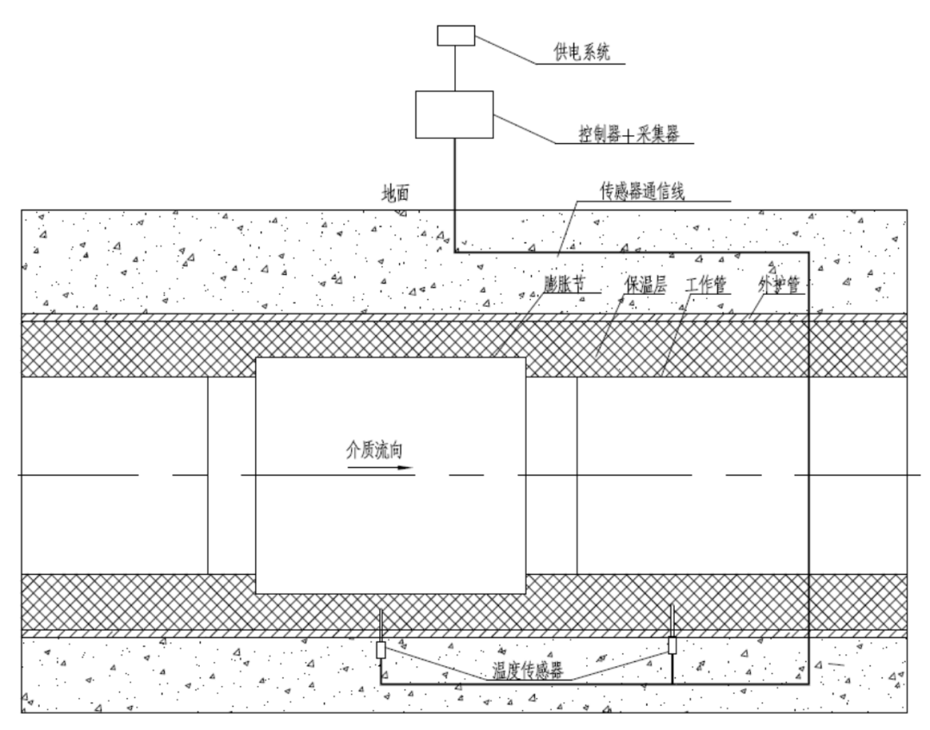  图2-4 直埋管道监测装置结构简图  6、热力站设备设计  东部主城区热力主管道末端现有社区集中供热站12座，其中部分供热站运行已达到18-20年以上，设备及管网老化严重，且系统运行能耗较高，部分特种设备（换热器等压力容器）已超出设计使用年限，无法满足特种设备的安全管理标准，亟需进行设备及管道的更新改造。更新改造设备包括热力站分汽缸、换热设备、热水循环泵、补水泵、一次蒸汽管道及阀门等。  本项目对3处社区热力站进行更新改造设计，其中柏园社区热力站现状供暖面积约3万m²，朝阳社区热力站供暖面积约2.8万m²，香格里拉社区热力站供暖面积约4.2万m²。  对原有热力站内设备进行拆除，新建智能型成套换热机组，每套机组主要设备包括蒸汽减压装置、高效螺旋管式换热器（一运一备），循环泵（一运一备），补水泵（一运一备），10t凝结水箱，智能变频控制柜、供热计量及远程监控装置等。  7、新建供热管道建筑结构设计  供热管道架空敷设部分主要采用T型砼结构高、中支架、砼低支墩，过路部分建议采用钢结构桁架跨越方式（根据路径设计要求选择）。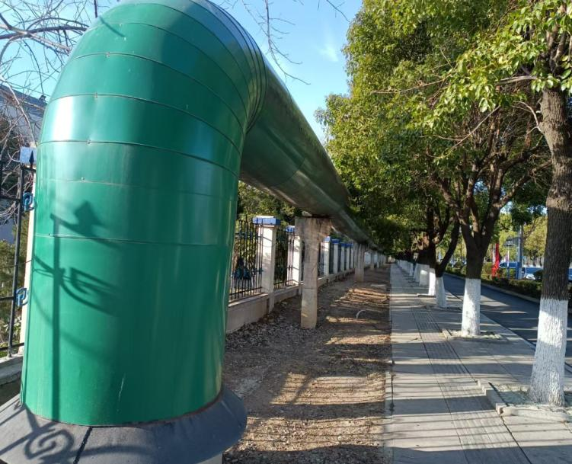  图2-5 项目新建供热管线架空管道敷设示意图  7.1设计主要技术数据  （1）主要建筑材料  混凝土——垫层：C20；基础、柱：C30；  钢材——钢筋：HPB300、HRB400；型钢：Q235钢、Q345钢；  （2）荷载  基本雪压：s＝0.55KN/m²，100年一遇；  基本风压：ω0＝0.35KN/m²，50年一遇。  （3）建构筑物安全等级和抗震设防分类  表2-8 主要建（构）筑物安全等级和抗震设防分类表  （4）管架结构型式  管网主要采用架空T型及门型钢筋砼结构支架、钢结构桁架、钢筋砼支墩等形式。砼结构支架高1.0-6.0米，跨县级以下道路、跨沟部分采用钢结构桁架，桁架底标高6.00米，桁架基础采用筏板基础。  （5）抗震设防  根据《中国地震烈度区划图》本工程抗震设防烈度为七度，设计地震分组为第一组，设计基本地震加速度值为0.10g，特征周期值为0.45s，场地类别为Ⅲ类，地面粗糙度为B类。  7.2地基与基础工程  1）本工程基础采用独立基础设计，基底下均设置100厚C20素砼垫层。  2）本工程独立基础基底持力层采用：②层粉质粘土层，承载力特征值fak为 180kPa，自然地面如不满足要求请及时通知设计另行处理。自然地面以下基底埋深约-1.5m~-2.5m，实际基底埋深以基础入持力层深度不小于200及自然地面以下基底埋深不小于1.2m为双控参数。基底的素填土及杂填土必须开挖干净，基底超挖部分采用C15素混凝土回填，每边超出基础边300mm，施工时若地基持力层下有软弱土层或承载力特征值fak小于100kPa的土层，则不可施工。在施工前请业主提供审核后的地勘报告以便对地质情况进行核实，并视情况对图纸内容进行调整。  3）基槽或基坑开挖时，必须采取有效的降排水措施，以使基槽或基坑保持干燥。  4）基槽或基坑底面的浮土或在压实过程中形成的弹簧土必须全部挖除，施工时不得扰动地基土。  5）回填土不得采用淤泥、耕土，以及含有有机物的土壤。按规定分层压实或夯实，每层虚铺土厚度≤300，压实系数≥0.94。  6）基础施工过程中，应防止基坑水浸和暴晒；基础回填土须及时在施工上部结构以前进行，回填时应四周同时回填，严禁单侧回填。  8、电气部分设计  供热管道部分采用直埋敷设，因可能常年接触河水与空气，外套管的腐蚀问题不可避免，为延长管道使用寿命，保障安全生产，管道防腐应用防腐蚀涂层和阴极保护联合使用的双重保护技术。防腐涂层起到管道与周围土壤介质的物理隔离作用，优质的防腐涂层可有效降低阴极保护所需的保护电流密度；阴极保护可有效弥补防腐涂层存在的针孔、缺陷、涂层老化等导致的保护不足，从根本上抑制管道土壤腐蚀的发生、发展。两者联合使用，可大大延长管道的安全使用寿命，是目前公认的有效组合防腐蚀技术。  8.1阴极保护设计方案  1）设计基本参数  保护电位：管道保护电位负于-0.85V(相对于饱和Cu/CuSO₄参比电极)。设计使用年限：t≥25年阴极保护设计。  2）保护电流密度的选取：  根据ISO15589-1《石油和天然气工业管道输送系统的阴极保护 第一部分：陆地管道》标准，30年的设计寿命，外防腐层为沥青类涂料的管道阴极保护电流密度取值为0.5mA/m²。同时，该标准还规定了，对在较高温度运行的管道，操作温度在30度以上温度每升高10度，电流密度就应增加25%。考虑到上述因素，并综合现场实际情况，以及部分类似工程实例。本工程阴极保护电流密度取值为 i=0.6mA/m²。  3）土壤电阻率选取  本设计暂时按照 20Ω·m。  （4）牺牲阳极组：每组4只22kg镁合金牺牲阳极；  8.2保护接地设计方案  对于架空敷设供热管道，两端各设保护接地装置一组，每组接地装置包括3根热镀锌角钢接地极，每根接地极之间相距5m，以-40×4热镀锌扁钢连接。接地电阻不大于30Ω。每组接地装置与支墩之间的距离3m。详见“保护接地装置详图 ”。  接地极采用∠50×50×6热镀锌角钢，L=2.5m，打入地下，顶端距地面-0.8m，接地连接线采用-40×4热镀锌扁钢，埋深0.8m。每组接地装置内接地极与热镀锌扁钢的连接采用搭接焊连接，焊接处应做防腐处理。  9、减压设备选型  本项目供热管网在建成后为满足开发区工业用热参数，新接入洛河电厂热源出口参数较高，拟在开发区与城区交汇管网连接点（啤酒厂路与水厂路连接位置）新增一套减压装置，以控制城区商业及居民采暖用热压力（0.6-0.8MPa）在合理安全、经济范围内。  （1）减压装置介质参数  进口蒸汽压力：1.2MPa；  出口蒸汽压力：≤0.8MPa；  出口蒸汽流量：≤50t/h；  （2）减压装置主要设备选型装置本体：PN25/300℃；  减压阀：PN100/300℃；  安全阀：PN40/PK=0.9MPa。  5、施工条件及布局  淮南市地处中纬度地区，属暖温带半湿润季风气候区，多年平均降水量约832mm，年均气温15.1℃，年均无霜期202d。年均风速3.0m/s，最大风速19.0m/s。年均相对湿度69.1%。
  工程类型 | 名称 | 工程内容及规模
  主体工程 | 热源替换更新建设供热主管部分 | 从淮河能源洛河发电厂西门接出DN600供热主管，沿洛河电厂西门外电厂基建路西侧架空敷设700m，经过电厂基建路中段停车场位置高架空敷设160m，后架空敷设240m至国庆东路，然后入地顶管敷设50m至国庆东路南侧慢车道位置，沿国庆东路南侧慢车道向西直埋敷设210m至屯头灌溉渠（一支渠），架空敷设过屯头灌溉渠，沿屯头灌溉渠东侧直埋敷设1650m至长宁路，再向西沿长宁路北侧慢车道直埋敷设60m后，向南直埋敷设约50m至长宁路南侧绿化带后出地面与现状DN600低架空供热主管道固定点对接。
  主体工程 | 新热源厂接入管网供热后涉及双流向供热管道改造部分 | 1）双流向供热管道改造范围  ①长宁路段（安兴路-振兴路）DN600供热主管道全长约2500m，提升改造250m；  ②振兴路段（农科路-田东路-建设北路）DN600供热主管道全长约2500m，提升改造310m；  ③田东湖滨路段（振兴路-水厂路）DN300供热主管道全长约2200m，提升改造310m；  ④啤酒厂路段（振兴南路-水厂路）DN400供热主管道全长约1500m，提升改造160m；  2）双流向供热改造内容  对现状管网进行双流向供热改造主要内容为，采用双流向旋转补偿器更新替代现状管网旋转补偿器；采用直埋双流向波纹补偿器更新替代现状管网直埋波纹补偿器；针对洛河电厂供热接入后，按洛电供热介质流向分析所有架空及直埋登高点弯头前增加架空或直埋疏水装置。
  主体工程 | 东部主城区内老旧管网原址路径管道更新改造部分 | 1）朝阳路2处直埋过路供热管道更新改造，DN400供热管道100m。  2）人民路2处直埋过路供热管道更新改造，DN250供热管道120m。  3）田大路直埋过路供热管道更新改造，DN250供热管道80m。  4）龙湖南路直埋供热管道更新改造，DN250供热管道300m。
  主体工程 | 管道附件设计 | 1）管道管件均选用钢制无缝管件，标准号 GB/T12459-2017。  2）管道弯头均选用 R=1.5DN～3DN无缝热压弯头。  3）蒸汽管道阀门采用整体直连型（D363H-25C）。  4）管道表面处理按《涂覆涂料前钢材表面处理表面清洁度的目视评定第 1 部分：未涂覆过的钢材表面和全面清除原有涂层后的钢材表面的锈蚀等级和处理等级》（GB/T 8923.1-2011）中的有关规定执行。涂漆管道除锈质量等级应达到Sa2.5级。  5）本工程供热管道比选推荐保温材料及结构形式为：选用纳米气凝胶和高温玻璃棉的复合材料结构。保温结构为：n层纳米气凝胶+n层耐高温玻璃棉保温层+n层铝箔反射层，架空管道外护层采用0.5mm厚彩钢板保护层。
  主体工程 | 热网监控系统提升改造设计内容 | 1）对现有热网监控平台系统进行提升改造，完善管网布局及用户显示界面，增加管网检测数据点显示及报警；  2）新增热源蒸汽计量远程监控点设计接入系统平台；  3）改造后社区热力站蒸汽计量及主要二次网供热参数接入系统平台；  4）新建直埋管道及主城区改造直埋管道部分，增加地下管网远程监控终端设备，监控数据实时上传系统平台。
  主体工程 | 新建供热管道建筑结构设计 | 1）供热管道架空敷设部分主要采用T型砼结构高、中支架、砼低支墩，过路部分建议采用钢结构桁架跨越方式（根据路径设计要求选择）；  2）供热管道部分采用直埋敷设，为延长管道使用寿命，保障安全生产，管道防腐应用防腐蚀涂层和阴极保护联合使用的双重保护技术。
  辅助工程 | 办公生活区 | 项目现场不设置办公生活区，租赁附近民房，工作人员吃住均依托附近民房。
  辅助工程 | 施工道路 | 项目施工道路利用市政现有道路网，不新建施工便道。
  辅助工程 | 机械设备区 | 项目利用附近市政道路停车带，不单独设置机械设备区。
  辅助工程 | 临时堆土场 | 开挖段在10m宽作业控制面内，临时堆土，不单独选址设置临时堆土场
  辅助工程 | 商品混凝土 | 本地建材公司外购商品混凝土
  环保工程 | 施工期 | 废水 | 施工生活污水：本项目不设施工营地；  作业带周边排水沟临坑塘端设置沉淀池，废水经沉淀后回用于洒水。
  环保工程 | 施工期 | 地下水和土壤 | 施工生产废水及生活污水不得随意排放，加强施工机械管理，定期检查和维修，防止跑、冒、滴、漏，避免施工活动对地下水水质产生污染。施工机械需维修时送入专业厂家，场地内不设置维修点，可避免维修过程废油、废水产生。
  环保工程 | 施工期 | 大气 | 实行六个百分百；干燥晴朗天气施工道路、施工区每天洒水降尘；防尘围挡；排泥场喷洒除臭剂；建筑物料堆场采取篷布遮盖；施工机械及运输车辆定期检修与保养，及时清洗，确保施工机械及运输车辆始终处于良好的工作状态；加强大型车辆和施工机械的管理；设置车辆冲洗平台，车辆冲洗水经沉淀池后回用于项目区洒水抑尘。
  环保工程 | 施工期 | 噪声 | 选用低噪设备；施工区远离敏感点设置；合理安排施工时间，夜间尽量避免施工，特殊情况需连续作业（或夜间作业）的，应尽量采取降噪措施，事先做好周边群众的工作，并向有关部门备案后方可施工；车辆限速并禁鸣，设置警示牌、限速牌。
  环保工程 | 施工期 | 固废 | 施工营地设置垃圾桶，生活垃圾委托环卫部门清运；施工建筑垃圾储存于临时堆土场后外售建材公司综合利用
  环保工程 | 施工期 | 生态环境 | 优化施工时间；工程施工结束后，应及时对临时占地进行植被恢复；加强施工防护和巡视措施。  陆生生态：①加强生态环境保护宣传教育；②加强施工管理；③设置警示牌；③工程施工结束后，应及时对临时占地进行植被恢复。  基本农田：临时占用基本农田用于施工，‌必须经过严格的审批程序‌。经法定程序批准后可以临时占用，且需确保使用后能恢复原种植条件。
  环保工程 | 运营期 | 废水 | 施工期施工人员生活污水依托居民区污水处理设施进行处理；施工基坑排水等沉淀处理后用于施工场地洒水抑尘、绿化；运营期无新增废水排放。
  环保工程 | 运营期 | 废气 | 施工期采取分段施工、苫盖围挡、洒水抑尘等措施；运营期无废气产生。
  环保工程 | 运营期 | 噪声 | 车辆限速禁鸣，设置警示牌限速牌
  环保工程 | 运营期 | 固废 | 生活垃圾、废弃食品及包装袋集中分类收集后委托环卫部门清运
  环保工程 | 运营期 | 生态环境 | 耕地及永久基本农田恢复，城市绿化植被恢复，加强防护和巡视措施
  序号 | 管段名称 | 管径（DN） | 长度（m） | 敷设方式 | 备注
  1 | 电厂路基建路北段 | 600 | 700 | 沿道路西侧绿化带中支架架空敷设，标高3.0m | 详见断面示意图
  2 | 电厂基建路中段（大型车辆停车场范围） | 600 | 160 | 沿道路西侧与停车场交汇边界高支架架空敷设，标高6.0m | 详见断面示意图
  3 | 电厂基建路南段 | 600 | 240 | 沿道路西侧绿化带中支架架空敷设，标高 3.0m | 详见断面示意图
  4 | 穿越国庆东路段 | 600 | 50 | 顶管敷设，标高-5.0m | 详见断面示意图
  5 | 国庆东路段 | 600 | 210 | 沿国庆东路南侧慢车道位置直埋敷设至一支渠交汇点，标高-2.0m
  6 | 一支渠段 | 600 | 1650 | 沿一支渠西侧渠堤外绿化带直埋敷设至长宁路交口，标高-2.0m | 详见断面示意图
  7 | 长宁路段 | 600 | 110 | 沿长宁路北侧慢车道直埋敷设 60米后，向南直埋敷设约 50 米至长宁路南侧绿化带后出地面与现状DN600 低架空供热主管道固定点对接，标高-2.0m | 详见断面示意图
  设计工况 | 管道材质 | 选用壁厚（mm） | 标准
  1.6MPa  320℃ | 20钢 | φ 630×11 | GB/T8163-2018
  1.6MPa  320℃ | 20钢 | φ 426×9 | GB/T8163-2018
  1.6MPa  320℃ | 20钢 | φ 377×9 | GB/T8163-2018
  1.6MPa  320℃ | 20钢 | φ 325×8 | GB/T8163-2018
  1.6MPa  320℃ | 20钢 | φ 273×7 | GB/T8163-2018
  1.6MPa  320℃ | 20钢 | φ 219×6 | GB/T8163-2018
  管道规格 | 最大允许跨距（m） |  | 选用跨距（m）
  管道规格 | 强度条件 | 刚度条件 | 选用跨距（m）
  φ630×11 | 20.37 | 20.03 | 18
  φ426×9 | 18.46 | 16.47 | 15
  φ377×9 | 17.41 | 15.21 | 13
  φ325×8 | 15.90 | 13.63 | 12
  φ273×7 | 14.48 | 12.08 | 10
  φ219×6 | 12.61 | 10.23 | 10
  工作管管径（mm） | 保温材料  （二氧化硅纳米气凝胶） |  | 保温材料  （高温玻璃纤维） |  | 保温材料  （铝箔反射层） | 总厚度
  工作管管径（mm） | 厚度（mm） | 层数 | 厚度（mm） | 层数 | 层数 | 厚度（mm） | 层数
  DN600 | 30 | 4 | 150 | 4 | 7 | 190 | 6
  DN400 | 20 | 2 | 150 | 3 | 4 | 170 | 4
  DN350 | 20 | 2 | 150 | 3 | 4 | 170 | 4
  DN300 | 20 | 2 | 120 | 3 | 4 | 140 | 4
  DN250 | 20 | 2 | 100 | 2 | 3 | 120 | 3
  DN200 | 20 | 2 | 100 | 2 | 3 | 120 | 3
  管径 | DN600 | DN400 | DN350 | DN300 | DN250 | DN200
  层数 | 七层 | 四层 | 四层 | 四层 | 三层 | 三层
  序号 | 设备名称 | 单位 | 数量 | 改造内容
  1 | 热网远程监控系统平台 | 套 | 1 | 软件升级，完善管网布置显示界面、直埋管网监控数据接入、新增远程计量终端数据接入等
  2 | 远程计量终端设备 | 套 | 2 | 新增热源厂蒸汽远程计量设备安装
  3 | 社区热力站远程监控终端 | 套 | 3 | 社区热力站改造后远程计量设备终端及二次网供热参数监控终端设备安装
  4 | 直埋管网远程监控终端设备 | 套 | 20 | 直埋管道运行状态远程监控终端设备安装
  序号 | 建构筑物名称 | 安全等级 | 抗震设防类别 | 抗震等级
  1 | 钢支架、砼支墩 | 三级 | 丙类 | 四级
  2 | 桁架 | 三级 | 丙类 | 四级
总平面及现场布置 | 1、施工总平面布置说明  本项目不设置施工生活区，临时占地施工总平面布置主要包括机械设备区、临时堆土场及施工便道。  （1）施工交通组织  本项目施工范围较大，多区同时施工。  沿管线两侧分别设置施工道路及施工材料堆场，施工完成后，对施工道路及施工材料堆场临时占地进行恢复。  土石方在施工作业带内沿管沟一侧临时堆放，不设置堆土场、弃渣场。  （2）施工生活区  项目地位于城市建成区，不设置临时施工生活区，租赁沿线两侧现有房屋作施工生活区及办公区。  （3）外部条件  建材供应：混凝土、钢筋等均由市场提供，混凝土不在现场搅拌，各物料由供应方负责运输。  施工用水：本项目施工用水由沿途供水系统接入。  施工用电：施工用电由沿途供电系统接入。  施工期结束后临时建设的临时工程均恢复原状。  2、施工交通运输  周边路网布设完善，依托现有淮南市路网中的国庆东路、长宁路、中兴路等现有硬化道路，利用已有的城市道路可通往区域周边和附近的城市，施工时各种陆运物资和施工机械可通过陆路进场。  3、取、弃土布置  本项目不设置取土场和弃土场。  4、机械设备区及主要施工设备  本项目不设机械设备区，利用新建管道施工段附近市政道路临时停放施工机械，远离周边学校及居民区。施工场地占地对植被的影响有限。施工结束后将及时对占地区进行植被恢复和耕地复垦，可以减少施工场地用地对生态环境的影响。  表2-9 主要施工机械设备汇总表
  序号 | 设备名称 | 规格型号 | 单位 | 数量
  1 | 挖掘机 | 1.0m³ | 台 | 3
  2 | 装载机 | 1.0m³ | 台 | 5
  3 | 推土机 | 59kw | 台 | 2
  4 | 自卸汽车 | 10t | 辆 | 5
  5 | 载重汽车 | 20t | 辆 | 3
  6 | 钻机 | YQ100 | 台 | 3
  7 | 振动平碾 | YZ2.0t | 台 | 4
  8 | 振动平碾 | 14t | 台 | 3
  9 | 手风钻 | YP26 | 台 | 2
  10 | 洒水车 | / | 辆 | 2
施工方案 | 1 、施工工艺简述  本项目管线路由位于安徽省淮南市大通区、经济开发区、田家庵区。田家庵发电厂至东部主城区供热主管网更新改造工程总长度约6.5km，包含沿途相关供热设备更新改造，其中DN600管道4400m，DN400管道1100m，DN300管道500m，DN250管道500m，均为市政供热主管道，3座社区热力站设备更新改造，涉及居民采暖用户约2600户，升级安装20套供热运行压力、漏损监测等智能化终端感知设备。施工期主要进行管沟土方开挖、土地平整、管架建设，故本次评价主要对项目管网敷设施工期工艺进行分析。  1.1管线直埋敷设施工工艺  项目管线直埋敷设施工期工艺流程及排污节点见下图。  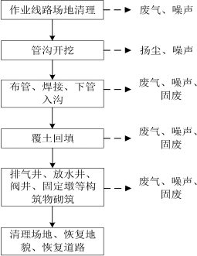  图2-6 管线直埋敷设工艺流程及产污环节图  管线直埋敷设施工工艺简述：  （1）线路清理  将施工作业带范围内影响施工机械运行及施工作业的石块、杂草、树木等予以清理干净。场地平整后，立即组织安排好各项工程的施工，尽量减少扰动地面的裸露时间。场地平整采用挖掘机和压路机，开挖土方均用于回填，表土剥离后在施工作业带内与土石方分开暂存，用于复垦。  （2）管沟开挖  项目直埋敷设方式中，管沟开挖采用机械化施工为主、人工为辅。管沟开挖土石方在施工作业带内沿管沟一侧堆放，表土单独存放，管道敷设后立即将土石方进行回填，并将表土回铺到管沟表面。  （3）布管、焊接、下管入沟  管道在沟边进行分段焊接，每段长度在25-35m范围内。放管时，用绳索将一端固定在地锚上，并用套卷管段拉住另一端，用撬杠将管段移至沟边，放好木滑杠，慢速放绳使管段沿滑木杠下滚。沟内管道焊接，连接清理管腔，找平找直，焊接处挖出操作坑，便于焊接。管道焊缝接口100%采用射线探伤。检验标准应符合《金属熔化焊焊接接头射线照相》（GB/T3323-2005）规定II级为合格。阀门、配件配套安装。  （4）覆土回填  管沟采用原土进行回填。当土质处理厚度小于或等于150mm时，采用原土回填夯实；当槽底有地下水或含水量较大时，采用级配砂石或砂回填至设计标高；槽底土层为杂填土、腐蚀性土时，应全部挖除并进行回填夯实处理。  （5）阀门井砌筑  用机砖砌筑阀门井，砌体砂浆饱满，井外侧先用小砖填充缝，再用砂浆灌满，井室内墙抹面分层夯实，管与井壁衔接处严密，不得漏水，各种尺寸准确。采用水泥混凝土现场用模具制作盖板，同时放入井圈、井盖，最终脱模并安装牢靠。  （6）地面修复、现场清理  施工完成后按照原有土地性质进行地面修复，同时清理施工场地建筑垃圾等。  1.2管线顶管敷设施工工艺  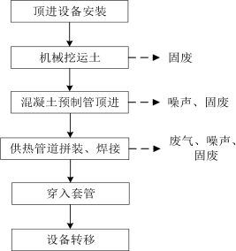  图2-7 管线顶管敷设工艺流程及产污环节图  管线顶管敷设施工工艺简述：  顶管施工属于非开挖施工的一种形式，顶管法施工就是在工作坑内借助于顶进设备产生的顶力，克服管道与周围土壤的摩擦力，将管道按设计的坡度顶入土中，并将土方回填至开挖处。一节管道完成顶入土层之后，再下第二节管道继续顶进。其原理是借助于主顶油缸及管道间、中继间等推力，把工具管或掘进机从工作坑内穿过土层一直推进到接收坑内吊起。与此同时，也就把紧随工具管或掘进机后的管道埋设在两井（工作井、接收井）之间。  （1）根据设计图纸，在道路一侧地面标出顶进井施工区位置，在道路另一侧地面标出接收井施工区位置。  （2）开挖顶进井、接收井。挖出的土方在施工区内暂存，并用防尘网覆盖。  （3）井底、井壁、推力墙施工及设备基础施工。  （4）检查地面控制室内操作系统，观察掘进机内的土压、油压、激光束位置。  （5）操作控制室，掘进机顶进，其他工人负责井内管道和顶铁的更换，最终到达接收井，完成敷设。  （6）顶进井、接收井回填、夯实，恢复熟土层，并恢复植被。  1.3架空敷设施工流程  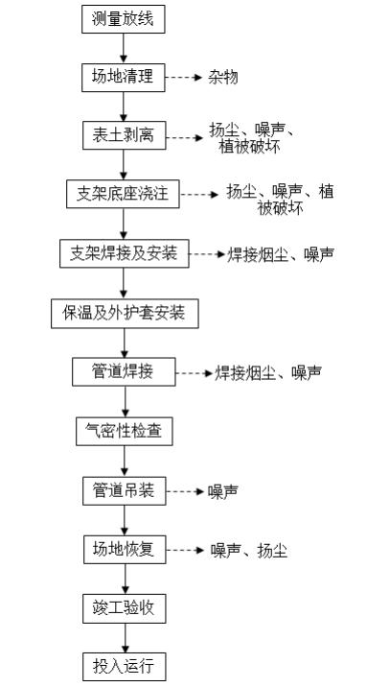  图2-8 架空敷设施工流程及产污节点示意图  （1）测量放线、场地清理  施工人员采用全站仪等设备对管道施工作业线路进行放线定位，放线完成后对线路周边场地进行简单清理，由施工人员用铁锹等工具将场地表面的杂草碎石清理干净使其具备施工条件。  （2）表土剥离  场地清理完成后，先对支架底座浇注处表土进行剥离，剥离厚度约30cm 。剥离的表土单独堆放，妥善保存，待施工结束后用于植被恢复。管线穿越蓟运河时从桥上穿越，不涉及表土剥离。  （3） 支架底座浇注  本项目架空管段平均每25m设置一个支架，支架底座采用混凝土浇注，占地面积约1.5m×1.5m。  （4）支架焊接及安装  支架焊接应保证两个支架间的管道中心线成一条直线，且坡度符合设计要求。支架焊接应按照《现场设备、工业管道焊接工程施工规范》（GB50236-2011）有关规定执行。  （5）保温及外护套安装  保温材料为离心玻璃棉毡，外护套为热镀锌钢板。保温安装一般应单根进行，保温材料应紧贴管道外表面，保温层环缝与纵缝接头不得有空隙。水管道保温施工每隔3m设保温承重托环，宽度为保温层厚度2/3。管道弯头保温施工应将玻璃棉毡按照管道弯头形状切割成块，贴于管道表面，缝隙处用保温泥填实。热镀锌钢板外护套应直接卷合在保温层外，纵向重合搭接50mm，两板横向半圆采用自攻螺丝紧固。  （6）管道焊接  本项目架空管道现场焊口采用X射线无损检验，架空管道射线探伤检验符合现行国家标准《无损检测 金属管道熔化焊环向对接接头射线照相检测方法》 （GB/T12605-2008）的规定，合格标准为Ⅱ级。  （7）气密性检查  焊接好的管道需要进行气密性检查，合格的管道进行吊装。  （8）管道吊装  两根或多根组焊，管道组装在平坦的地面组装。管道吊装时，用吊车吊装，吊点的位置按平衡条件选择，用平衡架柔性宽吊带（>150mm）吊起，稳起、稳放，以保护管道外套层受损。  （9）场地恢复、竣工验收、投入运行  对施工现场进行原貌恢复，经验收合格即可投入运行。  本项目全线管段均敷设完成后进行全线试压。向管道内打压注水，压力约 2.4MPa，静置24小时观察管路压力变化。施工期设置一座试压废水收集池，废水收集后经隔油沉淀后回用于施工场地洒水抑尘。  2、施工进度  3、施工技术要求  本工程施工作业带宽度要求为：施工作业带控制在10m。  1）施工前应对工程影响范围内的障碍物进行现场核查，并应逐项查清障碍物的构造情况及拟建工程的相对位置。  2）对工程施工影响范围内的各种既有设施应采取保护措施，不得影响地下管线及建（构）筑物的正常使用功能及结构安全。  3）在地下水位高于基底的地段应采取降水措施或地下水控制措施，应将施工部位的地下水位降至基底以下0.5m后方可开挖。  4）当穿越既有设施或建（构）筑物时，其施工方案应取得相关产权或管理单位的同意。  5）供热管道施工，在结构断面总的位置均应符合设计纵横断面要求。  6）受施工影响范围内的建（构）筑物，应对建（构）筑物的状态进行第三方监控量测。  7）雨期施工应采取季节性施工技术措施。  项目施工过程的环境影响因素主要有施工扬尘、噪声、建筑垃圾和施工人员产生的生活垃圾等固废及生产和生活废水等。在施工期内将会对周围环境造成一定不利影响。但这种影响一般是属于短暂可逆的，待施工结束后将消失。  3、土石方平衡  根据现场踏勘情况，管道直埋敷设路段需剥离表土，直埋敷设路段长度1970m，作业带控制宽度10m，需剥离面积约19700m²，表土平均剥离厚度以30cm计，则表土剥离量约为5910m³，剥离的表土单独在施工作业带内暂存，施工结束后用于管道上方复垦。  根据建设单位提供资料，项目热源替换更新建设供热主管部分新建管道段开挖的土石方量约为39400m³（含表土），管道架空墩建设开挖土方量约为3200m³，顶管穿越土石方量约为700m³，合计开挖土方量约43300m³（含表土），设计全部回填，无弃方，管道敷设过程中开挖的土石方在施工作业带内沿管道开挖管沟一侧堆放，项目采用分段施工，管道敷设完成后直接用于管沟回填。
其他 | 无

三、生态环境现状、保护目标及评价标准
生态环境现状 | 1、功能区规划  1.1主体功能区规划  本项目位于安徽省淮南市大通区、经济开发区、田家庵区。根据《安徽省主体功能区规划》（皖政〔2013〕82号）文件，安徽省主体功能区划分方案内容，本项目所在区域属于省重点开发区域。  功能定位：全国重要的能源基地、先进制造业基地、煤化工及化工新材料基地和创新基地，全国重要的商品粮基地和农副产品加工基地，全省重要的生物医药基地。  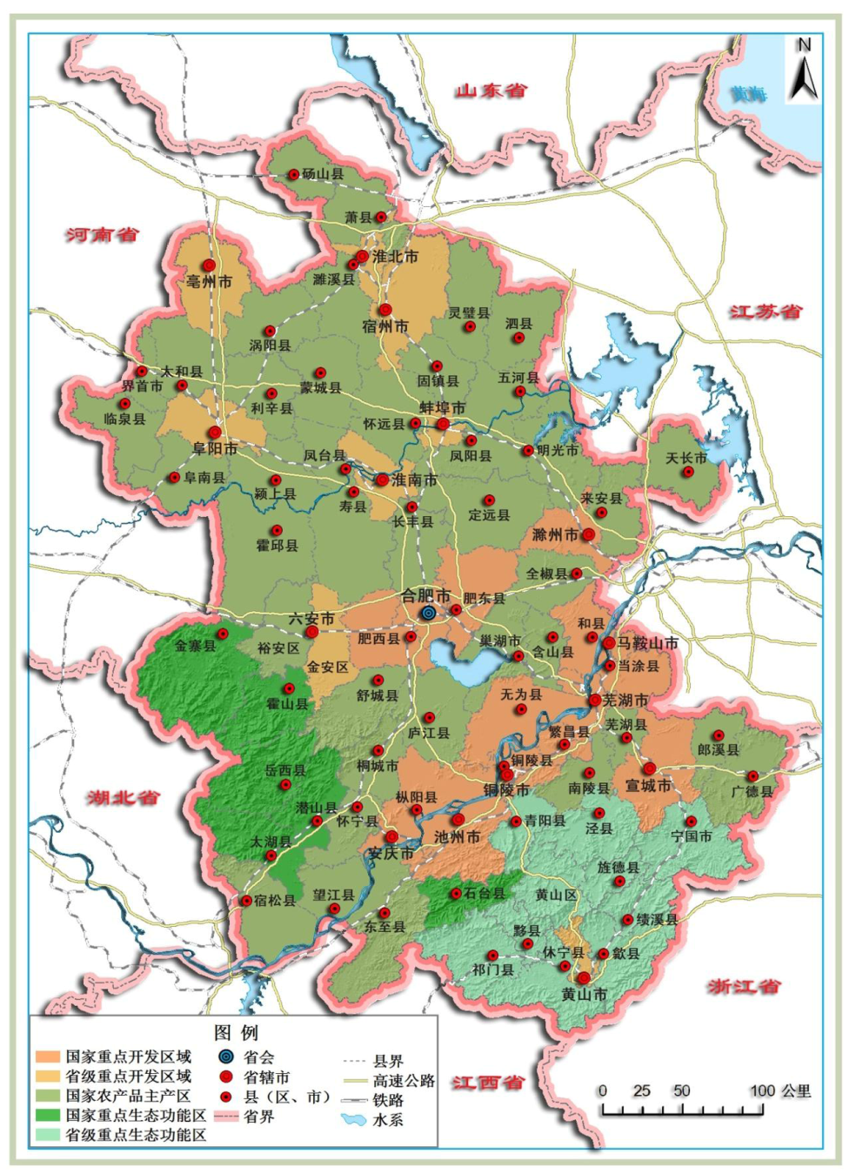  项目所在地  图3-1 安徽省主体功能区划图  1.2 生态功能区划  本项目位于淮南市大通区、经济开发区、田家庵区，根据《安徽省生态功能区划》（皖政2003-11-1），本项目所在区域为I3淮河中下游湿地与农业生态亚区I3-3淮南农业与城镇生态功能区。  根据《淮南生态市建设总体规划》，淮南市划分为3个主要生态功能分区，即南部农业与城镇生态功能区、沿淮湖泊湿地与调蓄洪区和农业生态功能区、北部平原生态农业与矿业发展区，本项目位于沿淮湖泊湿地与调蓄洪区和农业生态功能区。  本项目在施工期间管线沿线控制带内临时占地外，不得随意开挖、填埋、损坏周边区域原有土地等；禁止滥捕滥杀，加强对员工的教育及管理，提高企业职工的教育及管理，提高企业职工保护野生动物的意识，禁止捕猎野生动物。安徽生态功能区划图如下图所示。  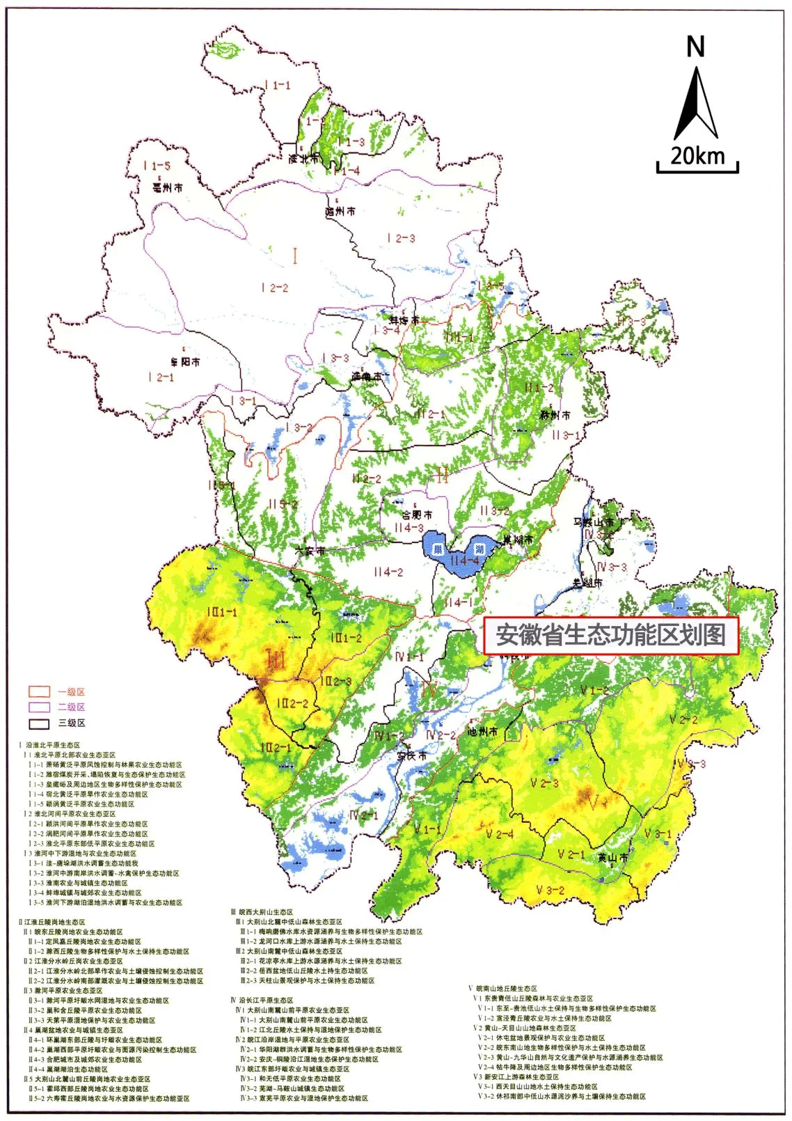  项目所在地  图3-2 安徽生态功能区划图  2、项目所在地生态环境  2.1 区域自然环境  （1）地理位置  淮南市位于安徽省中北部，地处东经116°21′5″—117°12′30″，北纬31°54′8″—33°00′26″，东与滁州市毗邻，东南与合肥市接壤，西南与六安市相连，西与阜阳市相接，北与亳州市、蚌埠市交界。全市地跨淮河两岸，以淮河为界形成两种不同的地貌类型，总体呈现“两区分异，三山鼎立，五水交汇，蓝绿交融”的自然地理格局。两区是指淮北平原、江淮丘陵岗地，三山是指八公山、舜耕山、上窑山，五水是指焦岗湖、瓦埠湖、高塘湖、西淝河、泥河，蓝绿交融是指山水辉映构成了淮南山水生态本底格局。根据2021年度国土变更调查数据显示，全市国土总面积553232.00公顷，其中耕地占60.01%，园地占0.62%，林地占3.81%，草地占0.17%，湿地占0.34%，城乡建设用地占12.86%，区域基础设施用地占2.15%，其他建设用地占0.77%，陆地水域占17.34%，其他土地占1.93%。  （2）地形、地貌  淮南市境在构造单元上属于中朝准地台淮河台坳淮南陷褶断带（即华北地台豫淮褶皱带）东部的淮南复向斜。东界为郯庐断裂，西临周口坳陷，北接蚌埠隆起，南邻合肥坳陷，南北为洞山断裂和刘府断裂夹持。区内构造以北西西向构造占主导地位，受后期强烈改造，但总体形态变化不大，复式向斜内次一级褶皱及断裂发育。地质演化历史可分为前震旦纪、震旦纪—三叠纪、侏罗纪—第四纪3个阶段，前震旦纪，淮南地壳处于活动阶段；震旦纪—三叠纪属于剧烈运动时期，先后经历了蚌埠、凤阳、皖南、加里东、华西力、印支等运动。其间地壳几度隆起沉降，形成了海陆交互相地层。特别是晚石炭纪和二叠纪时期海陆交互相的沉积环境，为煤炭资源的生成提供了良好条件，从而形成了境内大量的煤炭资源。侏罗纪—第四纪，经过燕山运动和喜马拉雅运动，逐渐塑造出了今天的地貌特征。  淮南市境以淮河为界形成两种不同的地貌类型，淮河以南为丘陵，属于江淮丘陵的一部分；淮河以北为地势平坦的淮北平原，淮河南岸由东至西隆起不连续的低山丘陵，环山为一斜坡地带，宽约500～1500m，坡度10°左右，海拔40～75m；斜坡地带以下交错衔接洪冲积二级阶地，宽500～2500m，海拔30～40m，坡度2°左右；舜耕山以北二级阶地以下是淮河冲积一级阶地，宽2500～3000m，海拔25m以下，坡度平缓；一级阶地以下是淮河高位漫滩，宽2000～3000m，海拔17～20m，漫滩以下是淮河滨河浅滩。舜耕山以南斜坡以下,东为高塘湖一、二级洪冲积阶地,西为瓦埠湖一、二级洪冲积阶地；中为丘陵岗地。淮河以北平原地区为河间浅洼平原，地势呈西北东南向倾斜，海拔20～24m，对高差4～5m。  （3）气候气象  淮南市属暖温带半湿润季风气候区，四季分明，春暖秋爽，夏炎冬寒，具有明显的大陆气候。春季（3月到5月）太阳辐射增强，温度回升快，日差较大，多偏东风，降水较冬季增多。秋季(9月到11月)降温快，凉爽，气温日差较大，常刮偏东北风。夏季（6月到8月）受海洋性气候影响，气温为全年最高，降水多且集中，多偏南风。冬季（12月到翌年2月）受西伯利亚冷空气和蒙古高压南下影响，天气严寒，雨雪稀少，多偏北风。  淮南气象站（58224）近20年（2004-2023）气候资料统计结果显示：多年平均风速1.7m/s，多年最大风速为25.3m/s，多年平均降雨量992.16mm，多年平均气温为16.73℃，多年平均相对湿度69.05%。  （4）水文水系  区域地表水系情况具体如下：  ①淮河  淮河流域西起桐柏山和伏牛山，南以大别山和江淮丘陵与长江流域分界，北以黄河南堤和沂蒙山与黄河流域分界。淮河流域由淮河与泗、沂、沭河两大水系组成，流域面积29万km²，其中淮河水系为21万km²，泗、沂、沭河水系为8万km²。  淮河淮南段居淮河中游，是全市工农业生产河人民生活的主要水源。淮河在淮南境内的主要支流有济河、西淝河、东淝河、岗河、架河、泥河、连云港河、永新河、茨淮新河、窑河。淮南市境内的淮河从凤台以下分为南北分支，至平圩电厂处汇合。安徽省煤化工基地下游约60km处建有蚌埠节制闸，用以控制淮河的水位、流量及槽蓄水量。淮河在淮南境内长76.13km，河道宽一般400m左右，平水期河道宽250～300m，丰水期河道宽400～800m，净水域面积21.5km²。建闸后，最低水位15.13m，年平均流量813m³/s。淮河干流淮南段，90%保证率的多年平均流量300m³/s，多年最枯月平均流量20m³/s，近10年最枯月平均流量53.7m³/s，平均含沙量0.581kg/m³。最大流速2.22m/s，一般流速0.7～1.0m/s。  ②大涧沟  大涧沟地处淮河南岸，现状汇水面积为21.38km²，全长约10km，平均坡降2.4‰，直接入淮河。大涧沟上游为山区，中间经过市区，水系中下游多为农田，出口处有洛河电厂。洛河洼一般堤防保护区总面积14.7km²，耕地1200hm²，区内无人居住，地面高程16.5-20.5m。根据淮河干流上中游河道整治及堤防加固补充工程设计，洛河洼行洪区已退建成为一般堤保护区，退出面积约4.7km²。  根据《安徽省人民政府关于印发安徽省淮河行蓄洪区安全建设规划（2018-2025年）的通知》（皖政〔2018〕79号）：“近年来，结合淮河干流河道整治工程，石姚段、洛河洼2处行洪区已调整为防洪保护区，方邱湖、临北段、香浮段行洪区调整和建设工程正在实施，计划2018年底前建设完成并改为防洪保护区，不再属于行洪区。”。根据《淮南市淮河行蓄洪区基本公共服务功能建设总体方案（2018-2020年）》：“淮南现今有寿西湖、瓦埠湖、董峰湖、上六坊堤（已无人居住）、下六坊堤、汤渔湖6处行蓄洪区，涉及寿县、凤台县、谢家集区、潘集区、八公山区、田家庵区、毛集实验区。”。由此可知，大涧沟不属于行蓄洪区。  （5）土壤植被  ①植被  区域内植被以人工植被为主，主要包括农作物植被和林业植被两种类型，其中农作物占绝对优势，农作物主要为小麦、大豆、油菜、山芋、棉花等，遍布于整个矿区。林业植被数量较小，呈斑块状或条带状与农田植被镶嵌分布生态矿区、路旁、河沟、堤边广泛分布着草本植物，以菊科、乔本科种类居多。优势群落草类由葎草、野塘蒿、灰蓠、绊根草等，多为一年生草本，经济价值小。草本植物多为人工栽培的林木种类，无国家和省级保护的珍惜野生植物。由于受长期人类活动和耕作的影响，自然植被分布面积极少。  区域内的植被是以人工植被为主，主要包括林业植被和农作物植被两种类型。农作物植被占人工植被的86.24%，林业植被占人工植被的9.75%，斑片状或条带状次生林草植被与农田植被镶嵌分布。主要作物种类以小麦、大豆、薯类旱作为主，水稻次之，间有油菜、麻类、花生、棉花等，区内林业以人工营造的农田防护林和路旁、渠旁、水旁的绿化为主，树种多系人工栽培的阔叶乔木。  ②土壤  区域地势平坦，形态单一。根据《安徽土壤》及本次实地调查可知，从成土因素和成土过程分析，砂礓黑土、砂礓黄土、薄淤黑土和青白土是项目区内的主要土壤类型。  砂礓黑土是井田范围内分布很广的一种颜色较黑的半水成土，也是一种古老的耕种土壤，质地比较粘，没有明显的沉积层理，呈中性至微碱性反应。土壤剖面上部有“黑土层”，下部有“砂礓层”，全量养分较高，但速效养分缺乏严重，有机质含量并不高，在0～20cm耕作层只有1%上下，但保肥力强。  砂礓黄土无石灰性，通体呈棕黄色，肥力中等，十分适宜种植作物。犁底层以下结构紧实，砂礓层埋藏较深，有潮化特性，质地粘重。腐殖质含量一般为1.42%，厚度一般大于30cm。  薄淤黑土普遍分布于河间平原地区，受黄泛影响较小或末受黄泛侵袭，从河道两侧伸向平原中心。由地下水及草甸潜育作用，形成腐泥状黑土层，土壤的全氮含量低，速效磷仅10mg/kg，含钾量中等。  青白土成土母质为古河流冲积物，主要分布在河间平原的坡地中上部，养分含量中有机质含量15g/kg左右，速效磷中等，土壤速效钾大于100mg/kg。  （8）水文地质条件  ①地下水类型及富水性  区内地下水按其赋存条件和水力特征可分为松散岩类孔隙裂隙水、碎屑岩类裂隙水和碳酸盐岩裂隙岩溶水三类。  松散岩类孔隙裂隙水  区域范围内广泛分布，含水岩组主要为第四纪全新世、上更新世的粉土、粉砂，埋深于30-40m以浅，砂层厚度小，不稳定，地下水位埋深约2-3m，富水性中等，单井涌水量为100-500m³/d，矿化度为0.5-1g/l，PH值为7-8.5，水质类型为HCO₃-Ca与HCO₃-Ca·Na型。孔Ⅰ线以东至李Ⅵ勘探线砂层厚0-22.15m，由细、中粒砂层组成，偶夹有黑色的不稳定的淤泥薄层或透镜体，单位涌水量q=0.69-3.42L/sm，富水性强。  下部普遍存在一层由钙核粘土，钙核粘土夹砾石，钙质粘土，砾石夹粘土等组成的隔水层，以半固结核粘土为主，砾石夹粘土多呈带状分布在下部，各层厚度变化较大，岩性在垂直和水平方向上均不稳定，无明显的成层规律，系湖相沉积，不整合覆盖于含煤地层之上。厚0-80.08m，自东向西，自南向北渐厚，沿山前尖灭，煤系上方厚度为0-40m，其富水性受岩性的控制各有差异，钙核粘土，钙核粘土夹砾石q=0.00026-0.00032L/sm，K=0.002-0.0067m/d；砾石夹粘土q=0.0017-0.0034L/sm，K=0.044-0.045m/d；均属弱透水层或不透水层，该层是水体下采煤的主要隔水层。  碎屑岩类裂隙水：区内广泛分布。碎屑岩类裂隙水含水层主要由二叠纪的砂页岩，白垩纪的砂砾岩组成，该含水岩组富水性一般，单井涌水量约100-500m³/d，水化学类型主要为HCO₃-Na·Ca型，溶解性总固体一般1.5-3g/L。根据水文地质资料又将其细分为4层含水岩组，分别为C13、B11b、B9b、A3煤层顶板，均为砂岩裂隙含水层，裂隙发育不均一，富水性弱，单位涌水量q=0.00152-0.00407L/s·m。  ②地下水补、径、排条件  松散岩类孔隙水的补给主要来自于大气降水，其次是来自南部基岩山丘地区地下水的侧向补给，以及地表水体的侧渗补给和农田灌溉水的回渗补给。碎屑岩类裂隙水和碳酸盐岩裂隙岩溶水的补给主要来自大气降水（基岩裸露区）和侧向补给。孔隙水及碎屑岩类裂隙水和碳酸盐岩裂隙岩溶水径流方向区域上由南向北。地下水排泄方式主要有煤矿疏干排水、蒸发、人工开采。  2.2 生态现状调查  详见生态专项评价。  2.3土地利用类型  参照《土地利用现状分类》（GB/T21010-2017），根据最新土地调查成果，本次供热管线沿线的土地利用情况划分为耕地、工矿仓储用地、住宅用地、交通运输用地、水域及水利设施用地等类。  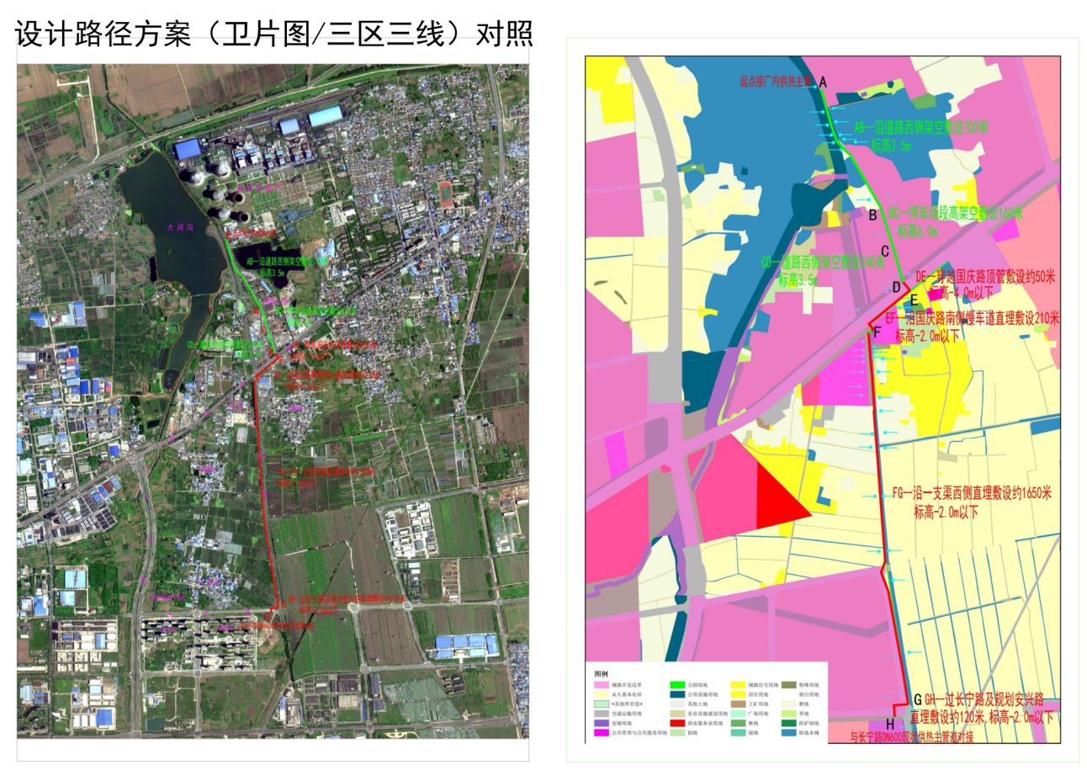  图3-3 现状用地分布图  （5）水土流失现状  根据《安徽省水土保持公报（2024年）》，项目所在地淮南市谢家集区、八公山区现状水土流失状况见表3-1。  表3-1 现状水土流失状况  3、项目所在地环境质量状况  3.1 环境空气质量现状  本次评价采用《2024年淮南市生态环境质量状况公报》中相关数据。淮南市全市环境空气综合指数为3.87。细颗粒物（PM_{2.5}）日均浓度范围为7～156微克/立方米，日均值达标率为87.6%，年均值为40.0微克/立方米；可吸入颗粒物（PM₁₀）日均浓度范围为10～262微克/立方米，日均值达标率为96.0%，年均值为65.0微克/立方米；二氧化氮（NO₂）日均浓度范围为5～47微克/立方米，日均值达标率为100%，年均浓度为19微克/立方米；二氧化硫（SO₂）日均浓度范围为2～13微克/立方米，日均值达标率为100%，年均浓度为7微克/立方米；一氧化碳（CO）日均浓度范围为0.2～1.1毫克/立方米，日均值达标率为100%，日均值第95百分位数为0.8毫克/立方米；臭氧日最大8小时（O₃-8h）滑动平均值范围为16～227微克/立方米，达标率为90.4%。日最大8小时滑动平均值第90百分位数为160微克/立方米。  表3-2 2024年度淮南市环境空气质量状况  据上表可知，细颗粒物（PM_{2.5}）不达标，因此判断项目所在区域属于不达标区。  为加强大气污染防治工作，持续改善环境空气质量，淮南市重点实施以下工作：①突出空气质量提升行动：制定空气质量提升计划，实施重点突破，推动辖区空气质量明显改善；②开展重点时段防治攻坚：开展夏季臭氧攻坚和秋冬季颗粒物攻坚行动；③推进重点领域污染治理：紧抓重点企业、重点VOC_{S}行业治理和清洁运输能源替代；④提升面源污染管控水平：推进扬尘精细化管控，强化露天焚烧管控，开展餐饮油烟专项排查和加大散煤清零力度；⑤加强大气治理制度保障：完善技术帮扶机制，会商调度机制，部门联动机制，快速响应机制和监督考核机制。  3.2 地表水环境现状  本项目引用《2024年淮南市生态环境质量状况公报》内容。2024年，全市地表水24个监测断面中优良水质比例为91.7%，比上年下降了4.1个百分点，Ⅳ类水质比例8.3%，总体水质状况优。  全市8个国控断面中优良水质比例为87.5%，Ⅳ类水质比例12.5%，总体水质状况良好；11个省控断面中优良水质比例为90.9%，水质总体状况优。  河流：全市辖区内淮河干流水质状况为优，永幸河和丁家沟水质状况为优，西淝河、东淝河、架河、泥河、万小河、瓦西干渠、陡涧河和便民沟水质状况为良好。20个监测断面中优良水质比例为100%，与去年持平。其中黄圩和丁家沟河口断面水质均有所好转（Ⅲ类→Ⅱ类），五里闸（II类→Ⅲ类）和西淝河闸下（II类→Ⅲ类）水质均有所下降，其他断面水质保持稳定。  湖库：瓦埠湖和焦岗湖点位水质年均值符合Ⅲ类标准，水质状况为良好；高塘湖和安丰塘点位水质年均值符合Ⅳ类标准，水质轻度污染，主要污染指标为总磷。安丰塘营养状态为中营养，焦岗湖、高塘湖和瓦埠湖营养状态均为轻度富营养。与上年相比，安丰塘点位水质类别由Ⅲ类下降为Ⅳ类，瓦埠湖、高塘湖和焦岗湖点位水质类别保持稳定。  3.3声环境质量现状  2024年，全市区域环境噪声昼间平均等效声级为51.6分贝，与上年相比上升0.4分贝，噪声总体水平稳定保持二级，声环境质量较好。  城市道路交通噪声昼间平均等效声级为66.6分贝，与上年相比上升0.4分贝，噪声强度等级稳定保持为一级，声环境质量级别为好。  各功能区噪声平均等效声级达标率为70.8%，昼间达标率为83.3%，夜间达标率为58.3%。与上年相比，昼间达标率减少0.5个百分点，夜间达标率减少6.7个百分点，平均等效声级达标率减少了3.5个百分点。  3.4地下水环境质量现状  根据地下水赋存条件和含水介质特征，矿区地下水主要分布有：松散岩类孔隙水、碎屑岩类孔隙裂隙水和碳酸盐岩裂隙岩溶水等3种地下水类型。  （1）松散岩类孔隙含（隔）水层  松散岩类孔隙水赋存于新近系、第四系松散堆积物的孔隙之中。该含水层组厚度一般149.0~369.7m，受古地形的影响，厚度变化较大；总体上由东南向西北增厚，局部（主井附近地段）古地形隆起处较薄（最薄处120m）。根据沉积物特征和赋水状况，该含水层组大致可分为下、中、上三个含水组。  （2）碎屑岩类孔隙裂隙含水岩组  分布于各煤层之间，岩性和厚度变化较大，但裂隙一般不甚发育，富水性较弱，以脉状裂隙水为特征。全区砂岩富水性差异较大。碎屑砂岩赋水性与砂岩裂隙发育程度、裂隙开放程度和大小密切相关。由于井田内砂岩岩性和厚度变化较大，裂隙一般不发育，故砂岩赋水性较弱，以脉状裂隙水为特征，补给条件差，以储存量为主。碎屑岩类孔隙裂隙含水层（段）赋水性差异较大。该含水层与其下伏太原组灰岩相隔较远，在无断层等地质构造影响下，一般不发生直接水力联系。可划分为基岩风化带、13-1、11-2煤层顶底板及8-4、1煤层顶底板3个含水层（段）。  （3）碳酸盐岩岩溶裂隙含水岩组  该含水岩组主要由奥陶系和石炭系碳酸盐岩组成。其中，奥陶系碳酸盐岩岩溶裂隙含水岩组，主要分布于井田中部东风井一带，地层为奥陶系下统马家沟组，钻孔揭露厚度152.67m。整个含水岩组的岩石比较致密，受构造影响，局部岩石破碎，见岩溶现象。其地下水原始水位标高+25.11m，渗透系数0.053m/d；石炭系碳酸盐岩岩溶裂隙含水岩组，在井田内分布广泛，地层为石炭系上统太原组，钻孔揭露共有13层灰岩，总厚度140m。其地下水原始水位标高+26~+28m，渗透系数0.009~0.30m/d。  3.5土壤环境质量现状  根据《环境影响评价技术导则—土壤环境》（HJ964-2018）附录A土壤环境影响评价项目类别，本项目属于其他行业，属于Ⅳ类项目，可不开展土壤环境影响评价工作。
  行政区 | 国土面积（km²） | 水土流失面积（km²） |  |  |  |  |  | 水土流失保持率（%）
  行政区 | 国土面积（km²） | 轻度 | 中度 | 强烈 | 极强烈 | 剧烈 | 合计 | 水土流失保持率（%）
  大通区 | 350 | 6.73 | 1.52 | 0.02 | 0 | 0 | 8.27 | 99.96
  田家庵区 | 256 | 0.08 | 0.03 | 0.02 | 0 | 0 | 0.11 | 97.64
  污染物 | 年评价指标 | 标准值（μg/m³） | 现状浓度（μg/m³） | 达标情况
  SO₂ | 年均值 | 60 | 7 | 达标
  NO₂ | 年均值 | 40 | 19 | 达标
  PM₁₀ | 年均值 | 70 | 65.0 | 达标
  PM_{2.5} | 年均值 | 35 | 40.0 | 不达标
  CO | 日平均第95百分位数 | 4000 | 800 | 达标
  O₃ | 日最大8小时平均第90百分位数 | 160 | 160 | 达标
与项目有关的原有环境污染和生态破坏问题 | 本项目供热管线新建及更新改造工程，属于城市基础设施建设工程，工程无永久占地，不涉及新建建筑物和原有建筑物的拆除。  依据《土地利用现状分类标准》（GB/T 21010-2017），本项目沿线现状土地利用类型包括绿地、道路、沟塘、建筑用地、农田、未利用土地，不存在与本项目有关的原有污染问题。  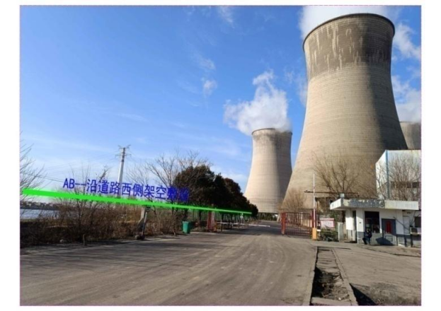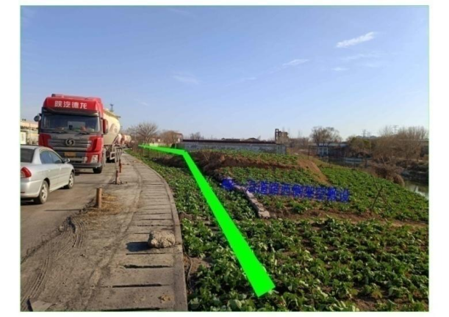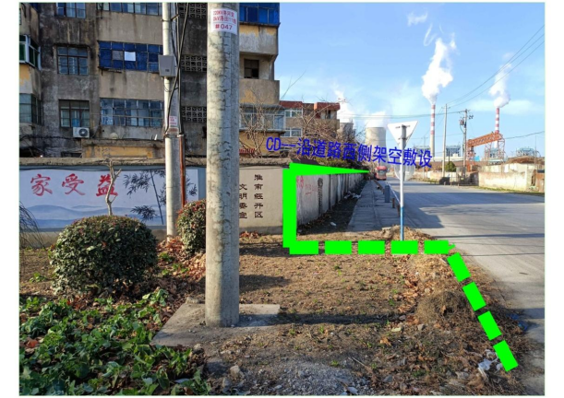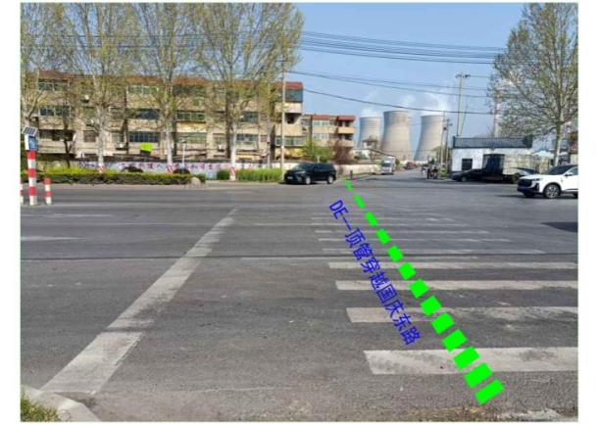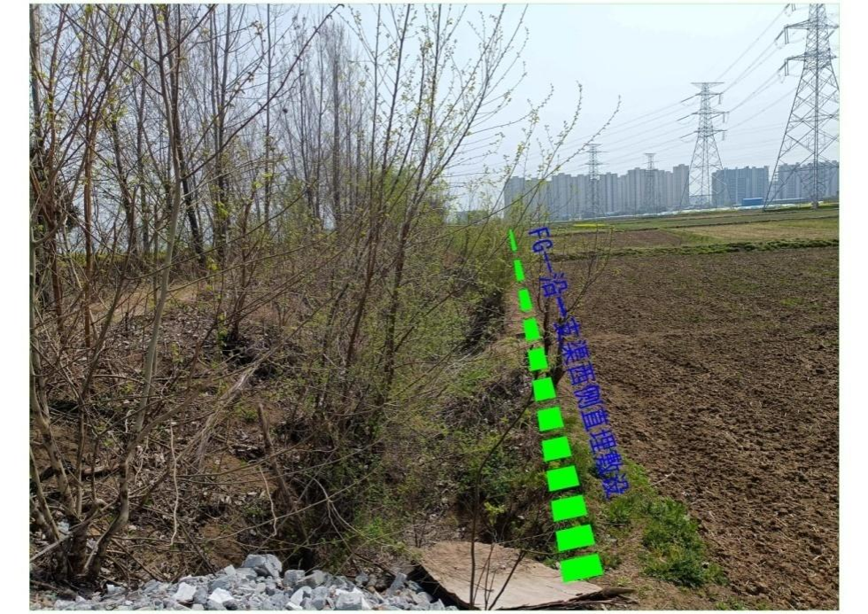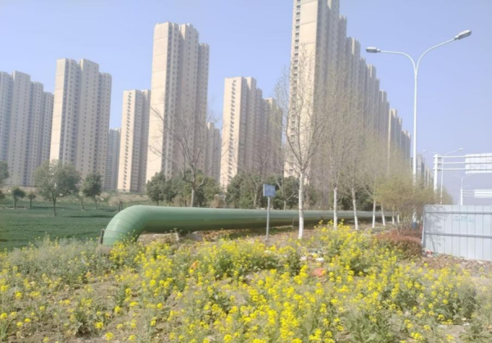  图3-4 新建管线沿线环境现状照片
生态环境保护目标 | 1、水环境保护目标  保护建设项目所在区域的地表水淮河和大涧沟，使该水域不因本项目的建设而使其水质变差。淮河、大涧沟水质满足《地表水环境质量标准》（GB3838－2002）中的Ⅲ类标准。  2、环境空气保护目标  环境空气保护目标是使周围的环境空气质量在本项目建设、运营过程中不受明显影响，保护该区域环境空气质量符合《环境空气质量标准》(GB3095-2012)及2018年修改单二级标准要求。  3、声环境保护目标  声环境保护目标是使周围声环境质量在本项目建设、运营过程中不受明显影响；确保项目区域声环境质量满足国家《声环境质量标准》（GB3096-2008）2类和3类标准。其中环境敏感点声环境质量满足国家《声环境质量标准》（GB3096-2008）2类标准。  4、生态环境  经调查，本工程不涉及自然保护区、风景名胜区、水产种质资源保护区、湿地公园等生态敏感区，不占用已批准的生态保护红线，经调查，项目周边区域没有生态严控区域、饮用水源保护区、生态公益林、森林公园、湿地公园等生态环境敏感点，未发现重点保护野生水生动物、重点保护野生陆生植物、重点保护野生陆生动物等。主要保护目标为项目建成运营后周边的生态环境质量维持现有水平。  5、环境保护目标  本工程评价范围内不涉及《环境影响评价技术导则生态影响》（HJ19-2022）中规定的生态敏感区。  根据本工程所在地区环境特征以及工程施工期影响，确定保护目标。本项目调查管线沿线200m范围的学校、医院、居住区等环境保护目标，并进行列表说明。  表3-3 施工区域环境保护目标
  环境要素 | 名称 | 受影响工程单元 | 保护内容 | 环境功能区 | 相对方向 | 相对距离（m）
  大气环境、声环境 | 文明楼 | 热源替换更新建设供热主管部分 | 居住区 | 《环境空气质量标准》(GB3095-2012)及2018年修改单二类功能区；《声环境质量标准》(GB3096-2008)2类标准 | W | 10
  大气环境、声环境 | 淮南特殊教育学校 | 热源替换更新建设供热主管部分 | 学校 |  | W | 20
  大气环境、声环境 | 淮南十八中 | 热源替换更新建设供热主管部分 | 学校 |  | W | 20
  大气环境、声环境 | 刘郢村 | 热源替换更新建设供热主管部分 | 居住区 |  | E | 35
  大气环境、声环境 | 刘郑村 | 热源替换更新建设供热主管部分 | 居住区 |  | W | 200
  大气环境、声环境 | 七里庙 | 热源替换更新建设供热主管部分 | 居住区 |  | W | 190
  大气环境、声环境 | 富宁苑 | 热源替换更新建设供热主管部分 | 居住区 |  | SW | 180
  大气环境、声环境 | 花园小区 | 东部主城区内老旧管网原址路径管道更新改造部分 | 居住区 |  | 老旧管网原址路径管道施工边界四周20-200m范围
  大气环境、声环境 | 前锋一村 | 东部主城区内老旧管网原址路径管道更新改造部分 | 居住区
  大气环境、声环境 | 龙湖中学 | 东部主城区内老旧管网原址路径管道更新改造部分 | 学校
  大气环境、声环境 | 朝阳医院 | 东部主城区内老旧管网原址路径管道更新改造部分 | 医院
  大气环境、声环境 | 国土大厦 | 东部主城区内老旧管网原址路径管道更新改造部分 | 行政区
  大气环境、声环境 | 120指挥中心 | 东部主城区内老旧管网原址路径管道更新改造部分 | 行政区
  大气环境、声环境 | 田家庵养老服务中心 | 东部主城区内老旧管网原址路径管道更新改造部分 | 养老院
  大气环境、声环境 | 电二建新区 | 东部主城区内老旧管网原址路径管道更新改造部分 | 居住区
  大气环境、声环境 | 嘉鹏领城 | 东部主城区内老旧管网原址路径管道更新改造部分 | 居住区
  大气环境、声环境 | 金地国际城A区 | 东部主城区内老旧管网原址路径管道更新改造部分 | 居住区
  大气环境、声环境 | 朝阳雅苑 | 东部主城区内老旧管网原址路径管道更新改造部分 | 居住区
  大气环境、声环境 | 罗马广场 | 东部主城区内老旧管网原址路径管道更新改造部分 | 居住区
  大气环境、声环境 | 东悦府 | 东部主城区内老旧管网原址路径管道更新改造部分 | 居住区
  大气环境、声环境 | 巴黎春天 | 东部主城区内老旧管网原址路径管道更新改造部分 | 居住区
  大气环境、声环境 | 金湾香都 | 东部主城区内老旧管网原址路径管道更新改造部分 | 居住区
  大气环境、声环境 | 田家庵第七小学 | 东部主城区内老旧管网原址路径管道更新改造部分 | 学校
  大气环境、声环境 | 朝阳电力村 | 东部主城区内老旧管网原址路径管道更新改造部分 | 居住区
  大气环境、声环境 | 银工新村 | 东部主城区内老旧管网原址路径管道更新改造部分 | 居住区
  大气环境、声环境 | 龙湖村 | 东部主城区内老旧管网原址路径管道更新改造部分 | 居住区
  大气环境、声环境 | 龙湖路一号小区 | 东部主城区内老旧管网原址路径管道更新改造部分 | 居住区
  地表水环境 | 淮河 | / | 中型河流 | 《地表水环境质量标准》（GB3838-2002）III类标准 | N | 970
  地表水环境 | 大涧沟 | / | 小型河流 | 《地表水环境质量标准》（GB3838-2002）III类标准 | W | 15
评价  标准 | 1、环境质量标准  1.1大气环境质量标准  环境空气质量执行《环境空气质量标准》(GB3095-2012)及2018年修改单中的二级标准。  表3-4 环境空气质量标准 单位：ug/m³  1.2地表水环境质量标准  淮河、大涧沟地表水质评价执行《地表水环境质量标准》（GB3838-2002）中Ⅲ类标准。相关标准值详见下表。  表3-5 地表水环境质量标准 单位：mg/L  工程沿线分布的一支渠为农灌渠，其水质执行《农田灌溉水质标准》（GB5084-2021）中水田作物水质标准。  表3-6 农田灌溉水质标准 单位：mg/L  1.3声环境质量标准  根据《淮南市中心城区声环境功能区划分方案》（淮府办秘〔2021〕49号），项目区域声环境执行《声环境质量标准》（GB3096-2008）2类和3类标准；沿线学校和居民区按照2类进行保护。  表3-7 声环境质量评价标准 单位：dB（A）  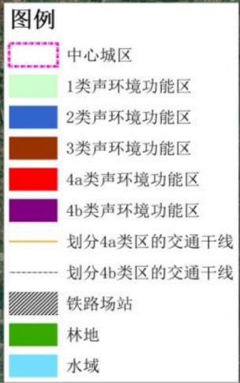  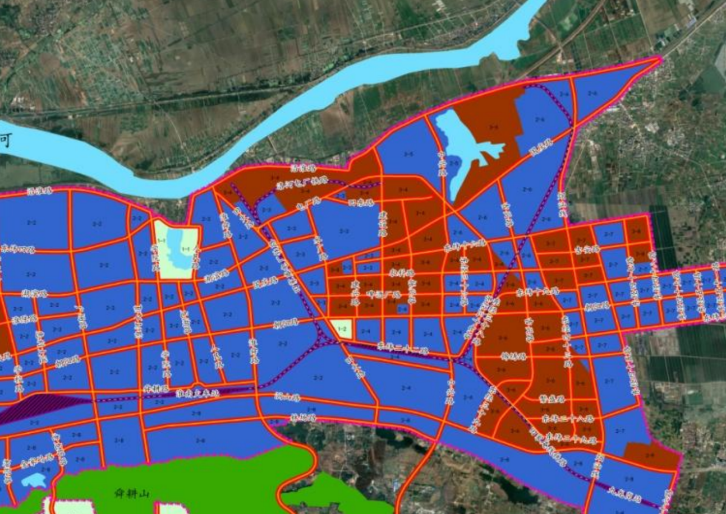  本项目  图3-5 淮南市中心城区声环境功能区划图  1.4地下水质量标准  项目区域地下水质量执行《地下水质量标准》（GB/T14848-2017）中Ⅲ类标准。  表3-8 地下水质量标准 单位：mg/L  2、污染物排放标准  2.1废气  施工期扬尘执行安徽省地方标准《施工场地颗粒物排放标准》（DB/4811-2024）。  表3-9 施工场地监测点颗粒物排放标准  2.2废水  施工期施工废水不得排入自然水体，经处理后回用或就近综合利用；生活污水经租用设施化粪池预处理后接入市政污水管网。本工程废水执行《城市污水再生利用 城市杂用水水质》（GB/T18920-2020）中城市绿化、道路清扫、消防、建筑施工水质标准及《污水综合排放标准》（GB8978-1996）三级标准，总磷、总氮参照执行《污水排入城镇下水道水质标准》（GB/T31962-2015）B级相关标准）。  表3-10 施工期废水执行标准 单位： mg/L（pH 除外）  表3-11 施工期生活污水执行标准 单位： mg/L（pH 除外）  2.3噪声  项目施工期执行《建筑施工噪声排放标准》（GB 12523-2025）。  表3-12 建筑施工场界噪声排放限值 单位：dB（A）  2.4固废  一般工业固体废物贮存按照《中华人民共和国固体废物污染环境防治法》（2020年04月30日）要求、并参照执行《一般工业固体废物贮存和填埋场污染控制标准》（GB18599-2020）；危险废物执行《危险废物贮存污染控制标准》（GB18597-2023）中相关要求，并按规定委托有相应资质的单位处置。
  污染物名称 | 取值时间 | 浓度限值 | 标准来源
  二氧化硫（SO₂） | 年平均 | 60 | 《环境空气质量标准》(GB3095-2012)及2018年修改单中二类区标准
  二氧化硫（SO₂） | 24小时平均 | 150 | 《环境空气质量标准》(GB3095-2012)及2018年修改单中二类区标准
  二氧化硫（SO₂） | 1小时平均 | 500 | 《环境空气质量标准》(GB3095-2012)及2018年修改单中二类区标准
  二氧化氮（NO₂） | 年平均 | 40 | 《环境空气质量标准》(GB3095-2012)及2018年修改单中二类区标准
  二氧化氮（NO₂） | 24小时平均 | 80 | 《环境空气质量标准》(GB3095-2012)及2018年修改单中二类区标准
  二氧化氮（NO₂） | 1小时平均 | 200 | 《环境空气质量标准》(GB3095-2012)及2018年修改单中二类区标准
  PM₁₀ | 年平均 | 70 | 《环境空气质量标准》(GB3095-2012)及2018年修改单中二类区标准
  PM₁₀ | 24小时平均 | 150 | 《环境空气质量标准》(GB3095-2012)及2018年修改单中二类区标准
  PM_{2.5} | 年平均 | 35 | 《环境空气质量标准》(GB3095-2012)及2018年修改单中二类区标准
  PM_{2.5} | 24小时平均 | 70 | 《环境空气质量标准》(GB3095-2012)及2018年修改单中二类区标准
  CO | 24小时平均 | 4 | 《环境空气质量标准》(GB3095-2012)及2018年修改单中二类区标准
  CO | 1小时平均 | 10 | 《环境空气质量标准》(GB3095-2012)及2018年修改单中二类区标准
  O₃ | 日最大8小时平均 | 160 | 《环境空气质量标准》(GB3095-2012)及2018年修改单中二类区标准
  O₃ | 1小时平均 | 200 | 《环境空气质量标准》(GB3095-2012)及2018年修改单中二类区标准
  序号 | 项目 | 标准限值
  序号 | 项目 | III类
  1 | pH | 6～9
  2 | 溶解氧≥ | 5
  3 | 高锰酸盐指数≤ | 6
  4 | 化学需氧量（COD）≤ | 20
  5 | 五日生化需氧量（BOD₅）≤ | 4
  6 | 氨氮(NH₃-N) ≤ | 1.0
  7 | 总磷（以 P 计）≤ | 0.2
  8 | 挥发酚 ≤ | 0.005
  9 | 氰化物 ≤ | 0.2
  10 | 砷 ≤ | 0.05
  11 | 汞 ≤ | 0.0001
  12 | 铬（六价）≤ | 0.05
  13 | 石油类 ≤ | 0.05
  序号 | 项目 | 作物种类
  序号 | 项目 | 水田作物
  1 | pH | 5.5～8.5
  2 | 悬浮物≤ | 80
  3 | 化学需氧量（COD_{cr}）≤ | 150
  4 | 五日生化需氧量（BOD₅）≤ | 60
  5 | 阴离子表面活性剂≤ | 5
  6 | 氯化物（以Cl⁻计） ≤ | 350
  7 | 硫化物（以S²⁻计）≤ | 1.0
  8 | 全盐量 ≤ | 1000
  类别 | 昼间 | 夜间
  2类 | 60 | 50
  3类 | 65 | 55
  序号 | 项目 |  | 标准限值
  序号 |  |  |  | III 类
  1 | pH |  | 6.6~8.5
  2 |  | 总硬度 |  | ≤450
  3 |  | TDS |  | ≤1000
  4 |  | NH₃-N |  | ≤0.5
  5 |  | 硫酸盐 |  | ≤250
  6 |  | 氯化物 |  | ≤250
  7 |  | 氟化物 |  | ≤1.0
  8 |  | 铜 |  | ≤1.0
  9 |  | 铅 |  | ≤0.01
  10 |  | 锌 |  | ≤1.0
  11 |  | 镉 |  | ≤0.005
  12 |  | 铁 |  | ≤0.3
  控制项目 | 单位 | 监测点浓度限值 | 达标判定依据
  TSP | µg/m³ | 1000 | 超标次数≤1次/日
  TSP | µg/m³ | 500 | 超标次数≤6次/日
  任一监测点自整时起依次顺延15分钟的TSP浓度平均值不超过的限值。超标次数指一个日历日96个TSP15分钟浓度平均值超过监测点浓度限值的次数。
  根据HJ633判定设区市AQI在200~300之间且首要污染物为PM₁₀或PM_{2.5}时，TSP实测值扣除200µg/m³后再进行评价。
  项目 | pH | BOD₅ | COD_{Cr} | 氨氮 | SS | 浊度
  （GB/T18920-2020） | 6～9 | 10 | / | 8 |  | 10
  序号 | 项目 | GB/T 31962-2015中B等级标准 | GB8978-1996三级标准
  1 | pH | 6.5～9.5 | 6～9
  2 | COD | 500 | 500
  3 | BOD₅ | 350 | 300
  4 | SS | 400 | 400
  5 | NH₃-N | 45 | /
  6 | 总磷 | 8 | /
  7 | 总氮 | 70 | /
  8 | 动植物油 | 100 | 100
  类别 | 昼间 | 夜间
  施工期 | 70 | 55
其他 | 无

四、生态环境影响分析
施工期生态环境影响分析 | 本项目施工期对环境的影响主要来自施工作业带清理、开挖管沟、顶管等施工活动中，施工机械、车辆、人员等对土壤的扰动和植被的破坏、工程临时占地对土地利用的影响。施工期间各种机械、车辆排放的废气和噪声、施工产生的固体废物等也对环境产生一定的影响。  表4-1 施工期主要污染工序一览表  1、废气环境影响分析  （1）扬尘  ① 扬尘来源  施工期对环境空气的影响主要是扬尘污染，污染因子为TSP，主要在表土剥离、管沟开挖、工作坑开挖、支架底座浇注、土方回填、场地恢复等过程易产生扬尘。本项目管线采取分段施工，挖出的土方沿管沟就近堆放以方便回填，在及时回填的情况下，扬尘产生量较少，但如果长期堆放则容易干燥起尘。  ② 扬尘影响  施工扬尘的产生情况与施工现场面积、施工管理水平、施工机械化程度和施工活动频率以及施工季节、建设地区土质及天气等诸多因素有关。  施工扬尘主要包括两个方面来源：一是土石方开挖、回填及拆除工程产生扬尘，二是施工机械和运输车辆产生的扬尘。  根据类比，一般建筑施工场地基开挖、地基建设、土方回填和一般施工过程中场界10m范围内扬尘浓度分别为938.67μg/m³、219.38μg/m³、611.89μg/m³、78.15μg/m³。  建筑施工场界外扬尘在距场界15m处开始迅速下降，在距离场界100m处，扬尘总量仅为场界处的11%左右，即建筑施工周围扬尘浓度随水平扩散距离的增加迅速降低。根据施工场外降尘量衰减规律，可得出工程各施工作业过程中20m、50m、100m处最大可能扬尘浓度。  对于施工工区扬尘，可通过调整施工工区设备设施布置、加强物料覆盖并定时洒水，以降低扬尘对周边环境带来的可能影响。以洒水降尘效果为50%计，工程距离各施工环节不同距离处扬尘浓度如下表所示：  表4-2 降尘前后距离施工点不同距离处扬尘浓度变化  根据上表的计算结果，在尘源浓度条件下，各施工地在30m处几乎均达到《环境空气质量标准》(GB3095-2012)及2018年修改单中颗粒物浓度限值（0.3mg/m³）的要求。  交通扬尘主要是由于施工车辆在运输施工材料而引起，属于动力扬尘。引起交通扬尘的因素较多，主要跟车辆行驶速度、风速、路面积尘量和路面积尘湿度有关，其中风速还直接影响到扬尘的传输距离。据有关文献资料介绍，车辆行驶产生的扬尘占总扬尘的60%以上。  车辆行驶产生的扬尘，在完全干燥情况下，可按下列经验公式计算：  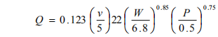  式中：Q—汽车行驶的扬尘，kg/km 辆；  V—汽车速度，km/h；W—汽车载重量，t；  P—道路表面粉尘量，kg/m²。  查阅相关道路扬尘实验资料，一辆载重5t的卡车，通过一段长度为500m的路面时，不同路面清洁程度，不同行驶速度情况下产生的扬尘量见下表：  表4-3 不同车速和地面清洁程度时的交通扬尘单位：kg/km·辆  由上表可知，同样路面清洁程度情况下，车速越快，扬尘量越大，而在同样车速情况下，路面清洁程度越差，则扬尘量越大。因此，施工期土方、建材等运输过程中应限制运输车辆行驶速度并保持路面清洁。  根据工地施工经验，在道路不洒水的情况下，交通扬尘影响范围一般为50m左右，地面洒水后，扬尘量会大大减少，具体见下表：  表4-4 施工道路扬尘污染状况TSP浓度变化对比表  综合上述分析，拟采用以下措施减少场地扬尘对大气环境的影响：  ①加强施工现场管理，做到文明施工，提高施工管理水平，做好施工规划，合理划定施工范围；  ②运土车应采用密闭性能较好的汽车，汽车上路前外表要用水冲洗干净，卸灰后离开灰场时外表也要冲洗干净，运输道路应及时清扫，洒水防止干灰、干土飞扬；  ③运输材料车辆采取密闭运输。运输车辆在驶离作业点时，对车身进行清洗；严禁车辆超载超速行驶，以防止运输中的二次扬尘产生；  ④工程施工场地四周设1.8m高施工围挡，每天定时对施工现场各扬尘点及道路洒水，遇有四级以上大风天气预报或政府发布空气质量预警时，不得进行作业。  ⑤装卸粉砂状建筑材料和施工垃圾采用隔板阻挡以防洒落，对不慎洒落的应及时清理，降低装卸高度，减少搬运环节。  ⑥施工场地设置雾化喷水装置进行洒水抑尘。  ⑦尽量缩短施工工期，认真做好施工计划，安排好施工运输线路及时间顺序。  （2）焊接烟尘  本项目在管道连接处、补伤处等使用焊接，为间歇式操作，在焊接过程中有一部分焊接烟尘产生。焊接过程产生的焊接烟尘为无组织排放。  本项目管道单独焊接时间较短，管道沿线多为空旷地带，产生的少量焊接烟尘可得到及时扩散，不会对周围环境造成明显影响。  （3）施工机械尾气  施工机械设备及车辆会产生少量尾气，主要污染物包括CO、NOx等，其排放为无组织排放方式。尾气中所含各种污染物的多少与行驶状况关系很大，在不同行驶状况时污染物排放情况见下表。  表4-5 机械及车辆尾气中各组分浓度与行驶速度的关系一览表  由上表可知，施工机械及车辆尾气中CO浓度以空挡和减速行驶时最高，NOx浓度则以加速行驶时最高。  本项目施工分段进行，施工机械设备分布较分散，且全部为户外作业。部分线路段管路沿线分布部分居民区、学校，施工过程中设置围挡，施工机械远离环保目标侧布置。施工过程中尾气可及时扩散，污染程度相对较轻。  2、废水环境影响分析  本项目施工中产生的废水主要为沟槽及基坑排水、车辆冲洗废水以及施工人员的生活污水。  （1）沟槽及基坑排水  管道开挖后，沟槽、工作坑会产生少量渗水，主要污染物为 SS。本项目采用分段施工方式，沟槽和工作坑开挖完成后先进行静置，使其中的渗水进行沉淀。然后利用水泵将上清液抽出，用于施工场地及周边区域洒水抑尘、树木绿化等。  （2）车辆冲洗废水  施工期对进出施工区域的车辆车轮、车帮需要进行冲洗以防止产生扬尘。本项目管线多数在城区里敷设，车辆冲洗废水产生量较少，依托市政排水系统排放。  （3）生活污水  施工期施工人员约为50人，生活污水产生量约为1.28m³/d（115.2t），污染物排放浓度及排放量分别为 pH 6-9，SS 250mg/L、0.029t；COD：400mg/L、0.046t； BOD5 250mg/L、0.029t；氨氮 30mg/L、0.003t；总氮 45mg/L、0.005t；总磷 2.5mg/L、 0.0003t。本项目施工沿线不设置施工营地，施工人员生活污水依托周边村庄或居民区污水处理设施进行处理。  本项目无涉水工程，项目建设不得破坏周边水系灌溉、排涝等功能。综上，本项目施工废水去向合理，不会对周围水体水质产生明显不利影响。  6、施工期声环境影响分析  （1）噪声源强  施工期噪声源主要来自施工开挖、回填、等施工活动以及挖掘机、推土机等施工机械运行以及车辆运输等。本工程施工期噪声源以及源强见下表：  表4-6 工程主要施工机械设备及加工系统噪声源强表 （单位：dB(A)）  （2）施工噪声预测模式  固定点源噪声预测模式如下：  噪声环境影响预测首先利用点声源的几何发散衰减模式计算各声源对预测点的贡献值，再利用能量叠加原理，得到预测点的噪声预测值。  点声源几何发散衰减模式：  式中：L_{A}（r）——距声源r处的声级，dB（A）；  L_{A}（r₀）——参考位置r0处的声级，dB（A）；  r——预测点与点声源之间的距离（m）；  r₀——参考位置与点声源之间的距离（m）；  各点声源在预测点处产生的等效声级贡献值Leq g由下式计算：  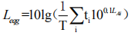  式中：L_{eqg}——建设项目声源在预测点的等效声级贡献值，dB（A）；  L_{Ai}——i 声源在预测点产生的 A 声级，dB（A）；  T ——预测计算的时间段，s；昼间 12h，夜间禁止施工；  t_{i} ——i 声源在 T 时间段内的运行时间，s；考虑最不利条件：昼间12h。  流动声源预测公式：  采用《环境影响评价技术导则 声环境》(HJ2.4—2021)中推荐的公路交通运输噪声预测模式，预测本工程施工期施工道路交通噪声。预测模式为：  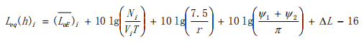  式中：L_{eq}(h)_{i}——第i类车的小时等效声级，dB(A)：  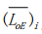——第i类车在速度为Vi(km/h)；水平距离为7.5m处的能量平均A声级，dB(A)；  N_{i}——昼间、夜间通过某个预测点的第 i 类车平均小时车流量，辆/h，车流量为40辆/h；  r——从车道中心线到预测点的距离，m；r>7.5m；  V_{i}——第 i 类车平均车速，km/h，取 40 km/h；  T——计算等效声级的时间，1h；  ψ₁、ψ₂——预测点到有限长路段两端的张角，弧度，考虑道路ψ1+ψ2=π。  L——由其它因素引起的修正量，dB(A)，  ΔL= ΔL1-ΔL2+ΔL3  ΔL1=ΔL坡度+ΔL路面  ΔL 2=Aatm+Agr+Abar+Amisc  L1——线路因素引起的修正量，dB(A)；  L坡度——公路纵坡修正量(本修正量仅对大型车和中型车修正)，dB(A)，根据施工路面起伏情况， 根据施工路面起伏情况取值3dB(A)；  L路面——公路路面材料引起的修正量，dB(A)，泥结碎石路面，取值3dB(A)；  L2——声波传播途径引起的衰减量，dB(A)，取最不利条件不考虑此项；  L3——由反射等引起的修正量，dB(A)，工程大部分位于农村开阔地，不考虑此项。  由于施工车辆以大型车为主，故车辆的平均辐射声级采用下述公式：  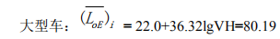  式中：V——车辆平均行驶速度，根据以往工程建设经验，载重汽车在施工临时道路的上限车速约为40km/h。  预测点环境噪声预测值按下式计算：  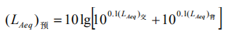  式中：(L_{Aeq})_{预}——预测点昼间或夜间的环境噪声预测值，dB(A)；  (L_{Aeq})_{背}——预测点预测时的环境噪声背景值(现状环境噪声值)，dB(A)。  （3）施工噪声影响分析  1）固定声源影响  由于施工区环境噪声背景值不高，进行声能叠加后总声压级增加较小，因此评价仅对噪声源在不同距离处的噪声贡献值进行预测。  主要施工机械产生噪声影响值，预测结果见下表：  表4-7 工程各类噪声源不同距离处噪声值 (单位：dB(A))  本次评价仅考虑了由距离引起的衰减，不考虑自然条件（如风、温度梯度、雾）变化引起的附加修正和施工场界围挡引起的衰减。根据评价要求夜间禁止施工，从上表可以看出，施工机械产生的噪声在100m处能够达到《建筑施工噪声排放标准》（GB 12523-2025）的要求。  2）流动声源影响  本工程场内交通主要为土方运输道路、施工道路和建筑物施工时的场内交通道路。施工流动噪声源主要是施工道路运输车辆产生的交通噪声，噪声影响强度与车流量、车型、车速及路况等因素有关。根据施工组织设计，工程运输车辆主要为载重汽车。交通流动噪声影响对象为沿途学校和居民区，根据现场调查，工程新建供热管线沿线分布有淮南十八中、刘郢村居民点等环境敏感目标，施工期部分居民可能受到交通噪声的影响，因此应对其采取适当的防护措施。  根据施工组织设计，交通噪声的影响选取最不利的条件进行预测：车辆流量最大为4辆/小时，车型为10t载重汽车。根据上述情况，本工程施工交通噪声预测结果见下表：  表4-8 施工交通噪声预测情况表  由上表可以看出，在无隔声措施的情况下，昼间交通噪声值满足《声环境质量标准》（GB3096-2008）2类声环境标准的距离分别为78m。施工单位应加强运输车辆的维修保养和管理，进一步减低对沿线学校和居民区的影响。  3）敏感点噪声影响具体分析  本项目施工点多特点，因而一般情况下施工机械分布比较分散，多数情况下只有1~2台施工设备在同一作业点同时使用。工程施工时中各类设备、材料需要用汽车运至工地，垃圾需外运。这些运输车辆在行驶过程中会产生交通噪声，特别是重型汽车运行中产生的噪声辐射强度较高。因各类运输车辆频繁行驶在施工工地、施工便道和既有城市道路上，会对周围环境敏感点产生交通噪声影响。  评价要求在符合施工需要的前提下，尽可能选取噪声低、振动小、能耗小的先进设备。加强对施工机械的维护保养，避免由于设备性能差而使机械噪声增大的现象发生。加快施工进度，合理安排施工时间。加强对施工人员的环境宣传和教育，使他们认真落实各项降噪措施，做到文明施工。建设工程应当实行封闭施工管理，施工前先修筑高2.5m场界围墙或简易围挡。敏感点附近限制行车速度15km/h，设置限速、禁鸣标志和区间测速设备。对施工现场加强管理，合理安排强噪声设备的使用时间和布置在远离居民点一侧，靠近学校、居民点一侧设置临时声屏障，产噪设备尽量入棚操作。夜间（22:00~06:00）、午休时间（12:00~14:00）及中高考期间（每年6 月7、8日、14日~16日）禁止施工，特殊情况需连续作业（或夜间作业）的，应尽量采取降噪措施，事先做好周边群众的工作，并向有关部门备案后方可施工。通过上述措施，可将项目施工期施工机械噪声对周围环境敏感点的影响降至最低。项目施工噪声不会对周边环境产生长期影响，随着项目施工结束，施工噪声污染将随之消失，在严格执行上述措施的前提下，项目施工噪声对周边环境产生的影响总体轻微。  7、施工期固废影响分析  本工程施工期产生的固体废弃物主要为建筑垃圾、施工人员生活垃圾等固体废弃物，若不采取措施，任意堆放，不仅引起水土流失，污染环境，而且影响景观、交通，给周边居民生活也带来不便。  （1）开挖土方  供热管线开挖敷设及顶管敷设均会产生施工弃土，根据工程设计，施工弃土收集后堆放至临时堆土场后回用于土方回填，无弃土产生。  （2）建筑垃圾  根据业主提供的资料，工程中建筑物垃圾主要来源于工程施工中产生的碎石、木块、金属件等，建筑垃圾产生量约为18t。工程产生的建筑垃圾为一般性建筑垃圾，无放射性和有毒垃圾。建筑垃圾必须按照相关环保法律法规运送至政府或甲方指定垃圾处理场或资源化回收工厂进行专业处理，做到日产日清，不可就地掩埋或随意处置。  （3）生活垃圾  根据工程施工组织设计，工程平均每天工人数为50人，按人均每天产生0.5kg生活垃圾计算，平均每天产生生活垃圾25kg。生活垃圾采用定点收集方式，设专门的容器（如垃圾箱）加以收集，定期运至附近市政生活垃圾收集点处置，避免造成“脏、乱、差”现象。  在采取以上措施后，施工期各类固体废物经妥善暂存及处置对外环境影响较小。  8、土壤环境影响分析  施工期对土壤的影响主要是供热管线开挖敷设的表土扰动。  表土层对土地的复垦或复绿作用明显，可以对表土进行剥离堆存保护。因此本次环评要求对临时占地进行表土剥离，单独存放。施工过程中要做好表土堆存场的水土保持措施，施工结束后用于临时占地的恢复。  9、对区域其他管道影响分析  本项目在管道施工设计前，均已对管道两侧50m范围内进行了详细勘测，包括但不限于地上物及地下管线等。所有与管线路由平行或交叉的位置均进行了详细勘测，以确保在设计阶段就避让相邻或相交管线，并使之保持规范距离。实际施工前，需再次确认了管路沿线建构筑物及地下管道与项目的具体位置。  10、对区域交通影响分析  本项目管道大部分为埋地敷设，施工期施工机械工作时会临时占用国庆东路、中兴路、长宁路等道路。施工车辆进出施工场地会增加区域的道路交通量，提高交通噪声影响值，给周边居民的出行带来不便。本项目施工期分段施工，施工机械作业时间较短。  11、工程施工对环境保护目标的影响  本项目工程新建供热管线段施工对周边学校、居民区影响较大，新建供热管线段沿线存在淮南十八中、富宁苑小区等居民点，本项目施工期产生废废气、噪声可能会对其产生环境影响。  施工期大气污染主要来自施工扬尘、燃油废气等。总体上施工扬尘经本环评要求的治理措施后，排放的气体污染物相对较少。  本项目施工期，因工程机械设备运行产生噪声，会对学校、居民区的声环境造成一定程度影响，本项目施工时，车辆运输路线应远离学校、居民区边界，且设置隔声屏障，同时严格按照本环评提出的声环境保护措施施工，对学校、居民区影响较小。  12、施工期环境管理建议  （1）施工组织  为确保工程质量和工期，必须组建一支精干的管理机构，严格控制工程质量和进度。应根据工程数量、类别、工期等合理划分施工单元，施工单位的选用应严格采取招投标方式进行。建议组织采用招投标的方法向全国招标，实行公平竞争、优胜劣汰，邀请信得过、靠得住的施工企业参加投标，在优中选优、强中选强，选择有实力和经验、设备优良的施工队伍进场施工。招标书和施工合同中要有明确的环保条款，施工单位应承诺执行和落实本环境影响报告表中提出的环保措施。  施工单位进场前应进行现场踏勘，减少占地对生态的破坏。施工期间施工人员的生活污水依托周围现有设施处理，垃圾应入桶集中收集后统一处理。噪声大的施工机械应按本报告表提出的措施在夜间和午休时间禁止施工，不扰民。  （2）环境管理  建议至少应由一名熟悉环保政策和法规的专业技术人员负责落实环保措施，协调各施工单位的环保工作，可根据情况，对重要地段或敏感点提出环境监测计划，掌握施工期的环境状况，确保不发生重大的环境事故。  综上，项目施工期对环境造成一定影响，在加强施工期的环境管理并采取环评建议和要求的环保措施的基础上，可将其影响控制在最低程度。  13、水土保持影响分析  本工程水土流失主要发生在施工期。在工程的建设过程中，土方开挖和临时堆土使裸露面表层结构疏松，植被覆盖降低，区域内土壤抗侵蚀能力降低，水土流失加剧。施工开挖的土方临时堆放，为水土流失形成提供了丰富的松散物质源，可能被雨水冲入河道内，施工期必须对水土流失采取防护措施。  项目施工期对裸露地面和临时堆土场均采用苫盖覆盖，有效减少水土流失的产生。  14、施工期景观影响分析  本项目在施工过程中如果渣土及建筑材料随意堆放、施工场地围挡设置不合理、脚手架和塔吊设置杂乱等均会影响当地景观。因此，本项目建设过程中不仅要考虑工程建成后与周边景观的协调性，也要采取必要的措施尽量避免施工期对城市景观造成显著不利影响；同时建设单位应及时听取当地规划、市容等部门的意见和要求，最大限度进行施工期的景观保护。  15、生态环境影响分析  施工期生态影响主要包括对生态系统、土地利用类型、动植物、土壤等产生的影响，并可能产生水土流失，生态影响可持续在整个施工期内。本项目按照《建设项目环境影响报告表编制技术指南（生态影响类）（试行）》及《环境影响评价技术导则 生态影响》（HJ 19-2022）编制了《田家庵电厂至东部主城区供热主管道更新改造项目生态环境影响专项评价》，生态环境影响分析详见专项评价报告。
  主要施工活动 | 主要影响
  场地清理、表土剥离、管沟开挖、工作坑开挖、沟槽及基坑排水、管道焊接等 | （1）临时占地对生态的影响；  （2）施工扬尘、焊接烟尘、机械设备废气对环境的影响；  （3）施工废料对环境的影响；  （4）顶管施工废弃泥浆对环境的影响；  （5）施工机械噪声对环境的影响；  （6）沟槽、基坑排水对地表水环境的影响。
  车辆使用 | （1）施工机械、车辆行驶尾气及行驶扬尘对大气环境的影响；  （2）机械冲洗废水对地表水环境的影响；  （3）车辆运输噪声对声环境的影响。
  施工人员活动 | （1）施工人员生活污水对环境的影响；  （2）施工人员生活垃圾对环境的影响。
  扬尘环节 | 20m 处（μg/m³） |  | 50m 处（μg/m³） |  | 100m 处（μg/m³）
  扬尘环节 | 降尘前 | 降尘后 | 降尘前 | 降尘后 | 降尘前 | 降尘后
  回填 | 550.7 | 275.35 | 135.98 | 67.99 | 67.31 | 33.655
  拆除 | 844.8 | 422.4 | 208.59 | 104.295 | 103.25 | 51.625
  运输 | 70.34 | 35.17 | 17.37 | 8.685 | 8.6 | 4.3
  速度km/h 项目 | 道路表面粉尘量，kg/m²
  速度km/h 项目 | 0.1 | 0.2 | 0.3 | 0.4 | 0.5 | 1.0
  10 | 0.0566 | 0.0953 | 0.1291 | 0.1602 | 0.1894 | 0.3186
  15 | 0.0850 | 0.1429 | 0.1937 | 0.2403 | 0.2841 | 0.4778
  20 | 0.1133 | 0.1905 | 0.2583 | 0.3204 | 0.3788 | 0.6371
  监测点位置 |  | 场地不洒水 | 场地洒水后
  距场地不同距离处TSP 的浓度值（mg/m³） | 10m | 1.75 | 0.437
  距场地不同距离处TSP 的浓度值（mg/m³） | 20m | 1.30 | 0.350
  距场地不同距离处TSP 的浓度值（mg/m³） | 30m | 0.78 | 0.310
  距场地不同距离处TSP 的浓度值（mg/m³） | 40m | 0.365 | 0.265
  距场地不同距离处TSP 的浓度值（mg/m³） | 50m | 0.345 | 0.250
  距场地不同距离处TSP 的浓度值（mg/m³） | 100m | 0.330 | 0.238
  组分 | 空挡 | 加速 | 定速 | 减速
  CO | 5.0% | 3.0% | 2.5% | 3.4%
  NOx | 10-50ppm | 1000-4000ppm | 1000-3000ppm | 5-50ppm
  CO2 | 10.2% | 12.1% | 12.4% | 6.0%
  烃 | 300-1000ppm | 300-800ppm | 250-550ppm | 3000-12000ppm
  O2 | 1.8% | 1.5% | 1.7% | 8.0%
  乙炔 | 710ppm | 170ppm | 178ppm | 1090ppm
  乙醛 | 15ppm | 27ppm | 34ppm | 199ppm
  施工设备 | 距声源10m | 施工设备 | 距声源10m
  挖掘机 | 82 | 载重汽车 | 82
  推土机 | 83 | 振动平碾 | 87
  自卸汽车 | 82 | 搅拌机 | 83
  装载机 | 83 | 钻机 | 90
  手风钻 | 88 | / | /
  声源 | 10m 处源强 | 离声源不同距离(m)的噪声预测值
  声源 | 10m 处源强 | 30 | 50 | 100 | 120 | 150 | 200 | 250
  挖掘机 | 82 | 72.5 | 68.0 | 62.0 | 60.4 | 58.5 | 56.0 | 54.0
  推土机 | 83 | 73.5 | 69.0 | 63.0 | 61.4 | 59.5 | 57.0 | 55.0
  自卸汽车 | 82 | 72.5 | 68.0 | 62.0 | 60.4 | 58.5 | 56.0 | 54.0
  装载机 | 83 | 73.5 | 69.0 | 63.0 | 61.4 | 59.5 | 57.0 | 55.0
  搅拌机 | 83 | 73.5 | 69.0 | 63.0 | 61.4 | 59.5 | 57.0 | 55.0
  钻机 | 90 | 80.5 | 76.0 | 70.0 | 68.4 | 66.5 | 64.0 | 62.0
  载重汽车 | 82 | 72.5 | 68.0 | 62.0 | 60.4 | 58.5 | 56.0 | 54.0
  振动平碾 | 87 | 77.5 | 73.0 | 67.0 | 65.4 | 63.5 | 61.0 | 60.0
  手风钻 | 88 | 78.5 | 74 | 68 | 66.4 | 64.5 | 62.0 | 60.0
  工况 | 时段 | 项目 | 不同水平距离下的交通噪声预测值：dB(A)
  工况 | 时段 | 项目 | 20 | 40 | 60 | 80 | 100 | 120 | 140 | 160 | 180 | 200
  无隔声措施 | 昼间 | 贡献值 | 65.9 | 62.9 | 61.2 | 59.9 | 58.9 | 58.2 | 57.5 | 56.9 | 56.4 | 55.9
运营期生态环境影响分析 | 本工程主要环境影响体现在施工期，施工结束后，施工期污染结束。  本项目为供热管线工程，输送介质为热水，本次工程不涉及新建中继泵站和换热站，不涉及新增建筑物，不新增人员，因此，本项目运营期无废气、废水污染物和噪声产生。  本项目管网在输送热水过程中正常情况下无固体废物产生，巡线人员在巡线过程中可能会产生少量的固体废物，主要为阀井内替换下来的零件，由巡线人员带回处置。本项目运营期固体废物去向合理，不会产生二次污染。
选址选线环境合理性分析 | 本项目新建供热管线路由走向符合《淮南市供热工程专项规划（2021-2035年）》；新建管线段以直埋敷设和架空为主，建成后除架空段管线全部位于地下，无永久占地。  路线范围内无自然保护区、风景名胜区、世界文化和自然遗产、饮用水水源保护区、文物保护单位等环境敏感区，不涉及生态红线，因此本项目选址合理可行。  综上，从环境影响角度分析，本项目选址布置方案基本合理。

五、主要生态环境保护措施
施工期生态环境保护措施 | 1、施工污水处理措施  本项目施工期产生的废水包括：施工作业中产生的泥浆水、管线穿越施工废水、管道试压废水和施工人员的生活污水。  （1）管道顶管施工废水影响  顶管施工就是非开挖施工方法，是一种不开挖或者少开挖的管道埋设施工技术，只要做好泥浆水的沉淀处理措施，本项目无顶管穿越地表水体，顶管穿越施工过程中对地表水影响很小。  环评要求穿越道路的入土场和出土场应加强泥浆水的污染防治，在入土场地和出土场地设置泥浆沉淀池，泥浆沉淀池需设计一定的冗余量，并在沉淀池外围设置临时围挡，防止泥浆水溢出，保证泥浆不进入水体，严格禁止泥浆水直接排入附近沟渠。  项目穿越施工期较短，处于城市建成区，周边污水管网分布较完善，在采取上述污染控制措施后，项目建设不得破坏周边水系灌溉、排涝等功能，本项目施工时对区域水环境影响较小。  （2）管道试压废水影响分析  管道敷设完成后需要采用清洁水为介质进行试压。清管和试压分段进行。试压排放废水中主要污染物为悬浮物及石油类，因所用管道均为新管，废水中SS浓度低于 50mg/L。施工期设置一座试压废水收集池，废水收集后经隔油沉淀后回用于施工场地洒水抑尘，对区域地表水水质影响较小。  （3）施工人员生活污水  本项目管沟敷设施工作业采取分段施工方式。项目施工期约为6个月，施工人员约50人，本项目沿线不设置施工营地，施工人员租赁当地民房作为临时营地。施工期生活污水对区域地表水体影响较小。  2、生态环境保护措施  详见生态专项评价。  3、地下水环境保护措施  本项目施工期对地下水环境可能造成的影响有：施工机械漏油，渗入地下污染地下水。针对以上情况本项目施工期拟采取如下措施减轻对地下水环境的影响：  施工机械需维修时送入专业厂家，场地内不设置维修点，可避免维修过程废油、废水产生。另外，通过加强施工机械的管理，定期到专业厂家检查，维修，尽可能避免漏油现象的发生。  4、水土保持措施  4.1、水土保持原则  （1）以主体工程设计为基础，补充优化设计，防治水土流失  水土保持以主体工程设计为基础，本着事前控制原则，从水土保持角度提出主体工程设计的水土保持约束性分析和要求，补充完善水土流失防治措施体系，有效控制项目建设新增水土流失，治理原有水土流失。  （2）综合利用弃土，节约土地资源  工程施工过程中土方均可做个自身利用平衡。方案优化施工组织设计，施工期不设弃土区，机械设备区、临时堆土区等充分利用主体工程占地，不额外征地，节约土地资源。  （3）坚持因地制宜、综合治理的原则  根据工程所在区域的自然条件，针对工程施工扰动特点，合理配置、科学设计水土保持工程措施、植物措施、临时措施，形成有效的水土流失综合防治体系，有效控制项目区水土流失。  ④以恢复原土地利用类型为主的原则。  临时占地应尽量恢复原土地利用类型，临时用地占用永久基本农田的，到期后土地使用者应及时复垦恢复原种植条件，经自然资源、农业农村部门验收合格后继续按照永久基本农田保护和管理。  ⑤持技术可行、经济合理的原则  注重工程成本与防治效果，水土保持工程措施尽量选用当地材料；植物措施坚持适地适树，注重乡土树种(草)进行植被建设。  5、大气环境保护措施  （1）施工扬尘防治措施  施工场地作业施工应严格按照《安徽省2021-2022年秋冬季大气污染综合治理攻坚行动方案》、《2022年安徽省住建系统大气污染防治工作方案》（建质函〔2022〕202号）、《淮南市扬尘污染防治办法》《安徽省大气污染防治条例》、《安徽省建筑工程施工场扬尘防治规定》等相关文件要求进行。工程应将施工场地扬尘污染防治纳入文明施工管理范畴，建立扬尘控制责任制度，扬尘治理费用列入工程造价，在与施工单位签订承发包合同时，明确扬尘污染防治责任和要求。建设单位应当在施工前向县级以上人民政府工程建设有关部门提交施工场地扬尘污染防治方案，并保障施工单位扬尘污染防治专项费用。工程施工扬尘防控措施具体如下：  ①建设单位将防治扬尘污染费用列入工程造价，工程项目开工前，需安装视频监控设施、监管人员到位及备案扬尘污染防治方案。  ②施工单位应当按照施工场地扬尘污染防治方案的要求，在施工现场出入口公示扬尘污染控制措施、负责人、环保监督员、扬尘监管主管部门等有关信息，接受社会监督；  ③对施工场地区域周围设置连续、密闭的硬质围挡，高度不得低于1.8m，并设置不低于0.2m的防溢座；施工场地出入口应当设置车辆清洗专用场地，配备车辆冲洗设施，并保持出入口通道以及道路两侧各50m范围内的清洁；  ④施工场地采取“围、盖、洒、洗”等措施，严禁敞开式作业；施工现场土方开挖后应尽快回填，不能及时回填的裸露场地，应采取洒水、覆盖等防尘措施；在场地内堆放作回填使用的土石方应集中堆放，同时，在未干化之前，经表面整平压实后，采取覆盖措施，并定时洒水维持湿润；土料堆积过程中，堆积边坡角度不宜过大，弃土及时夯实；  ⑤施工现场建筑材料实行集中、分类堆放。尽量减少物料搬运环节，搬运时轻举轻放，防止包装袋破裂；沙、渣土、水泥等易产生扬尘的物料，必须采取覆盖等防尘措施，不得露天堆放；施工工地围挡外禁止堆放施工材料、建筑垃圾和工程渣土；  ⑥施工现场采取洒水降尘措施，施工区配备洒水设备，洒水频次以施工现场无明显扬尘为准，冬春季晴天一般洒水次数在4～6次，夏季一般洒水8～10次。  ⑦施工现场出入口、施工临时道路、施工生产生活区采取硬化处理措施；  ⑧建筑物拆除作业实行湿法作业，缩短起尘操作时间，气象预报风速达到5级以上时，应当停止拆除作业。建筑物拆除后应当及时清运，不能及时清运的，应当采取有效覆盖措施。  ⑨施工现场扬尘污染防治应做到“六个百分之百”：施工工地周边100%围挡、物料堆放100%覆盖、施工现场地面100%硬化、土方开挖100%湿法作业、出入车辆100%清洗、渣土车辆100%密闭运输。  （2）交通扬尘防治措施  加强“三车”管理，土方运输车、混凝土搅拌车、物料运输车辆上路前必须进行车身、轮胎冲洗，物料遮盖，确保无抛撒滴漏。  加强各类道路施工扬尘污染防治，全面落实围挡、洒水、冲洗、裸土覆盖、土方运输密闭等措施，切实减轻扬尘污染。将道路施工中吹灰等易导致扬尘的操作改为吸尘、冲洗等操作。  渣土、建筑垃圾、散装物料等在运输过程中要用挡板和蓬布严格密闭运输，车辆不应装载过满，以免在运输途中震动洒落。并在无雨天气时对施工道路每日进行洒水4～6次，有风天气应适当增加洒水频次。安装渣土运输车辆GPS定位系统，严格实施密闭运输，车辆要及时冲洗。  （3）燃油废气  施工机械及运输车辆应定期检修与保养，及时清洗，确保施工机械及运输车辆始终处于良好的工作状态。加强大型车辆和施工机械的管理。承包商所有燃油机械和汽车尾气排放应执行第五阶段以上国家机动车排放标准，鼓励使用新能源施工机械。定期检查维修，确保施工机械和车辆各项环保指标符合尾气排放要求。  （4）敏感点保护措施  施工期合理选择运输路线，尽可能减少运输车辆经过学校、居住区等敏感区域。对于易受本项目扬尘影响的淮南十八中段，在附近施工时，非雨日洒水4～6次，干燥有风天气适当增加；施工运输道路经过上述敏感点工程段增加洒水量和洒水次数，并控制车速，建议不超过15km/h；在上述敏感点应设置围挡，围挡高度不小于2m，长度应保证覆盖所有敏感目标并且两侧应超长100m以上。施工期间环境监理应加强对敏感点附近区域施工区域的监督检查。  6、声环境保护措施  （1）噪声源控制  ①选用低噪声的设备和工艺，对振动大的机械设备使用减振机座或减振垫，可从根本上降低噪声源强；  ②加强机械设备的维修和保养，保持机械润滑，减少运行噪声；  ③施工运输车辆在通过学校、居民区时，应减缓车速，禁止鸣放高音喇叭，并设置警示牌和限速牌，以减轻交通噪声的干扰。限速牌主要设置在各居民点入出口处及学校附近，每个敏感点两端各设置一块。  （2）施工管理  根据声环境影响结果，夜间禁止高噪声机械施工，禁止在施工区鸣笛，干扰附近居民休息。合理安排施工时间，在居民集中的施工段，在人们睡眠休息时间午间12：00～14：00和夜间22：00～6：00停止高噪声机械施工，车辆经过居民区和噪声敏感点附近时应控制车速不超过20km/h，禁止鸣笛。在学校附近施工，要尽量避开上课时间，减小施工噪声对学校的影响。同时，结合施工区所列的环境敏感目标设置警示牌限速牌。  （3）受体保护措施  ①施工运输道路经过学校和居民区时，设置限速标志，控制车速不得超过20km/h，并禁止鸣笛，同时尽量避免在午休时间及夜间进行运输活动；  ②根据施工噪声对敏感目标影响预测，各敏感点处夜间噪声预测值均超标，应合理安排施工时间，夜间22:00～次日8:00（应根据当地居民实际作息时间和习惯进行调整）严禁任何施工作业。  7、固体废弃物处置措施  本项目施工过程开挖土方大部分回填，余方用于施工场地平整，无弃土产生。施工期产生的固体废物主要包括施工废料和施工人员生活垃圾。  （1）施工废料  施工废料主要包括焊接作业中产生的废焊条、防腐补伤作业中产生的废防腐材料及少量建筑垃圾等。废焊条和废防腐材料由物资部门回收；建筑垃圾运往市政部门指定地点存放。  （2）生活垃圾  施工沿线不设置施工营地，因此施工人员生活垃圾依托施工沿线市政环卫部门布设的公用垃圾箱统一处理。  8、临时占地环境保护措施  施工期规范临时占地的使用，严格控制施工作业范围，严禁扩大占压面积，尽量避免或减少对农田的占用和植被破坏。施工后根据不同的地区特点，采取植被恢复措施，耕地和永久基本农田必须恢复为耕地，并确保数量不减少，质量不下降。  （2）基本农田保护  ①文明施工。施工过程中应确定严格的施工范围，避免施工机械碾压耕地；施工便道对农田灌溉有影响时，应修临时便桥、便涵，确保农田排灌及地表径流顺畅。  ②管道施工时采取分层开挖、分开堆放、分层回填的方法，施工完成后对管道沿线进行平整、恢复地貌。  ③基本农田补偿：新建埋地敷设管道沿线涉及基本农田，将对地表植被造成一定程度的破坏，并可造成农田减产，其影响属短期行为。建设项目施工确实难以避让永久基本农田的，必须能够恢复原种植条件。土地使用者按法定程序申请临时用地并编制土地复垦方案，经批准可临时占用的，一般不超过两年，并通过耕地耕作层土壤剥离再利用等工程技术措施，减少对耕作层的破坏。  临时用地占用永久基本农田的，到期后土地使用者应及时复垦恢复原种植条件，经自然资源、农业农村部门验收合格后继续按照永久基本农田保护和管理。  9、环境风险  本项目为供热管网建设工程，供热介质为热水，不涉及危险物质。  运营期环境风险主要为管道由于人为损坏、外界影响及施工质量等原因破裂导致热水泄漏，高温热水导致周边动植物烫伤或死亡、影响生态环境，烫伤来往行人。由于此类事件发生概率很小，项目在施工过程中做好防腐防渗措施，运营期加强管道的维护管理。本项目直埋段和架空段管线采用双面埋弧焊螺旋缝管，顶管段管线采用钢筋砼管，施工完成后进行100%探伤检测，运营期设置放气、泄水阀，并应注重巡线，避免发生事故。一旦发生紧急事故，现场需及时做好警戒和疏散工作，保护现场，及时抢救伤员并阻止热水扩散至周边环境。根据同类项目的运营情况，在做好上述防范措施的前提下，项目运营的环境风险很小，风险在可接受范围内。
运营期生态环境保护措施 | 1、声环境保护措施  新增及更换的供热设备优先选用低噪声设备。  2、固体废物防治措施  供热管道日常维护替换下来的零件，由巡线人员带回处置。  3、生态环境保护措施  本项目运营期热力管线供热过程在密闭条件下进行。运营期对生态环境影响主要表现为直埋铺设一次供热管线通常使温度传递到土壤里，土壤温度升高，比没有埋热力管的地方要高，从而可能会对周边树木根系产生影响。本项目管线直埋埋深大于2.0m，管道埋深较深，对土壤及植被影响较小。此外，为了进一步减小运营期对土壤及周边树木根系的影响，本工程成品直埋保温外套管防腐采用3PE特加强级防腐层，隔温质量好，散热损失小。在地下管线贴近树木一侧设置砖砌保护墙或者隔根板等多种安全防护措施。因此，运营期对土壤、植被的影响较小。
其他 | 1、环境管理  环境管理应根据建设单位的特点与主要环境因素，依据相关法律法规，执行具体的方针、目标和实现方案；结合建设单位组织结构的特点，由主要领导负责，规定环保部门和其他部门以及员工承担相应的管理职责、权限和相互关系，并予以制度化，使之纳入建设单位的日常管理中。  为保证环境保护设施的正常运行，建设单位应建立健全环境保护管理规章制度，完善各项操作规程，其中主要应建立以下制度：  岗位责任制度：按照“谁主管、谁负责”的原则，落实各项岗位责任制度，明确管理内容和目标，落实管理责任并签订环保管理责任书。  检查制度：按照日查、周查、月查、季度性检查等建立完善的环境保护设施定期检查制度，保证环境保护设施的正常运行。  2、环保“三同时”竣工验收  本项目应依据《建设项目环境保护管理条例》（国令第682号）和《建设项目竣工环境保护验收暂行办法》（国环规环评[2017]4号）中的相关规定，进行竣工环保验收。  ① 项目竣工后，企业需要进行竣工环保验收；  ② 建设单位开展验收活动，可根据自身条件和能力，利用自有人员、场所和设备自行监测，也可以委托其他有能力的监测机构开展监测；  ③ 验收调查报告编制完成后，建设单位应当根据验收调查报告结论，提出验收意见。存在问题的，建设单位应当进行整改，整改完成后方可提出验收意见；  ④ 验收意见包括工程建设基本情况、工程变动情况、环境保护设施落实情况、环境保护设施调试效果、工程建设对环境的影响、验收结论和后续要求等内容，验收结论应当明确该建设项目环境保护设施是否验收合格。  ⑤ 建设项目配套建设的环境保护设施经验收合格后，主体工程方可投入生产。  根据《建设项目竣工环境保护验收技术规范 生态影响类》（HJ/T394-2007）规定，本项目应结合环境敏感目标、工程概况、环境保护措施落实情况日常维护等方面开展竣工环保验收调查。
环保投资 | 本项目总投资6288.56万元，环保投资140万元人民币。本项目环保投资明细见下表。  表5-1 本项目环保投资明细表
  序号 | 项目名称 | 具体内容 | 投资（万元）
  1 | 施工期扬尘污染防治措施 | 施工围挡、洒水抑尘、设置环保标牌等 | 10
  2 | 施工期噪声污染防治措施 | 设置围挡、设备维护等 | 10
  3 | 施工期废水污染防治措施 | 对废水进行回用 | 15
  4 | 施工期固体废物防治措施 | 分类收集，弃土及时清运，表土利用 | 15
  5 | 运营期噪声防治措施 | 选用低噪声设备 | 20
  6 | 生态防护措施 | 临时占地恢复、基本农田恢复与保护 | 50
  6 | 生态防护措施 | 城市绿化植被恢复费用 | 20
  合计 |  |  | 140

六、生态环境保护措施监督检查清单
内容  要素 | 施工期 |  | 运营期
内容  要素 | 环境保护措施 | 验收要求 | 环境保护措施 | 验收要求
陆生生态 | ①加强生态环境保护宣传教育；  ②加强施工管理  ③设置警示牌  ④工程施工结束后，应及时对临时占地进行植被恢复 | 消除或减缓工程对生态环境的不利影响 | / | /
水生生态 | ①优化施工时间；  ②加强施工防护和巡视措施； | 消除或减缓工程对生态环境的不利影响 | / | /
地表水环境 | 施工生活污水：施工废水经排水沟收集，沉淀池处理后回用 | 不外排 | 接入施工沿线现状市政污水管网 | /
地下水及土壤环境 | 施工生产废水及生活污水不得随意排放，加强污废水处理设施的防渗，防止施工机械的跑、冒、滴、漏。 | 消除或减缓工程对生态环境的不利影响 | / | /
声环境 | 施工区远离敏感点设置，合理安排施工时间，选用低噪设备，车辆限速禁鸣，设置警示牌限速牌。 | 满足建筑施工厂界噪声限值标准要求 | 社会和交通噪声隔声等措施 | 达到GB12348-2008中的2类标准要求
振动 | / | / | / | /
大气环境 | ①施工工地设置密闭围挡、洒水降尘；②土石开挖和转运沿途采用湿法作业，减少降尘；③施工堆放物料覆盖防尘网或防尘布；④施工道路硬化处理，及时清理地面积尘；⑤运输车辆密闭运输、减速行驶、清洗车轮等；⑥施工现场禁止搅拌混凝土，采用外购的成品混凝土，密闭罐车运输；⑦焊接烟尘通过安装吸尘屏光罩或屏风板减少烟尘排放；⑧施工机械、车辆尾气：机械设备、车辆定期检修、保养，选用  优质燃料，安装尾气净化器等；使用新能源或满足最新要求的机械 | 《大气污染物综合排放标准》  （GB16297-1996) | / | /
固体废物 | 施工营地设置垃圾桶，生活垃圾委托环卫部门清运；弃土储存临时堆土场后全部回填；建筑垃圾储存于临时堆土场后外售建材公司作为原料； | 不外排 | 生活垃圾，废包装材料分类收集后由环卫机构定期清运统一处置 | 不外排
电磁环境 | / | / | / | /
环境风险 | / | / | / | /
环境监测 | 施工期大气设置1个点，连续监测3天，施工期间开展1次；噪声设置淮南十八中监测点，监测一天一次，施工期间开展1次。
其他 | / | / | / | /

七、结论
田家庵电厂至东部主城区供热主管道更新改造项目，项目在施工期间将不可避免对周围环境产生一定的不利影响，只要认真执行“三同时”（污染防治工程与主体工程同时设计、同时施工、同时投产使用）政策，认真落实本报告表中提出的污染治理、耕地及生态恢复措施后，将不会影响区域生态环境质量；同时，本项目生态环境保护措施可满足相应环境管理要求。
因此，从环境影响的角度分析，该项目建设可行。

田家庵电厂至东部主城区供热主管道更新

改造项目生态环境影响专项评价

建设单位：淮南市住房和城乡建设局
编制单位：安徽睿晟环境科技有限公司
编制日期：2026年1月

1 总论

项目由来
田家庵发电厂至东部主城区供热主管网更新改造工程总长度约6.5km（含社区及热力站内部管网改造），包含沿途相关供热设备更新改造，其中DN600管道4400m，DN400管道1100m，N300管道500m，DN250管道500m，均为市政供热主管道，3座社区热力站设备更新改造，涉及居民采暖用户约2600户，升级安装20套供热运行压力、漏损监测等智能化终端感知设备。
经对照《产业结构调整指导目录（2024年本）》，本项目属于第一类“鼓励类”中“第二十二、城镇基础设施 ”的“11、城镇集中供热建设和改造工程”，因此本项目建设符合国家产业政策。
根据《建设项目环境影响评价分类管理名录》（2021年版），本项目属于“五十二、交通运输业、管道运输业-146城市（镇）管网及管廊建设（不含给水管道；不含光纤；不含1.6兆帕及以下的天然气管道）”，其中“新建涉及环境敏感区的 ”应编制报告表，本项目新建供热管网段涉及临时占用永久基本农田，因此应编制环境影响报告表。
按照《建设项目环境影响报告表编制技术指南（生态影响类）（试行）》表1的规定，本项目新建管道段部分区域以直埋敷设形式临时占用永久基本农田，本项目环境影响评价报告表应设置生态影响专项评价。

1.2 编制依据
（1）《中华人民共和国环境保护法》(2015年1月1日施行)；
（2）《中华人民共和国环境影响评价法》(2018年12月29日修正)；
（3）《中华人民共和国大气污染防治法》(2018年10月26日修正)；
（4）《中华人民共和国水污染防治法》(2017年6月27日第二次修正)；
（5）《中华人民共和国固体废物污染环境防治法》(2020年9月1日施行)；
（6）《中华人民共和国噪声污染防治法》(2022年6月5日施行)；
（7）《中华人民共和国土壤污染防治法》(2019年1月1日施行)；
（8）《中华人民共和国水土保持法(修订)》(2011年3月1日施行)；
（9）《中华人民共和国土地管理法》(2019年8月26日修正)；
（10）《中华人民共和国野生动物保护法》(2023年5月1日施行)；
（11）《基本农田保护条例》》(1999年1月1日施行)；
（12）《淮河流域水污染防治暂行条例》(2011年1月8日修订)；
（13）《建设项目环境保护管理条例》(2017年7月16日修订)；
（14）《国家重点保护野生动物名录》(2021年1月4日经国务院批准)；
（15）《安徽省生态功能区划》；
（16）《安徽省“十四五”生态环境保护规划》；
（17）《安徽省“十四五”重点流域水生态环境保护规划》；
（18）《淮南市“三线一单”》(淮南市人民政府，2023年8月)；
（19）《淮南市“十四五”生态环境保护规划》；
（20）《建设项目环境影响评价技术导则 总纲》(HJ2.1-2016)；
（21）《环境影响评价技术导则 生态影响》(HJ19-2022)；

1.3 评价对象
本次评价对象为田家庵发电厂至东部主城区供热主管网更新改造工程，主要评价对象为热源替换更新建设供热主管部分（从淮河能源洛河发电厂西门接出DN600供热主管，沿洛河电厂西门外电厂基建路西侧架空敷设700m，经过电厂基建路中段停车场位置高架空敷设160m，后架空敷设240m至国庆东路，然后入地顶管敷设50m至国庆东路南侧慢车道位置，沿国庆东路南侧慢车道向西直埋敷设210m至屯头灌溉渠（一支渠），架空敷设过屯头灌溉渠，沿屯头灌溉渠东侧直埋敷设1650m至长宁路，再向西沿长宁路北侧慢车道直埋敷设60m后，向南直埋敷设约50m至长宁路南侧绿化带后出地面与现状DN600低架空供热主管道固定点对接。
重点评价内容为：沿屯头灌溉渠东侧直埋敷设1650m至长宁路段涉及临时占用永久基本农田段。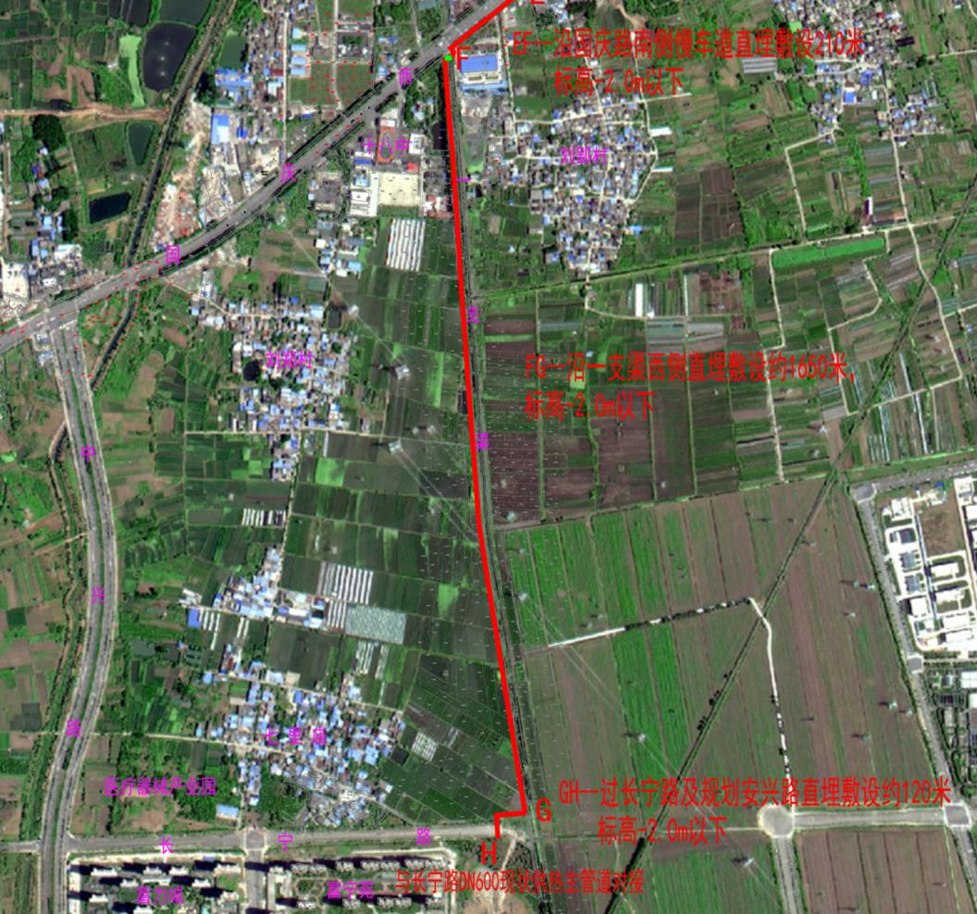
图1-1 涉及耕地及永久基本农田段走向卫星影像图和实景照片

图1-2 涉及耕地及永久基本农田段走向直埋管线段断面示意图

1.4 评价内容
根据《环境影响评价技术导则 生态影响》（HJ19-2022）的要求，结合本项目的特点，确定本工作的评价内容为：
（1）工程占地对植被和土地利用的影响；
（2）工程占地引起的生物量损失；
（3）工程建设对植物、动物多样性及其栖息地的影响；
（4）工程建设对生态系统及环境要素（水、气、声环境）质量的影响；
（5）工程建设对主要保护对象（永久基本农田）的影响。

1.5 评价工作等级、范围

1.5.1评价工作等级
根据《环境影响评价技术导则 生态影响》（HJ19-2022）“6.1.1依据建设项目影响区域的生态敏感性和影响程度，将生态环境影响评价划分为一级、二级和三级”，具体分析判定见表1-1。
表1-1 生态影响评价工作等级划分依据表
评价等级确定原则 | 评价等级 | 本项目等级确定
涉及国家公园、 自然保护区、世界自然遗产、重要生境 | 一级 | 不涉及
涉及自然公园 | 二级 | 不涉及
涉及生态保护红线 | 不低于二级 | 不涉及
根据 HJ2.3 判断属于水文要素影响型且地表水评价等级不低于二级的建设项目 | 不低于二级 | 不涉及
根据 HJ610、HJ964 地下水水位或土壤影响范围内分布有天然林、公益林、湿地 | 不低于二级 | 不涉及
占地面积>20km²（包含永久和临时占用陆域和水域） | 不低于二级 | 不涉及
线性工程可分段确定评价等级 | 本项目不涉及水生生态，本项管线路段陆生生态评价等级为三级，水生生态均为三级
经查询安徽省三线一单综合信息应用平台，项目路由不涉及生态保护红线；根据地表水导则、地下水导则及土壤导则，本项目不属于水文要素建设项目，且不涉及地下水及土壤评价类别；本项目路由不涉及敏感水体和水生生态影响；同时本项目属于线性工程，可分段确定评价等级。综上，根据《环境影响评价技术导则 生态环境》（HJ19-2022）确定，本项目新建管线路段陆生生态评价等级为三级。

1.5.2评价范围
陆生生态：新建供热管线路段涉及临时占用永久基本农田，以新建管线中心线向两侧各外延 300m作为评价单位。
水生生态：本项目路由不涉及敏感水体和水生生态影响，本次不设置评价范围，仅进行简单分析。

1.5.3评价时段
本项目运营期无污染物排放，评价时段主要为施工期，具体为 2026年 3月至 2026年9月，工期 6个月。

1.6 生态敏感点与保护目标
根据《环境影响评价技术导则 生态影响》（HJ19-2022），生态保护目标包括生态敏感区、受影响的重要物种以及其他需要保护的物种、种群、生物群落及生态空间等。本项目涉及的生态保护目标见表1-2。
表1-2 生态环境保护目标一览表
序号 | 保护目标 | 保护目标概况及重要物种
1 | 耕地资源  （含永久基本农田） | 项目临时占用耕地面积约0.68hm²（其中永久基本农田0.38hm²）
2 | 陆生植被 | 工程永久和临时占地导致的生物量损失
3 | 野生动物 | 项目沿线的野生动物
4 | 水土保持 | 项目管线敷设等动土范围内的水土流失

2 工程概况

2.1 工程概况
详见《田家庵电厂至东部主城区供热主管道更新改造项目建设项目环境影响报告表（生态影响类）》，本次专项评价不在赘述。

2.2工程占地
本工程为供热管线，占地均为临时用地，不涉及永久占地，沿屯头灌溉渠东侧直埋敷设1650m至长宁路段，临时占用永久基本农田段长度约380m，一般耕地段长度约300m；直埋段开挖作业面控制宽度10m；临时占用永久基本农田面积3800m²；临时占用一般耕地面积3000m²。
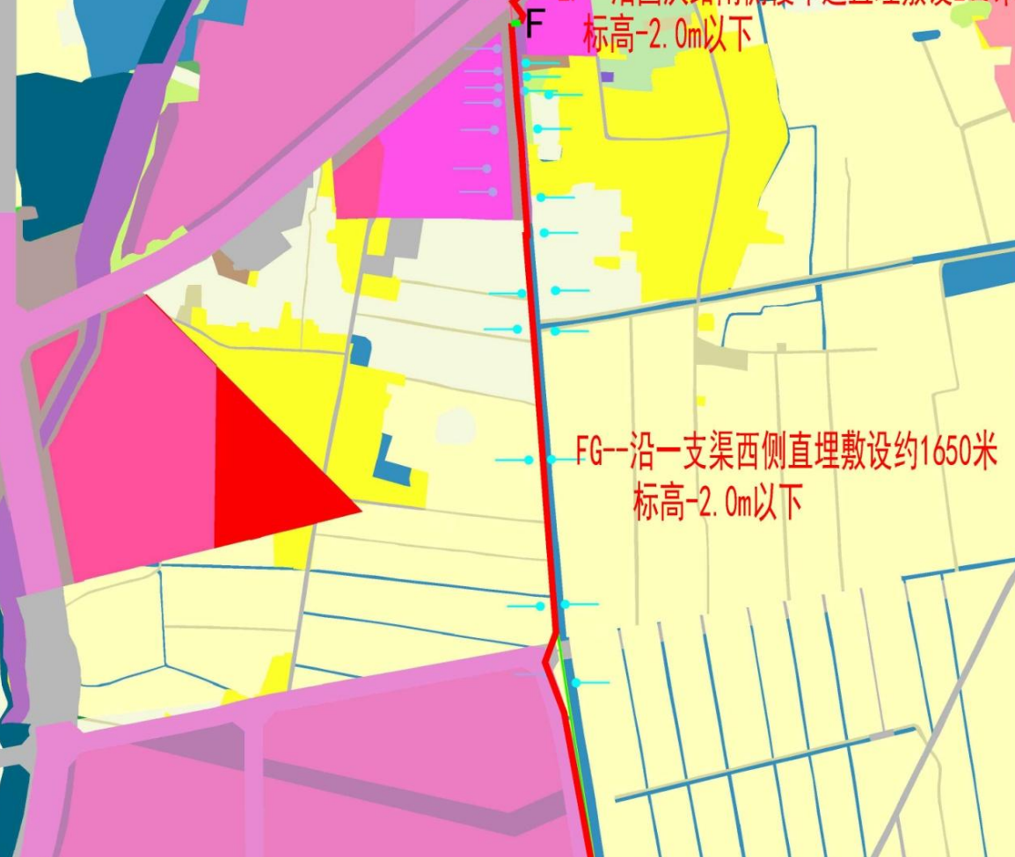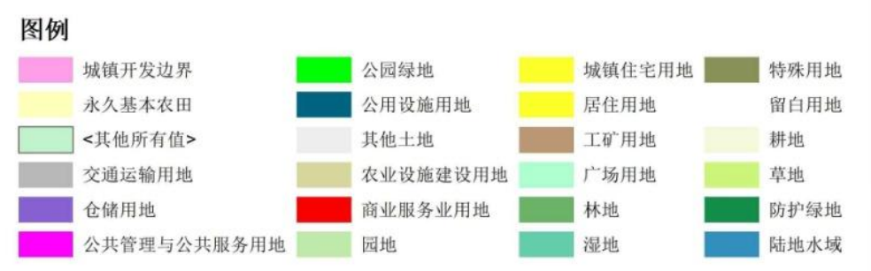图2-1 涉及耕地及永久基本农田段土地利用规划图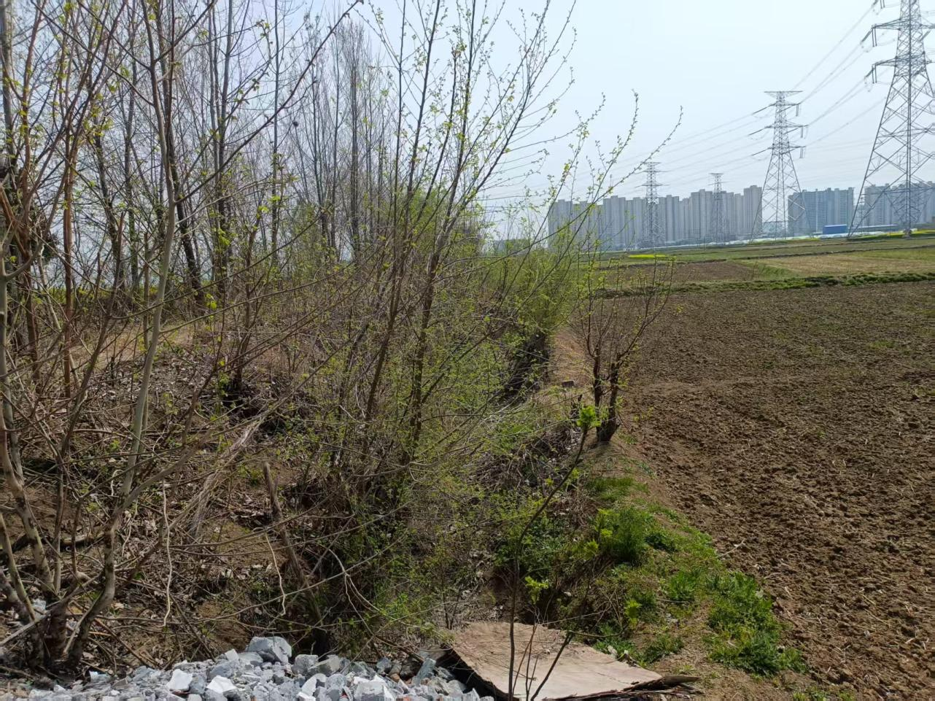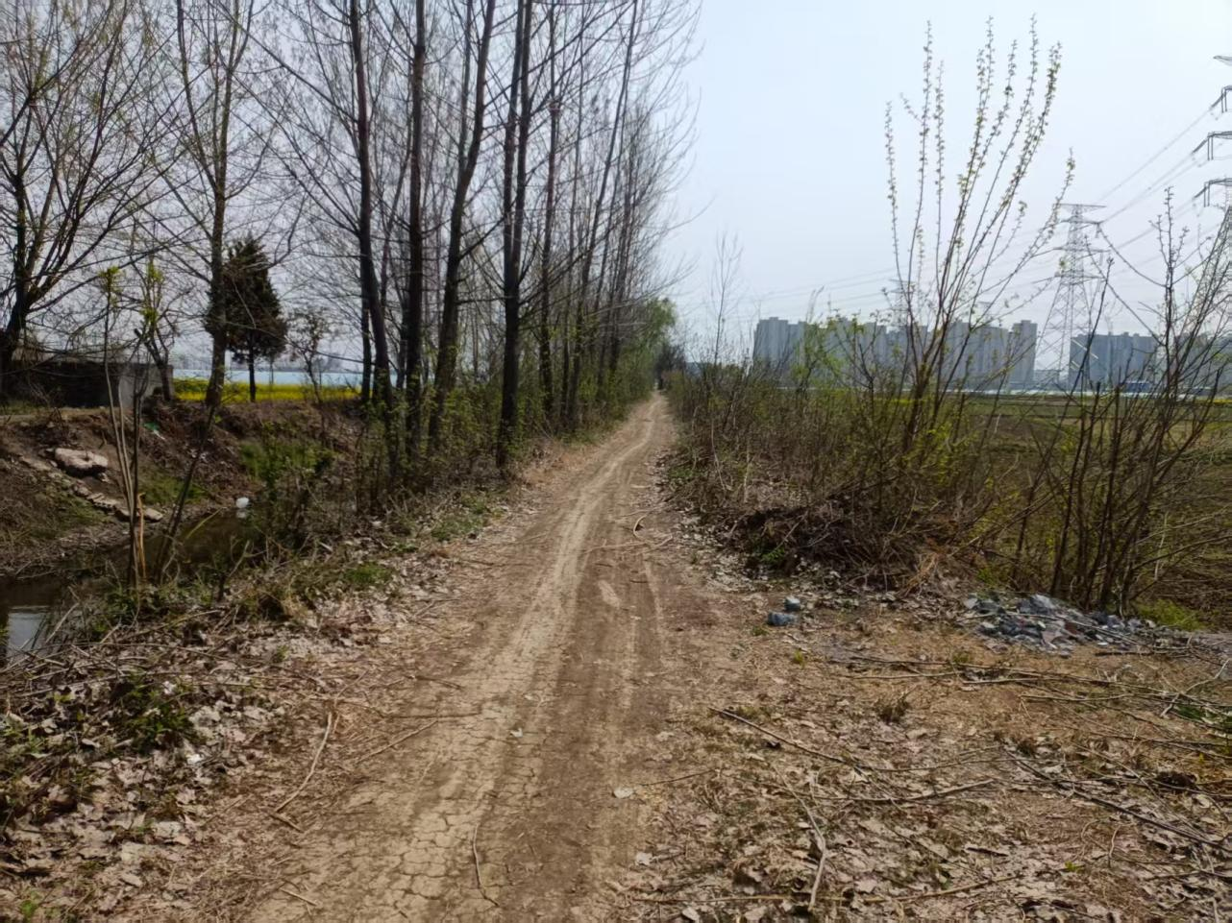
图2-2 耕地及永久基本农田现状照片

2.3项目必要性分析
淮南市主城区供热热源仅有田家庵发电厂，供热管网范围有限，仅覆盖田家庵区东部（龙王沟路以东、朝阳路两侧）、经济技术开发区。且2025年3月田电因经营困难，已向住建局报告提请转移热源点。田家庵电厂出厂段供热主管线已运行近18年以上（即将达到设计使用年限），管网老化腐蚀严重，部分管道无法满足特种管道检验要求。本项目针对热源主管道及主城区内部分路段管道进行更新改造。本项目属于“2024淮南市城市地下管网管廊及设施建设改造实施方案”内热力领域所列首要项目。符合方案新增供热热源，弥补热源短板，更新老旧管网，着力消除安全隐患的整体思路。
根据《淮南市供热工程专项规划（2021-2035年）》内容：5.2热源规划“东部城区集中供热在现状田家庵电厂为热源的基础上，增加洛河电厂联网供热”；7.3供热管网系统规划“由洛河电厂出口向南与经济开发区现状蒸汽管道对接”；本项目符合专项规划要求。
城市集中供热是城市的基础设施之一，较高的集中供热普及率是现代化城市的重要标志，它标志着一座城市的文明程度。建设现代化的大城市，建设生态型的新市区，必须要创造良好的硬件环境，其中包括城市基础设施的建设。该项目是城市的重要基础设施之一。

3 生态环境影响分析
工程生态环境的影响主要表现在施工期，包括施工占地对土地利用，基础开挖、回填对水土流失、农田生态系统产生的不利影响以及施工期对河流、植被、陆生动物、交通的影响。

3.1工程占地影响
本工程占地全部为临时占地，临时占地面积3.12hm²，主要为管线工程开挖占地、施工临时道路、堆料场等，临时占地将破坏原有地貌类型，施工结束后，对临时占地进行生态恢复，对土地利用类型的影响不大；建设单位必须严格落实临时用地恢复责任，临时占用基本农田，必须复垦为耕地，确保耕地面积不减少、质量不降低。本次工程永久占地对淮南市土地利用类型的影响可以接受。

3.2陆生生物影响
项目永久占地和施工临时占地将对施工区域一定范围内的陆生植被产生破坏。根据现场调查，本项目占地范围主要为人工栽植生态系统，在加强施工期环境管理，严格控制施工作业带宽度的前提下，虽然管线建设将使植被生物量有所减少，施工结束后通过对管线工作带采取植物恢复等生态措施后，可将工程对植被的影响降至最低。从整体来看对沿线区域生态环境造成的影响在可接受范围内。

3.3对动物的影响分析
项目施工期对动物的影响主要包括施工占地对动物生境的占用影响。工程施工过程中，开挖和人员噪声会对动物正常活动造成一定干扰，本项目区域生态系统野生动物少，周边动物主要为常见的鸟类、鼠类和两栖爬行类，施工期间作业机械发出的噪声、产生的振动以及施工人员的活动，会使建设区域的野生动物暂时迁移到离建设地较远的地方，因此管道建设对野生动物会造成短暂影响。
本项目施工期较短，工程施工活动区属于城镇开发区，人类活动历史悠久，人类活动频繁，区域无珍稀濒危国家保护和省级重点保护野生动物，且陆生动物迁移能力强，且同类生境易于在附近找寻，故动物种群组成和数量不会发生较大变化，随着施工活动结束，噪声和人为活动减少，施工干扰消失，施工区动物种群很快会恢复，因此施工活动对动物物种多样性影响较小。

3.4对河流影响分析
本项目新建供热管网架空跨越一支渠后，沿一支渠西侧向南直埋敷设1650m至长宁路北侧，直埋管顶深度≥2.0m。一支渠为农田灌溉渠，不属于敏感地表水体，项目建设不得破坏周边水系灌溉、排涝等功能，工程施工不会对水生生态造成影响，也不会对农田灌溉造成影响。

3.5交通影响分析
施工期间设备材料运输将影响道路的正常通行，工程建设时使车辆运输被阻，同时由于施工材料等的占地，使道路变得狭窄，交通变得拥挤和混乱，极易造成堵塞。鉴于在交通繁忙时段，建设单位应会同交通管理部门，积极组织好该地区的交通运行计划，施工单位应积极配合，适当调整材料运输的时间，尽量避开交通高峰时段，同时设置必要的交通警示标志和安排专人指挥交通；并尽可能在短的时间内完成开挖、排管、回填工作，确保行车和行人的交通安全。材料运输应避免交通高峰，减轻城区车流压力。
经上述各项措施处理后，对区域交通影响较小，同时这种影响会随着工程结束而消失。

3.6水土流失影响分析
在工程的建设过程中，土方开挖、填筑等使裸露面表层结构疏松，植被覆盖度降低，区域内土壤抗侵蚀能力降低，水土流失加剧。评价要求建设单位应加强施工期环境管理，将施工过程产生的临时土石方、渣土设置围挡、围堰等措施，防止雨水或河水冲刷，同时，临时占地及时回填并恢复地表植被。采取以上措施后，可有效减少水土流失量，使工程建设对水土流失影响减到最小。

3.7景观影响分析
工程施工期间会直接影响到施工作业区周边景观，本次供热管线以埋地和架空为主；埋地管线施工对区域景观影响是短暂的，它随着施工结束后、恢复区域面貌而结束，区域即可恢复原来景观，因此对区域景观影响不大。架空管线段基本沿城市道路绿化带边缘架设，总体上区域城市绿化景观的主导性仍然保留，景观整体生态格局没有发生大的变化。

4生态环境现状调查与评价

4.1生态环境现状
（1）生态功能区划
根据《安徽省生态功能区划》，本项目所在区域属于“沿淮淮北平原生态区”中“淮河中下游湿地与农业生态亚区”的“淮南农业与城镇生态功能区”，具体见表4-1。
表4-1 本项目生态功能区划表
项目所在地 | 生态区 | 生态亚区 | 生态功能区
淮南 | Ⅰ 沿淮淮北平原生态区 | Ⅰ3 淮河中下游湿地与农业生态亚区 | Ⅰ3-3 淮南农业与城镇生态功能区
本区地貌以平原为主，丘岗嵌于其中。区内工矿与城镇密集，主要有安徽省重要工业城市淮南市，本区有全国十大煤田之一的淮南矿。
本生态功能区内潴育水稻土、黄潮土和黄褐土广泛分布，在丘岗区有石灰岩土分布，部分地区裸岩出露，石材开采盛行。耕作制度多为一年两熟为主，主要农作物有水稻、小麦等，经济作物有油菜、花生等。丘岗地区分布有地带性天然次生林，主要包括暖温带落叶阔叶林、暖温带针叶林和北亚热带针叶林等。
该生态功能区的煤炭资源已进行了大规模开采，采空后塌陷区已成为区主要生态环境问题之一。由于农业生产所需要的水热土等条件相对较好，本区也是重要的农业生产区，但容易受洪涝等灾害干扰。本区东南部的高塘湖以及沿淮分布的焦岗湖、蓝峰湖、上下六坊堤、石姚段、汤渔湖和洛河洼均是淮河流域重要的洪水调蓄功能区。在发展农业、采矿业和城镇建设过程中，进行矿区生态保护与恢复，加强采石管理与城镇污染治理，协调洪水调蓄与农业生产关系是该区生态建设的重要内容。
本项目新建供热管网段位于淮南市大通区、经济开发区和田家庵区，项目评价范围内无自然保护区、风景名胜区、世界文化和自然遗产地、饮用水水源保护区等需要特殊保护的环境敏感对象。经前文分析可知，项目不在生态保护红线和一般生态空间内，不属于生态管控区。
（2）生态系统类型及特征
评价区内，生态系统由下列组分组成：
（1）农田生态系统：在评价区内广泛分布，连通度极高，对本区环境质量具有重要的动态控制功能。农作物以小麦、水稻、玉米为主。
（2）河流生态系统：评价区内主要为淮河河道。
（3）林地生态系统：主要分布于淮河河岸，零散分布于居民区周围，均为人工林，以果园和田间林带为主。
（4）村庄、城镇人工生态系统：是受人类干扰的景观中最为显著的成分，分布也比较密集，是人造的拼块类型，具有低的自然生产能力。
（5）水塘生态系统：主要位于淮河两岸，均由荒草地开发而成，部分养殖经济鱼类。
根据《安徽省湿地保护规划（2022-2030 年）》《安徽省级重要湿地名录(第一批、第二批)》，本项目所在地及评价范围内不涉及重要湿地、已公布的一般湿地。

4.2生态环境现状
1）陆生植物调查
评价区从大的地理尺度上处于我国东西和南北过渡地带，位于江淮平原，在植物区系组成上以温带成分为主，具有较强的热带亚热带至温带的过渡性质。植被类型属于中亚热带典型常绿阔叶林北部植被亚地带，由于该区域人口众多，开发历史悠久，开发程度高，因此原始常绿阔叶林植被基本已不存在，被开垦为农田、林地和城市绿地，进行农业生产，因此该区域目前的植被主要以人工植被（人工林和农地）和次生植被为主，植物种类相对较为贫乏。
评价区植物主要为我国中东部地区的常见植物种类，在生活型上以草本为优势，间有部分的乔木和灌木。乔木主要种类为人工林意杨等；灌木主要有芦苇等。评价区人工植被主要为农田和芦苇地，局部地段有菜地、果园和鱼塘，主要种植小麦、水稻、辣椒及西红柿等经济作物。
（2）陆生动物调查
工程评价区域内土地利用程度较高，人类活动频繁，干扰较大，现状大部分是农田，以人工植被为主，人为活动频繁，动物资源以家畜家禽为主，有牛、羊、猪、鸡、鸭、鹅、兔等，野生动物种类较很少。
评价区常见鸟类有麻雀、白头鹎、家燕、喜鹊、珠颈斑鸠、灰椋鸟、环颈雉、山斑鸠、牛背鹭、棕背伯劳、白鹡鸰、黑卷尾、池鹭、金腰燕、金翅雀、黑尾腊嘴雀、乌鸫、大山雀、棕头鸦雀、斑鸫、红尾伯劳、小云雀、灰头鹀、凤头麦鸡、八哥、黄喉鹀、田鹨、棕扇尾莺、云雀等。
两栖类和爬行类动物主要有小家鼠、褐家鼠、青蛙、蟾蜍、红点锦蛇、黄脊游蛇等。
评价区内植被以农田、杨树林和禾草杂草为主，人类干扰强烈，因此野生动物种类较少，没有国家重点保护的兽类栖息。

4.3生态环境现状调查
本专项生态评价等级为三级，根据《环境影响评价技术导则 生态影响》（HJ19-2022），三级评价现状调查以收集有效资料为主。本次评价引用《S10扬州至淮南高速公路淮南段环境影响报告书》中的生态环境现状调查资料。该项目布设的野生动植物现状调查的样方和样线等位于本项目新建供热管线选址的西侧约4km处；处于同一生态区系，具有可引用性。
（1）植被
根据《安徽植被》中的记载，淮南地区植物区系组成及特点为：总体上属中暖温带常绿、落叶、阔叶混交林带，海拔较高的山地植物区系成分以落叶阔叶种类为主。淮南地区在全国植被区划上属亚热带常绿阔叶林区域中的北亚热带常绿、落叶混交林地带，该区域内的原生植被已基本为次生植被和人工植被所替代，植物区系上组成的种类成分约有种子植物521种，隶属于107科、366属(不包括苔藓、蕨类) 。其中裸子植物5科9属12种；被子植物102科、357属、509种。这许多植物种类中木本植物205种， 占该区域内种类总数39.3%；草本植物316种，占该区域内种类总数的60.6%。
拟建项目区域植被主要是次生的落叶阔叶林、常绿阔叶林等人工林，灌木也多属次生植被类型，其中人工林占主要成分，主要组成种类有乌桕、楝、旱柳、水杉、桑、榉树、香椿、枫杨、朴树、银杏、臭椿、二球悬铃木、杨树、全缘叶栾树、构树、刺槐、垂柳、女贞等。此外，还生长有枸杞、野蔷薇、刺槐、白杜、楝、紫穗槐、慈孝竹、桑、构树、朴树、芦竹、乌桕等构成的矮小灌丛。高草灌木和草丛多零星分布，草本植被在林缘、村庄边缘和河滩外侧有集中分布，区域野生植物资源相对丰富，各类植物有1000多种。村庄周围以及农田人工种植的树木包括榉树、朴树、刺槐、枣树、柿树、银杏、二球悬铃木、楝、水杉、乌桕、香椿等；野生植被以草本、灌木为主，有荔枝草、野老鹳草、加拿大一枝黄花（入侵种）、猪殃殃、藜、泥胡菜、蔊菜、苦荬菜、野燕麦、天名精、枸杞、阿拉伯婆婆纳、小蓟、黄鹌菜、一年蓬、蛇莓、喜旱莲子草（入侵种）、艾、皱叶酸模、繁缕、小苜蓿、广布野豌豆、白茅、茜草、泽漆、杠板归、狗尾草等。
（2）鸟类
项目评价范围及周边地区鸟类有43种，隶属于10目25科。其中，以雀形目鸟类最多，共25种，占58. 14%。省级保护的种类有20种：普通鸬鹚、白鹭、四声杜鹃、大杜鹃、噪鹃、大斑啄木鸟、星头啄木鸟、斑姬啄木鸟、家燕、金腰燕、黑枕黄鹂、虎纹伯劳、红尾伯劳、棕背伯劳、灰喜鹊、乌鸫、画眉、暗绿绣眼鸟、远东山雀。
（3）兽类
区域调查资料发现评价区内的兽类以小型兽类为主，共发现6目8科15种，分别是劳亚食虫目3种，翼手目2种，兔形目1种，啮齿目5种、食肉目3种以及偶蹄目1种。啮齿目的兽类占据了全部种类的33.3%，为评价范围内的优势种群，主要是各种鼠类，代表性种类有小家鼠、褐家鼠和黑线姬鼠，多数栖息在村镇和农田生境；其次为劳亚食虫目和食肉目都是3种，占到总数的20%；翼手目2种占总数的13.3%；而偶蹄目、兔形目这两种食草动物最少，都只有1种，分别占到总数的6.7%；各种兽类在评价区范围内数量并不多，几乎都是夜行性物种，很多种类与人类的生产生活密切相关。
本次15种兽类中，广布型占据绝对优势，共10种，占全部兽类的66.7%；古北型4种，占全部兽类的 26.7%；东洋型只有1 种，占全部兽类的 6.7%。
（4）两栖动物
调查结果显示评价区内两栖动物物种匮乏，只有无尾目1目，共4科7种，都是一些常见的种类，未发现稀有物种，有外来物种1种。无尾目包括蛙科3种黑斑侧褶蛙、金线侧褶蛙以及外来入侵物种美国牛蛙；叉舌蛙科1种，泽陆蛙；姬蛙科2种，饰纹姬蛙和北方狭口蛙；蟾蜍科1种，中华蟾蜍；
评价区两栖动物的区系组成中，以东洋型最多，为3种， 占总数的42.9%；广布型2种，占总数的28.6%；古北型1种， 占总数的14.3% ，外来物种1种，占总数的14.3%。
（5）爬行动物
评价区共调查到爬行动物2目5科9种，包含龟鳖目2科2种，巴西红耳龟和中华鳖；有鳞目的壁虎科1种多疣壁虎；游蛇科5种，具体为红纹滞卵蛇、赤链蛇、赤链华游蛇、乌梢蛇、王锦蛇；以及蝰蛇科的1种有毒蛇类短尾蝮。
评价区的爬行动物区系组成中，东洋型数量为3种，占总数的33.3%；广布型5种，占总数的55.6% ，外来物种1中，占总数的11. 1%。

5生态影响预测与评价
结合项目特点与项目区环境特征，项目建设对陆生生态的影响主要表现为工程占地对陆生动植物、施工噪声对野生动物的影响等。

5.1土地利用方式影响分析
根据设计资料，项目项目临时占地面积3.12 hm²，临时占地将暂时性的造成区域植被覆盖率的减少，生物量的减少，但通过施工后及时恢复原貌，该影响将会得到补偿，对土地利用方式影响不大。

5.2 陆生生态影响分析

5.2.1工程对植物资源的影响
本项目呈线状布设，且均为临时占地，占用生物群落面积较为有限，且占地区植被均在评价区内广泛分布，植物种类均为该区域常见种，不会因项目建设造成以上群落结构的进一步简化。项目管线建设完成后对其进行植被恢复，可进一步减少植被损失。在落实相关保护措施的情况下，工程对评价区植物资源的影响是可接受的。

5.2.2对植被生物量的影响
工程建设所产生的生物量损失主要出现在施工期，施工结束后，临时占地也将进行原貌恢复，提高区域植被覆盖率。因此，原有生物量并不是完全损失，在工程实施后大部分可以恢复。总体上，工程建设占地对区域生物量影响较小。

5.2.3陆生动物影响分析

5.2.3.1对兽类的影响
项目建设对兽类的影响因素主要是施工噪声、工程占地及施工人员活动等。项目施工主要集中在4月~9月，影响时段较短，且项目所在区域属于城市及市郊建成区，人为活动比较强烈，野生生动物主要为当地常见的野兔、鼠类、刺猬等无重点保护野生动物分布。因此项目施工主要影响的是当地常见动物。
建设将使临时占地区陆生动物的活动区域、觅食范围暂时受到一定影响。动物具有一定迁徙性，会在工程施工时离开施工区域，工程结束后返回原栖息地或逐渐适应新的环境。土方开挖、机械噪声、人员干扰等会直接影响施工区乔灌木植被群落，也会间接影响到小型哺乳动物的栖息和活动。但是由于施工范围较小，施工时段较短，施工期不会影响哺乳动物的组成、数量和分布格局。工程施工不会对陆生动物生存环境造成明显的不利影响，也不会引起区域动物物种和数量减少。

5.2.3.2 对两栖、爬行类的影响
评价区两栖类动物比较少，主要为蛙类和蟾蜍类，蛙类主要集中在沟塘，蟾蜍类主要分布在沿线的草地和农田及防护林带，爬行类常分布在沟塘、农田、村落。工程为热力管网建设，临时占地均为人工绿化带、永久基本农田和一般耕地，占压及施工活动会对两栖和爬行动物产生一定扰动影响，但由于各单个工程占地面积较小，影响区域人为活动比较强烈，受影响两栖、爬行类动物数量和种类均较少。因此，工程不会对这些动物的组成、数量和分布格局产生显著影响。

5.2.3.3 对鸟类的影响
项目建设对鸟类的影响因素主要是工程占地、施工机械噪声生，施工过程影响鸟类主要为当地常见的物种，无重点保护鸟类。施工活动对这些鸟类产生一定惊扰作用，但由于鸟类具有较强的迁徙习性，施工期间将暂时迁移至周边其他区域，因此工程施工对鸟类的影响较小。项目临时占用区域主要为供热管网敷设等，现状植被主要为农田、人工绿化带等。工程占压区受人为活动干扰比较显著，所栖息鸟类均为当地常见种类。由于施工区周边同类型栖息环境分布较广泛，施工活动对鸟类的影响主要表现为造成鸟类栖息环境暂时性减少，对其栖息、觅食行为不会产生明显不利影响。

5.2.4对陆生生物多样性影响分析
项目对生物多样性的影响难以定量化分析，本次评价针对以下6个指标对项目建设对评价区生物多样性的影响进行分析。
表5-1 生物多样性指标影响分析
指标 | 影响程度
野生维管束植物丰富度 | 项目建设不会导致评价范围内维管植物种类减少，影响不大
野生动物丰富度 | 施工期：施工噪声和人员活动会降低施工区域动物数量和种类，因此会导致野生动物丰富度降低
生态系统类型多样性 | 占地区植被均在评价区内广泛分布，不会导致生态系统类型多样性降低
物种特有性 | 项目评价范围内无中国特有野生动物和植物，因此，项目建设不会对物种特有性造成影响
受威胁物种的丰富度 | 项目占地范围内动植物均为常见物种，因此，项目建设不会导致某个动植物物种数量大幅降低进而变成受威胁的物种，项目对受危险物种的丰富度影响不大
外来物种入侵度 | 本项目施工期后进行植被恢复选用植被均为适宜当地生长的常见的观赏性植物，不会选用会造成物种入侵的外来物种，因此外来物种入侵度影响很小
由上表分析可知，本项目建设对评价范围内野生维管束植物丰富度、野生动物丰富度、生态系统类型多样性、物种特有性、受威胁物种的丰富度、外来物种入侵度影响均不大，因此项目建设对评价区生物多样性影响较小。

6 生态环境保护措施
本项目施工期会对施工范围内地表植被造成破坏；土石方挖填会产生施工扬尘，并将引起局部水土流失加重，造成局部生态环境恶化等。施工期综合保护措施如下：
（1）强化施工阶段的环境管理。在施工期间，为保证施工质量，由质量监理部门派人进行监督，并建立环境监督制度，监督指导落实生态保护措施。
（2）加强施工队伍职工环境保护思想教育，规范施工人员行为。教育职工保护施工场所周围草木，严禁砍伐、破坏施工带以外的作物和树木。
（3）严格划定施工作业范围，在施工带内施工。施工过程中确定严格的施工范围，并使用显著标志(如彩旗或彩色条带)加以界定，严格控制工程施工过程中的人工干扰范围，在保证施工顺利进行的前提下，严格限制施工人员及施工机械活动范围。在林地内施工，减少人员，少用机械，以最大限度减少对林木的破坏。
（4）做好施工的组织安排工作，减轻损失。根据当地农业活动特点组织施工，减轻对农业生产破坏造成的损失；尽量避开雨季施工，在雨季施工时注意现场作业带堆土水土流失，尽可能在雨季前完成回填，或雨季对重点部位进行毡盖。
（5）提高工程施工效率，缩短施工时间。施工中为分段施工，随挖、随运、随铺、随压，减少裸地的暴露时间，不留疏松地面。
（6）严格遵守操作规程。挖掘管沟时执行分层开挖的操作制度，即表层土(一般30cm)与底层土分开堆放；管沟填埋时分层回填，即底土回填在下，表土回填在上。保持植物生长原有的生长环境。回填时留足适宜的堆积层，防止因降水、径流造成地表下陷和水土流失。回填后多余的土平铺在田间或作为田埂、渠埂，不得随意丢弃。
（7）妥善处理施工期产生的各类污染物，防止其对重点地段的生态环境造成重大的污染，特别是对河流水体及土壤的影响。
（8）保护好表层土管道施工表层土在作业带征地范围内进行堆放，并做好剥离表土临时覆盖挡拦措施；施工中，管沟开挖土石方坡脚布设编织土袋临时挡拦。
（9）施工结束后，对施工道路进行土地整治，原是耕地的则恢复为耕地，其他地类采取植被恢复措施。特别是永久基本农田的，应严格恢复为耕地，并确保数量不减少、质量不下降。

6.1 对耕地的保护措施
（1）施工时应先将0.3m表层熟土剥离，采取有效措施确保其用于工程后期土地复垦或景观绿化。
（2）尽可能缩短疏松地面、坡面的裸露时间，合理安排施工时间，尽量避开大风和雨天施工；施工机械和施工人员要按照施工总体平面布置图进行作业，不得乱占土地，施工机械、土石及其他建筑材料不得乱停乱放，防止破坏植被，加剧水土流失。
（3）规范临时占地的使用，严格控制施工作业范围，严禁扩大占压面积，尽量避免或减少对农田的占用和植被破坏。施工后根据不同的地区特点，采取植被恢复措施，部分临时占地可先种植绿肥作物，等农业土壤肥力恢复后，恢复农田。
（4）施工便道尽量选用现有道路，尽量避开农田，减少施工便道对耕地的破坏。

6.2对城市绿化植被（人工植被）的保护措施
（1）按照相关规定向城市绿化管理部门支付和缴纳相关补偿费和植被恢复费。
（2）临时占用林地，必须报经主管部门批准后，方可按照规定办理有关手续；临时使用林地的，应当按照规定支付林地补偿费、林木补偿费和缴纳森林植被恢复费。
（3）对于占地范围内的幼龄树木，应及时移栽，尽量避免砍伐或少砍。加强施工人员管理，禁止随意砍伐林木。
（4）明确设定施工区域，限制施工人员的活动范围。施工便道尽量使用现有道路，避免加开新路，尽可能减少对绿化植被（人工植被）的破坏。

6.3 对动植物的保护措施
（1）施工期间加强宣传教育工作，禁止施工人员随意破坏植被和猎捕野生动物。
（2）因施工破坏植被而使地表裸露的土地，应在时候结束后立即进行植被恢复。
（3）优化施工方案，抓紧施工进度，尽量缩短施工作业时间，减少对野生动物的干扰。
（4）针对动物的不同习性，设置必要的设施，如栅栏、围墙等，避免动物误入工地。
（5）工程建设设置的灯光应使用特殊装置避免灯光射出工地之外，以减少对野生动物的干扰。
（6）施工期机械噪声对施工区周围有一定的影响，尽可能减少在早晨和黄昏野生动物出没活动频繁时段施工，以减轻对野生动物的干扰。

6.4 水土流失防治措施
（1）项目施工过程中应划定施工位置和范围，施工过程中不得超出划定基础施工范围，尽可能减少占地面积，减小对植被的破坏面积，减小对地表的扰动破坏。
（2）对需开挖土方上的表层土壤进行移植，表层30cm的土壤应与植被一起堆放在就近表土堆存区，并设置临时拦挡工程，待施工结束，将表层土壤和植被直接铺于管网上方，以用于播撒草种绿化；项目施工原料堆放场等均在永久用地堆设，对管网范围内的原料堆放场和临时堆渣场，则要进行遮盖和洒水处理，减小风蚀影响。
（3）施工过程中尽量减少大型机械施工，基坑开挖后，尽快进行管网铺设工程，并及时回填，对其表层进行碾压，缩短裸露时间，减少扬尘。对容易诱发扬尘、粉尘及污染土壤的建材进行覆盖；施工临时场地和临时便道限定作业范围，用彩带或其他标识界定围护，防止行人和车辆越界，并不定期进行洒水降尘或固结地表，以减少扬尘污染。
（4）临时堆土区外侧设置临时排水沟，防止施工过程中地表径流造成的水土流失，同时在临时堆土区外侧底部采用袋装土拦挡。
（5）采用顶管穿越节点，顶进井及顶出井处分别设置泥浆沉淀池，并对裸露土地进行苫盖。
（6）项目完工后对临时占道进行整理，进场道路尽量利用原有便道，不能利用的便道需进行洒水固结，防止土壤被侵蚀。完工后对临时场地进行恢复，拆除临时建筑物，同时结束后要进行适宜绿化。
（7）应避免汛期施工，如进入雨季施工后，及时关注天气变化，对施工场地、材料堆放、运输道路及设备的防洪、防雨、排涝等进行全面细致检查，做好防范工作；施工过程中采取随挖、随运、随铺、随压，当日进度当日完成，减少土石方堆存及地面裸露时间；正在施工的作业面，当作业面积不大时，如遇下雨，应采用彩条布等覆盖作业面，减少雨水对作业面的冲刷。
（8）施工结束后对管网施工处进行水土保持监测，水土保持监测的主要内容包括：水土流失影响因素、扰动土地情况监测、水土流失情况监测、水土保持措施监测。

7 结论与建议

7.1 评价结论

7.1.1生态环境现状
（1）评价区共有3种生态系统类型，即草地生态系统、农田生态系统、城镇生态系统，其中以农业生态系统为主，大面积分布于评价区，评价区生态系统比较完整。
（2）项目处于城市建成区，评价区内没有珍稀濒危和保护动植物分布，根据现场调查，评价范围内无国家和安徽省野生保护动物出没。
（3）本项目评价区生态完整性可较好维持，但仅可承受外界轻度干扰，如果干扰剧烈，超出该系统承载力的阈值，则很容易滑落到更低一级的自然系统。因此，工程建设过程中必须坚持生态优先的原则，尽量减少临时占地，并及时对临时占地进行生态恢复，以最大程度减少对生态系统的影响。

7.1.2生态环境影响分析结论
（1）工程占地对区域土地利用面积比例影响很小。工程临时占地将会扰动、破坏地表植被，会在短期内造成土地利用方式的改变，对土地利用产生短期影响，工程结束后通过水土保持生态恢复后，其影响将随之消失。
（2）项目评价范围内无野生保护动物出没，鸟类、哺乳类、两栖类、爬行类动物均为常见物种，且对人类活动不敏感，在项目周边可找到类似生境栖息地，项目建设对野生动物影响较小。
（3）本项目建设对评价范围内野生动植物丰富度、生态系统类型多样性、物种特有性、受威胁物种的丰富度、外来物种入侵度影响均不大，因此项目建设对评价区生物多样性影响较小。
（4）建设单位施工按要求编制水土保持方案，并督促施工单位严格按照水土保持方案的措施设计、施工时序、方法、范围进行施工，遵循水土保持限制性规定要求，做好水土流失防治工作。在落实相关水土保持方案相关措施要求后，能够有效防治水土流失。
（5）工程临时占用永久基本农田面积比例较小，工程的建设不会对保护区的土地利用结构产生大的影响，在严格落实恢复耕地措施，并确保数量不减少、质量不下降的前提下，不会对当地农业生产及生态环境产生明显不利影响。

7.1.3综合评价结论
工程建设将导致区域陆生生境减少，但不会引起动植物物种的灭绝和区系的明显改变。经采取各项生态保护措施后，工程的建设对保护区生态系统、动植物多样性影响较小；只要采取适当的措施，工程建设对保护区生态环境的影响可以避免或减少。从生态环境保护的角度，本工程的建设是可行的。

7.2 评价建议
（1）项目临时占用永久基本农田应在施工前应取得自然资源主管部门的许可。
（2）严格遵守施工作业面和作业时间。
（3）将生态恢复和生态影响补偿措施费用足额列入项目建设总投资中。

8 生态影响评价自查表
工作内容 |  | 自查项目
生态影响识别 | 生态保护目标 | 重要物种□；国家公园□；自然保护区□；自然公园□；世界自然遗产□；生态保护红线□；重要生境□；其他具有重要生态功能、对保护生物多样性具有重要意义的区域 □；其他 ☑
生态影响识别 | 影响方式 | 工程占用□；施工活动干扰☑；改变环境条件□；其他□
生态影响识别 | 评价因子 | 物种□ ( )  生境□ ( )  生物群落□ ( )  生态系统□ ( )  生物多样性□ ( )  生态敏感区 □（ / ）  自然景观□ ( )  自然遗迹□ ( )  其他☑ ( 永久基本农田 )
评价等级 |  | 一级□ 二级□ 三级 生态影响简单分析□
评价范围 |  | 陆域面积：（0）km²；水域面积：（0）km²
生态现状调查  与评价 | 调查方法 | 资料收集☑；遥感调查□；调查样方、样线□；调查点位、断面□;专家和公众咨询法□；其他□
生态现状调查  与评价 | 调查时间 | 春季□；夏季□；秋季□；冬季□  丰水期□；枯水期□；平水期□
生态现状调查  与评价 | 所在区域  的生态问题 | 水土流失□；沙漠化□；石漠化□；盐渍化□；生物入侵□；污染危害□；其他☑
生态现状调查  与评价 | 评价内容 | 植被/植被群落☑；土地利用☑；生态系统☑；生物多样性☑；重要物种□；生态敏感区□；其他□
生态影  响预测  与评价 | 评价方法 | 定性☑；定性和定量□
生态影  响预测  与评价 | 评价内容 | 植被/植被群落☑；土地利用☑；生态系统☑；生物多样性☑；重要物种□；生态敏感区□；生物入侵风险□；其他□
生态保护对策措施 | 对策措施 | 避让□；减缓☑；生态修复□；生态补偿□；科研□；其他□
生态保护对策措施 | 生态监测计划 | 全生命周期□；长期跟踪□；常规□；无☑
生态保护对策措施 | 环境管理 | 环境监理□；环境影响后评价□；其他☑
评价结论 | 生态影响 | 可行☑；不可行□
注：“□”为勾选项，可√ ; “ ( ) ”为内容填写项。

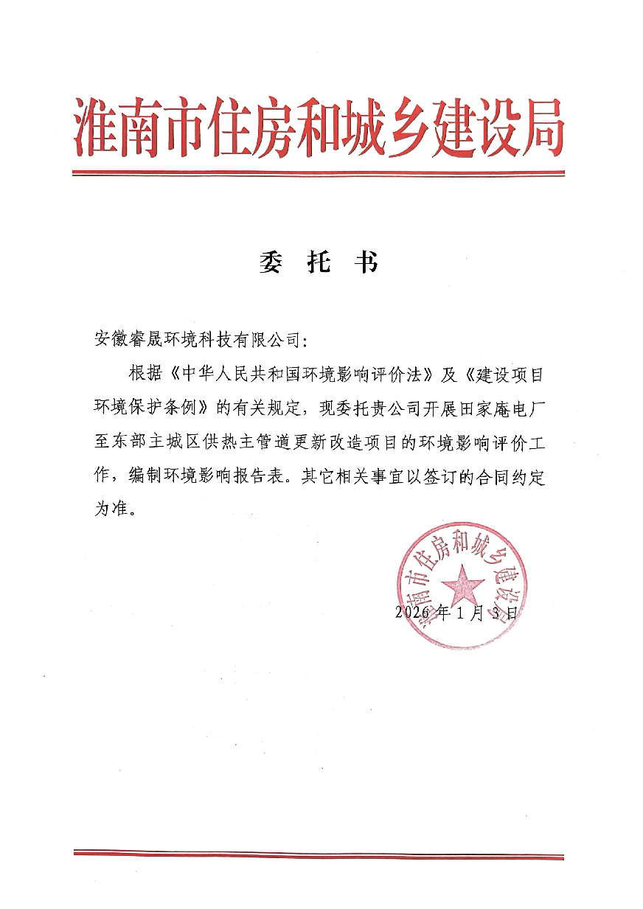
附件1：项目初步设计批复 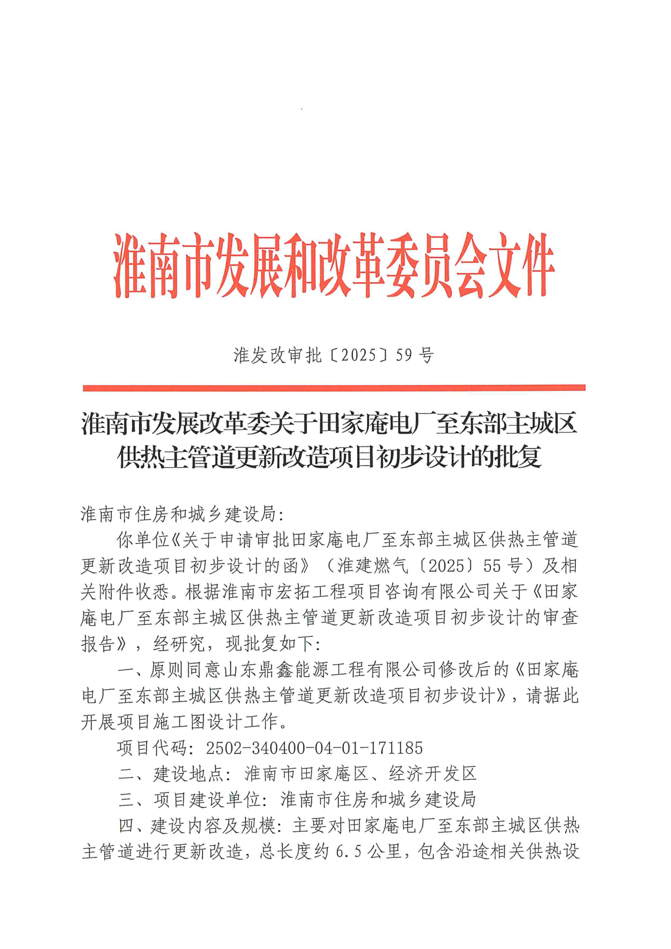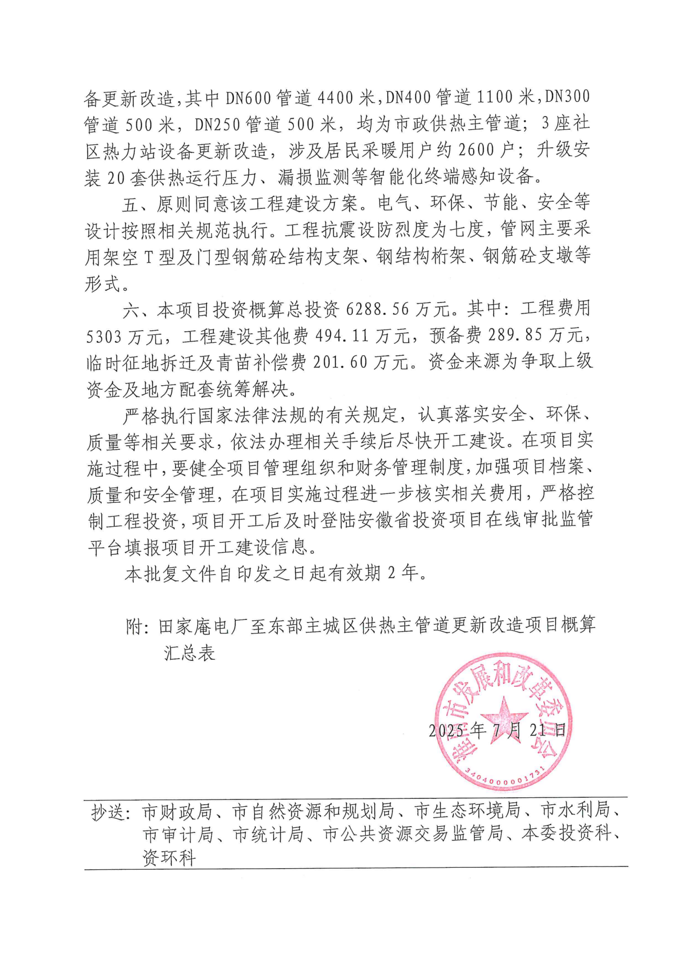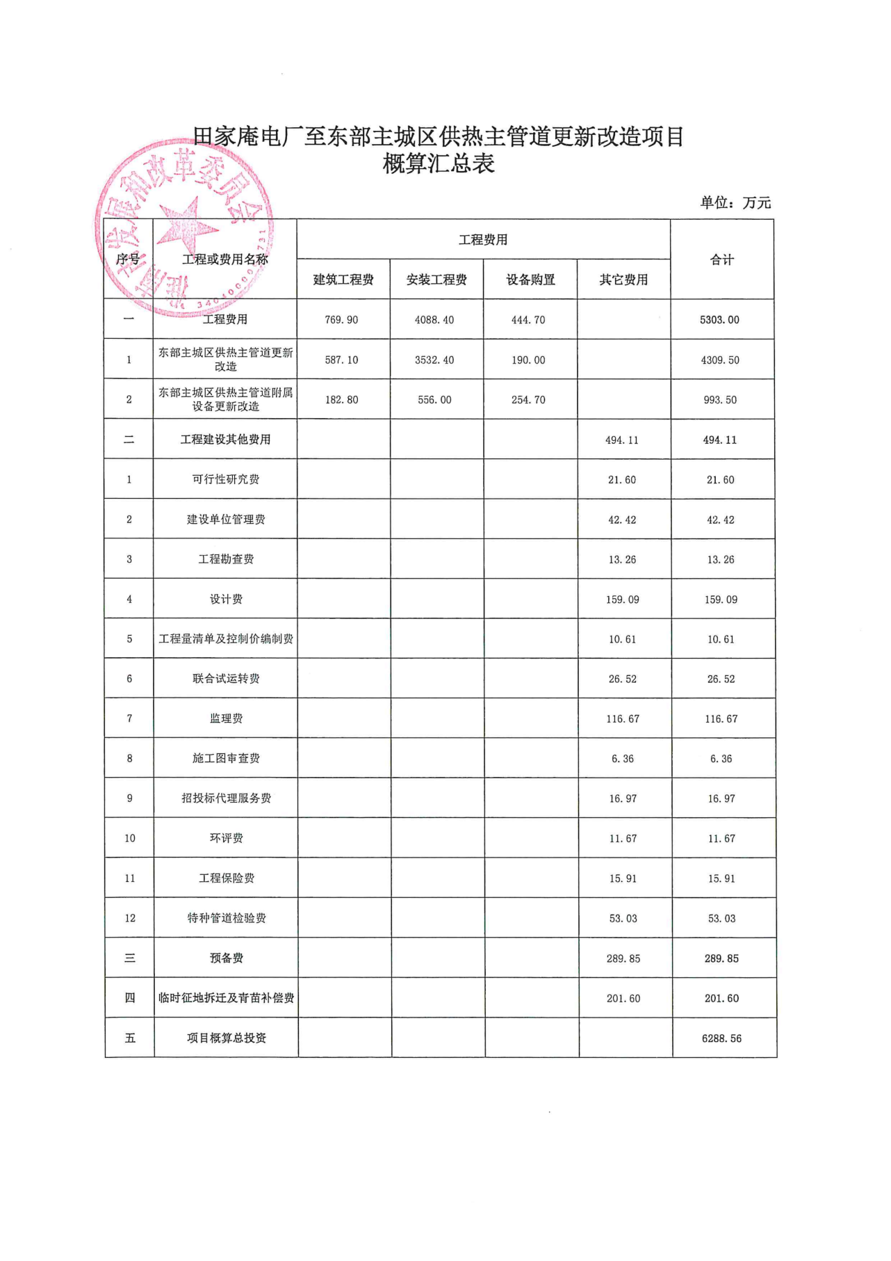

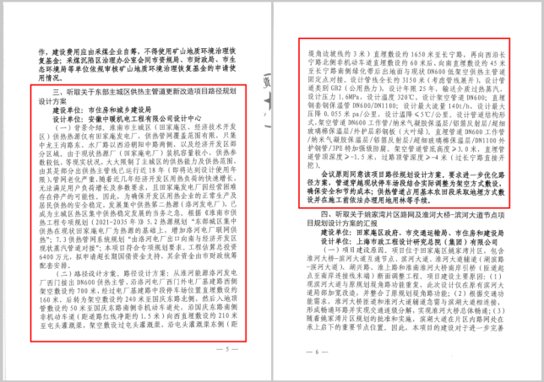
附件2：市规委会关于本项目路径规划方案的意见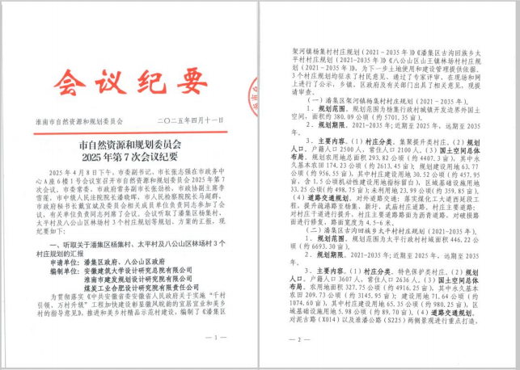附件3：大通区人民政府关于本项目管道路径的复函 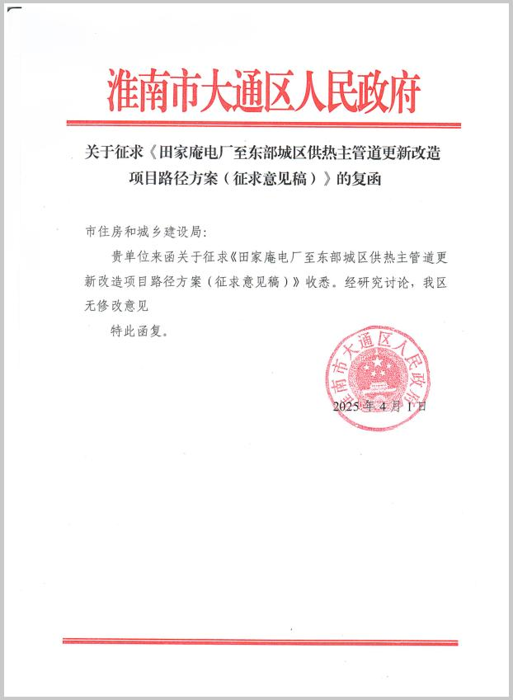

附件4：淮南市水利局关于本项目管道路径的复函 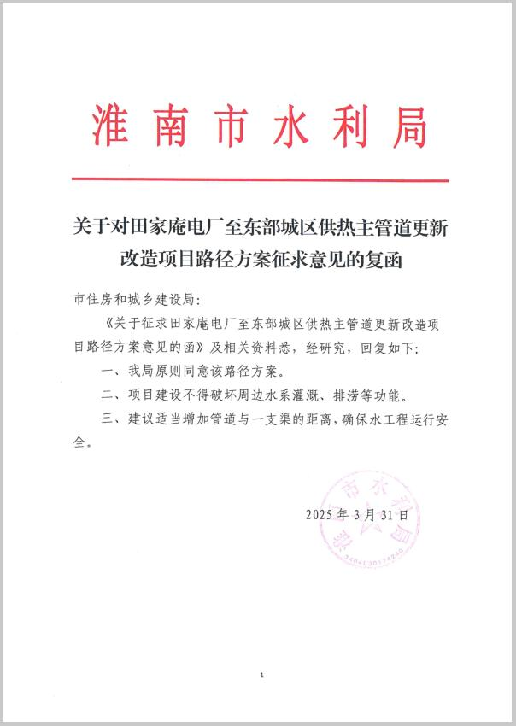

附件5：淮南市应急管理局关于本项目管道路径的复函 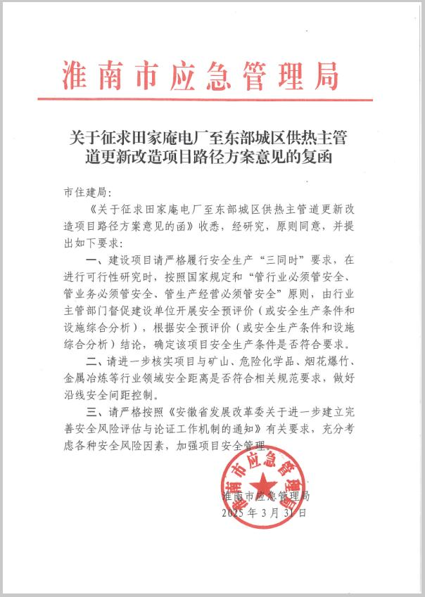

附件6：淮南市城市管理局关于本项目管道路径的复函 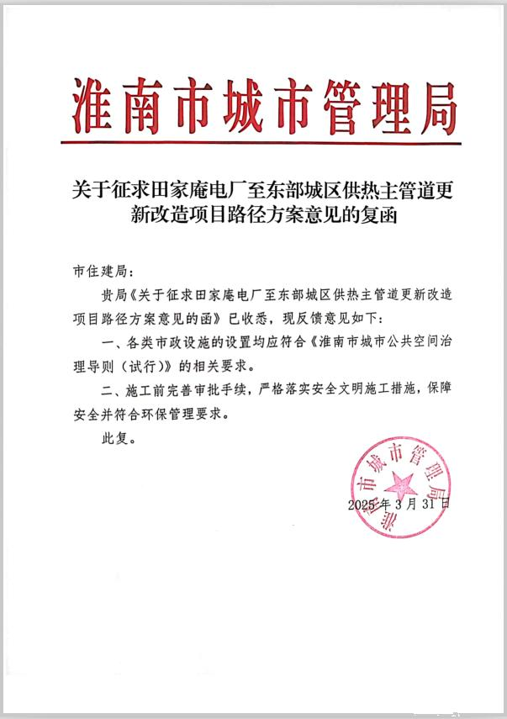

附件7：淮南经济开发区管委会关于本项目管道路径的复函 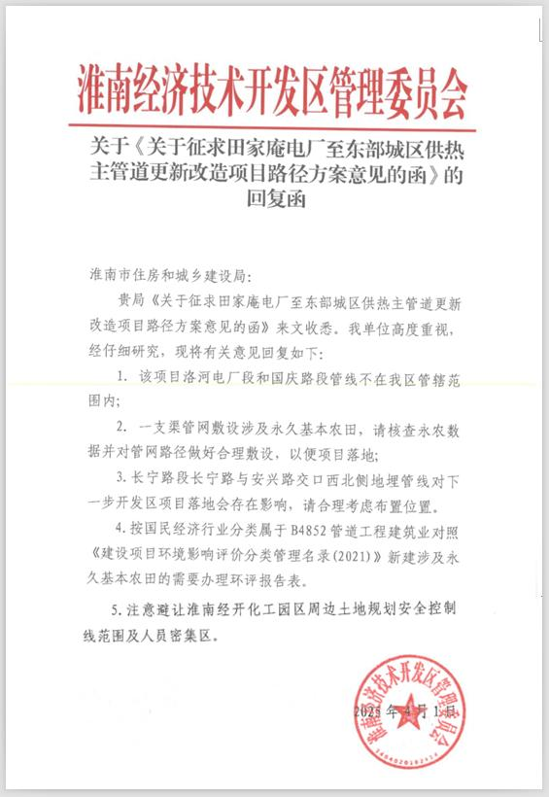附件8：淮南市交通运输局关于本项目管道路径的复函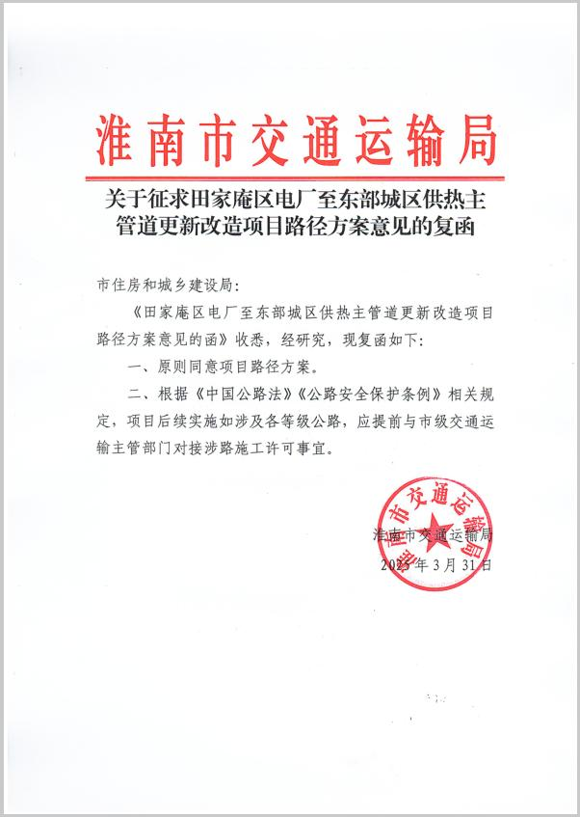

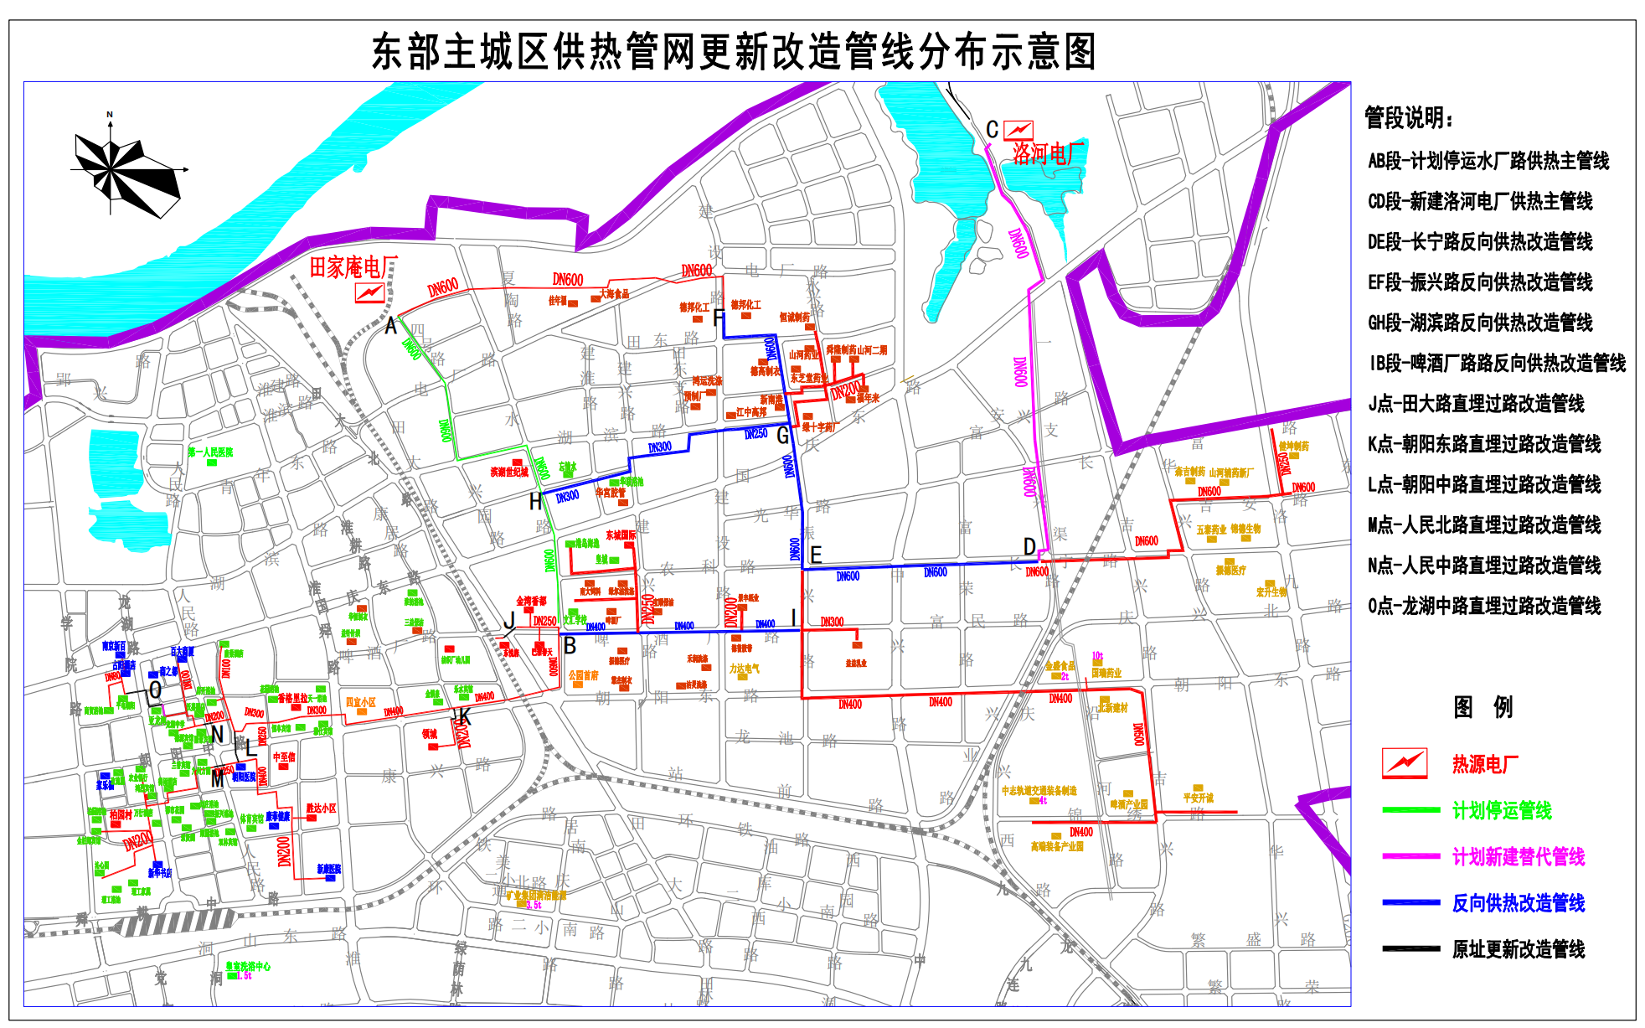
附图1 项目管线分布示意图

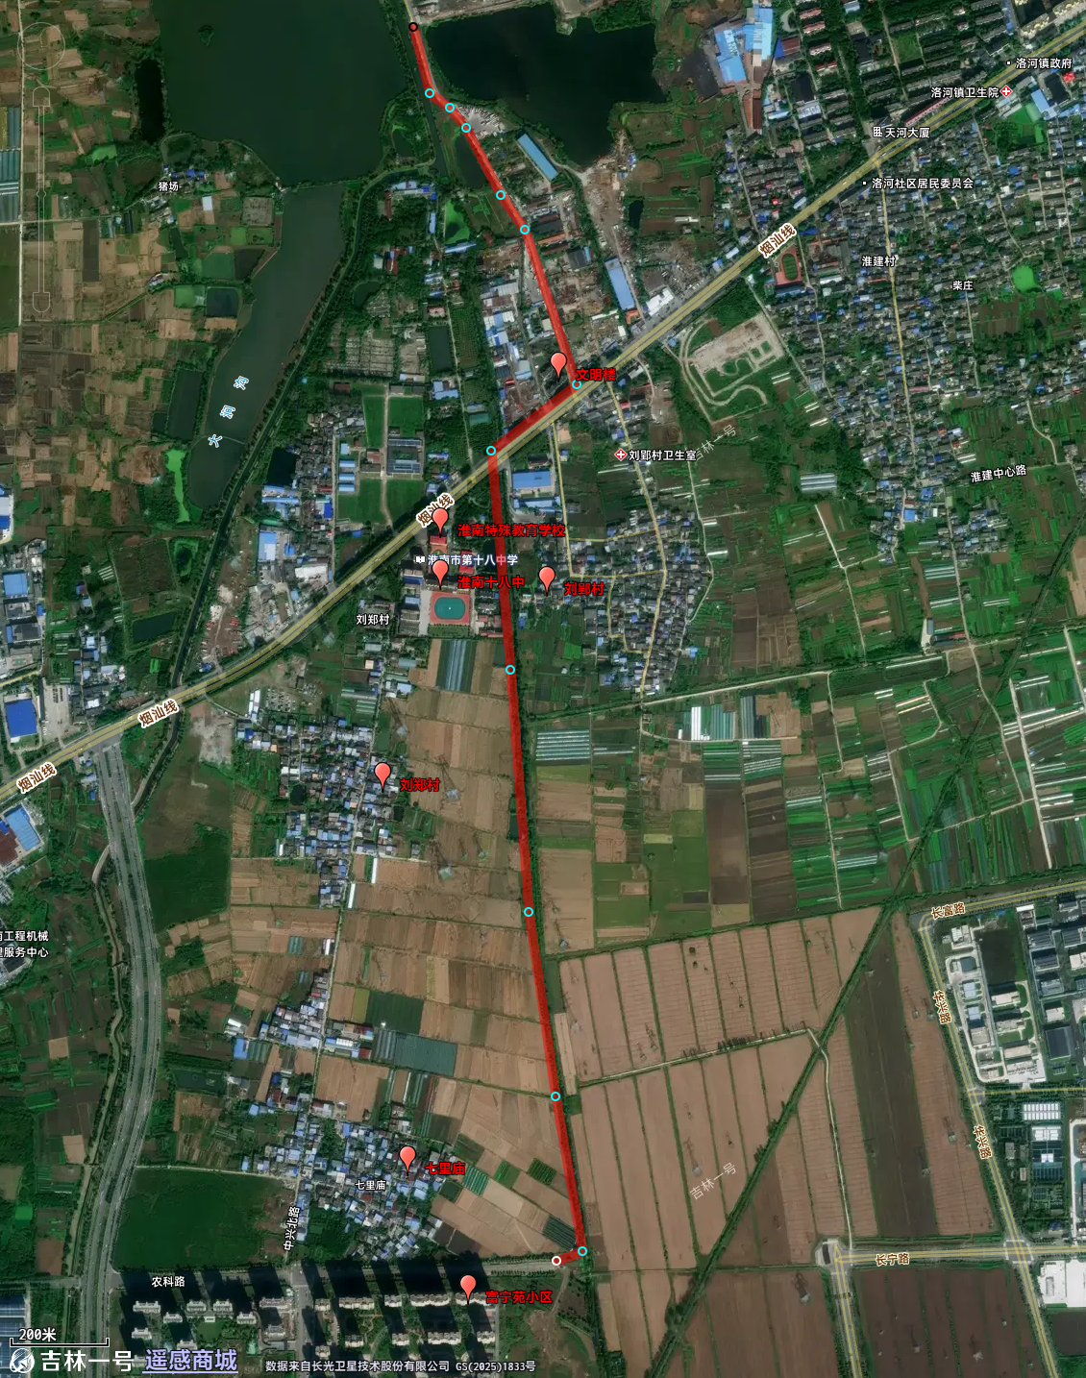
附图2 新建管线沿线环保目标分布图

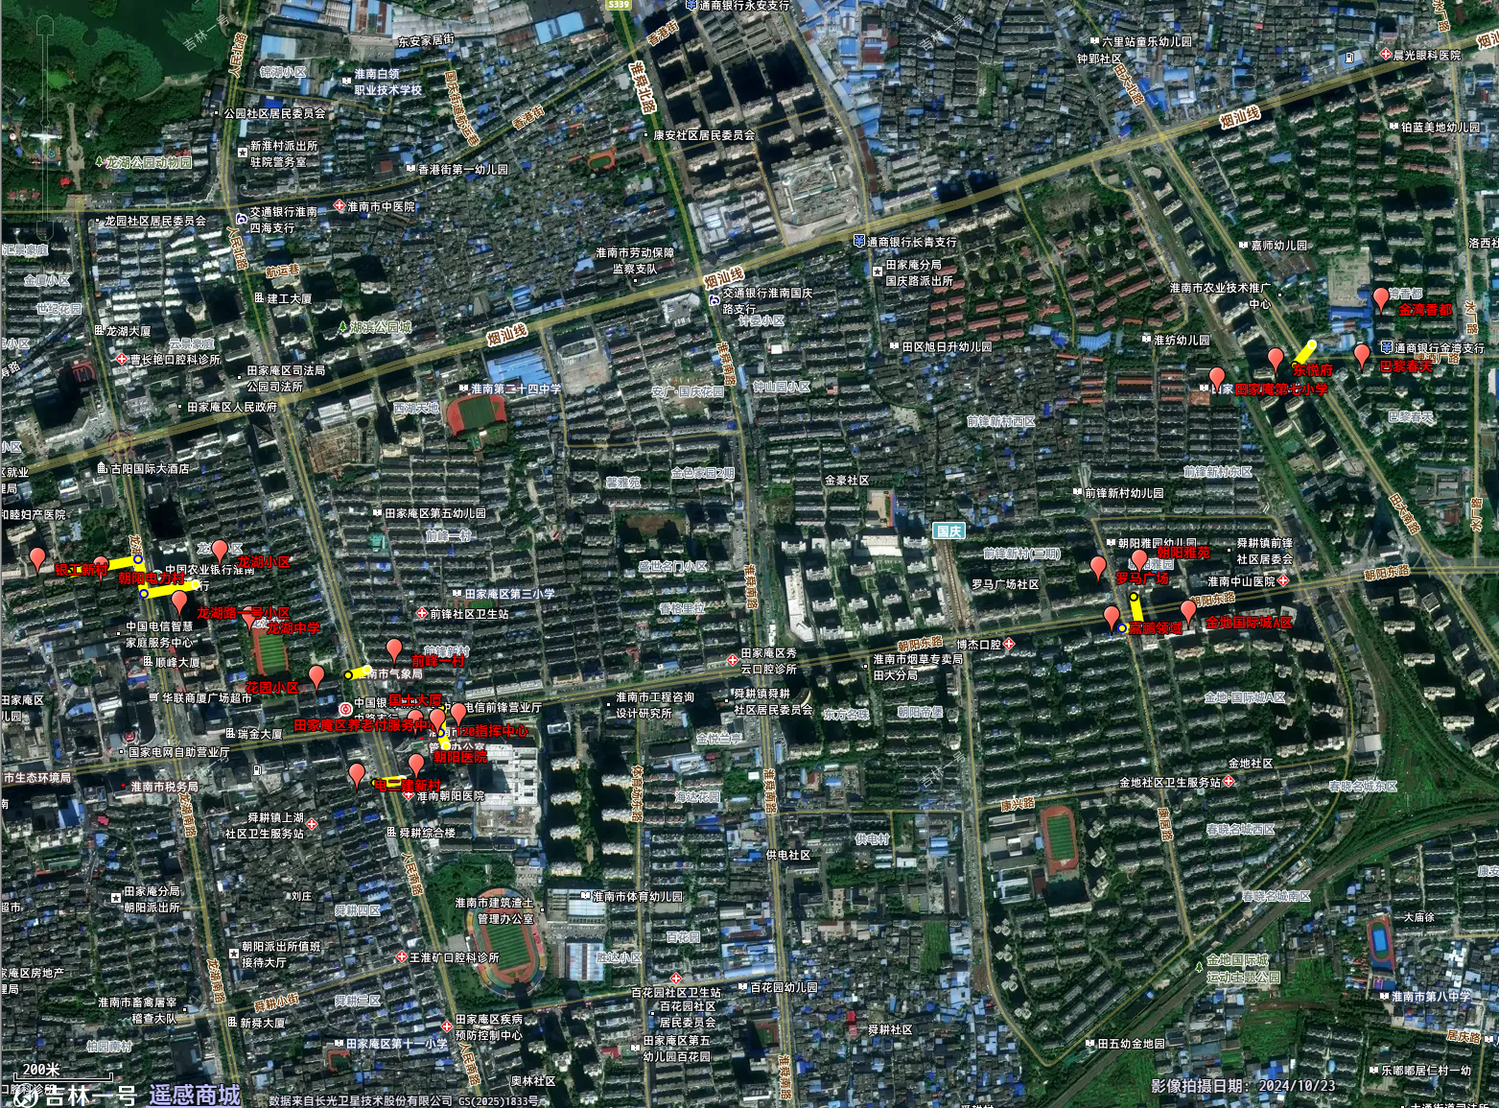
附图3 东部主城区内老旧管网原址路径管道更新改造部分沿线环保目标分布图

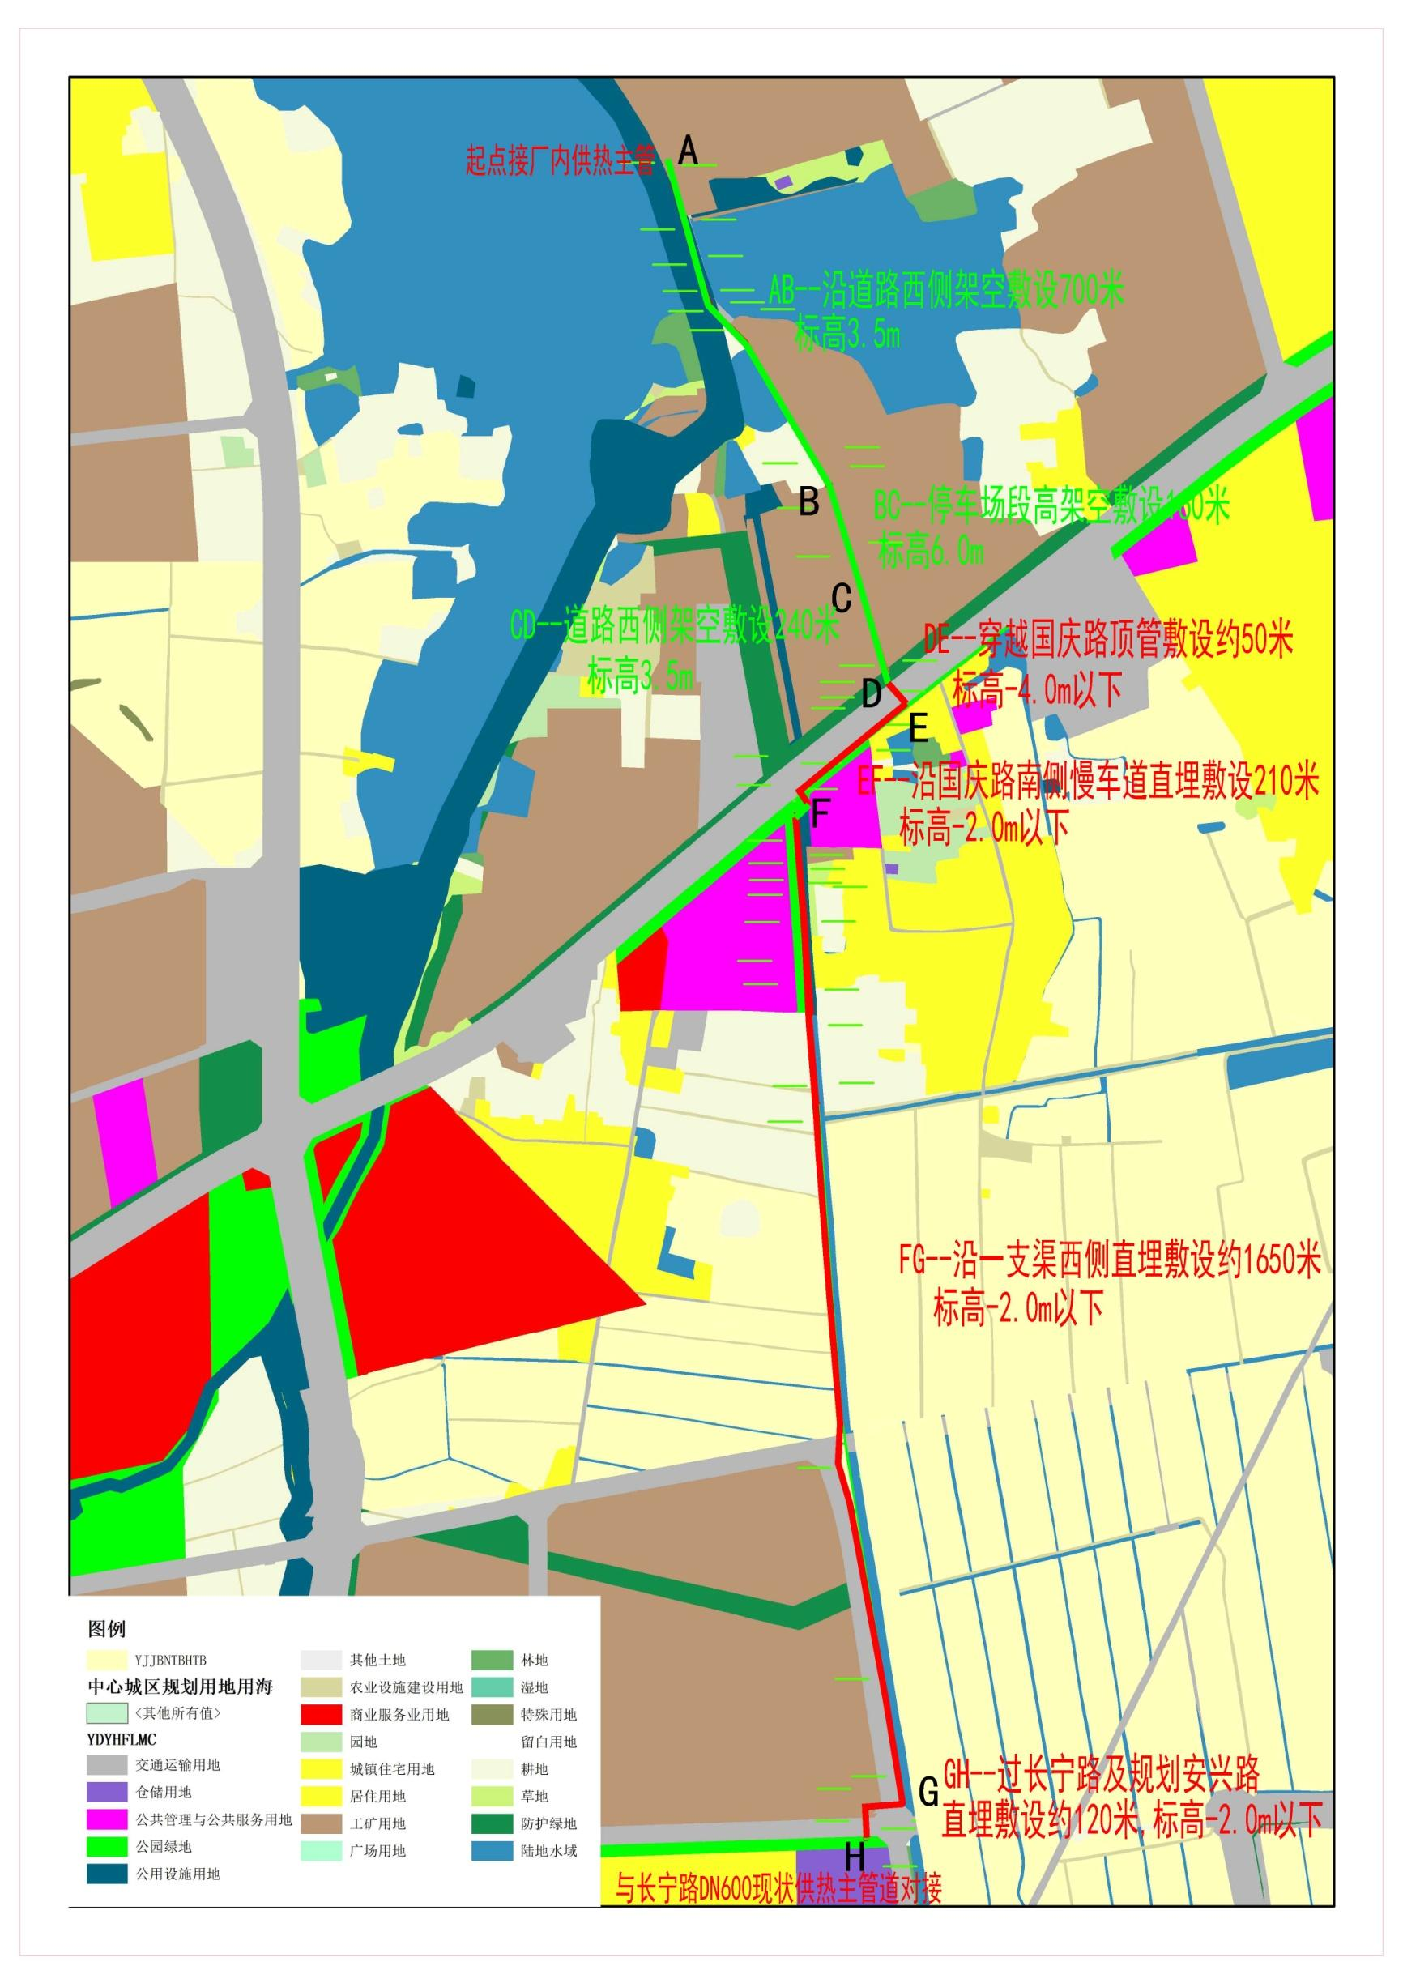
附图4 新建管线沿线土地利用规划图
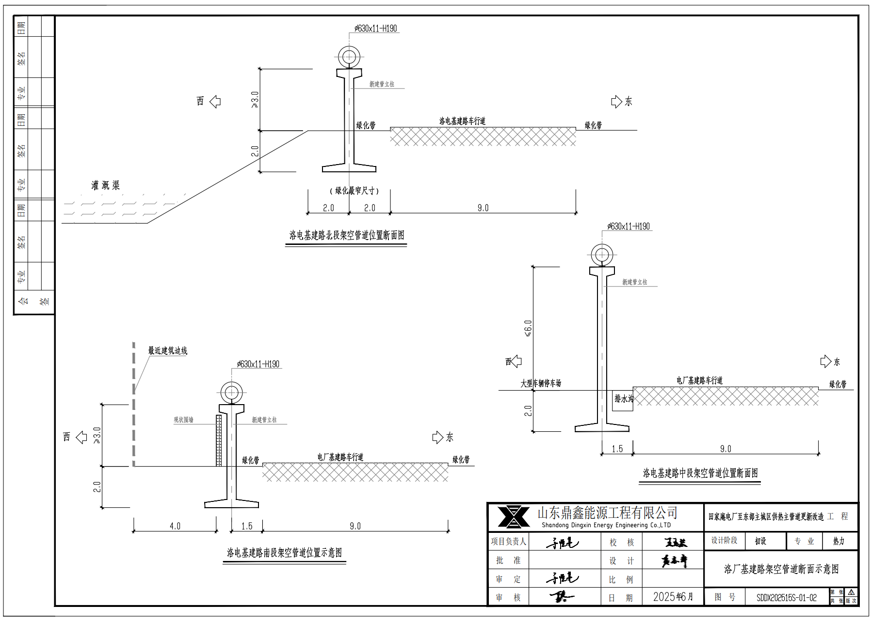
附图5 新建管线架空段管道断面图
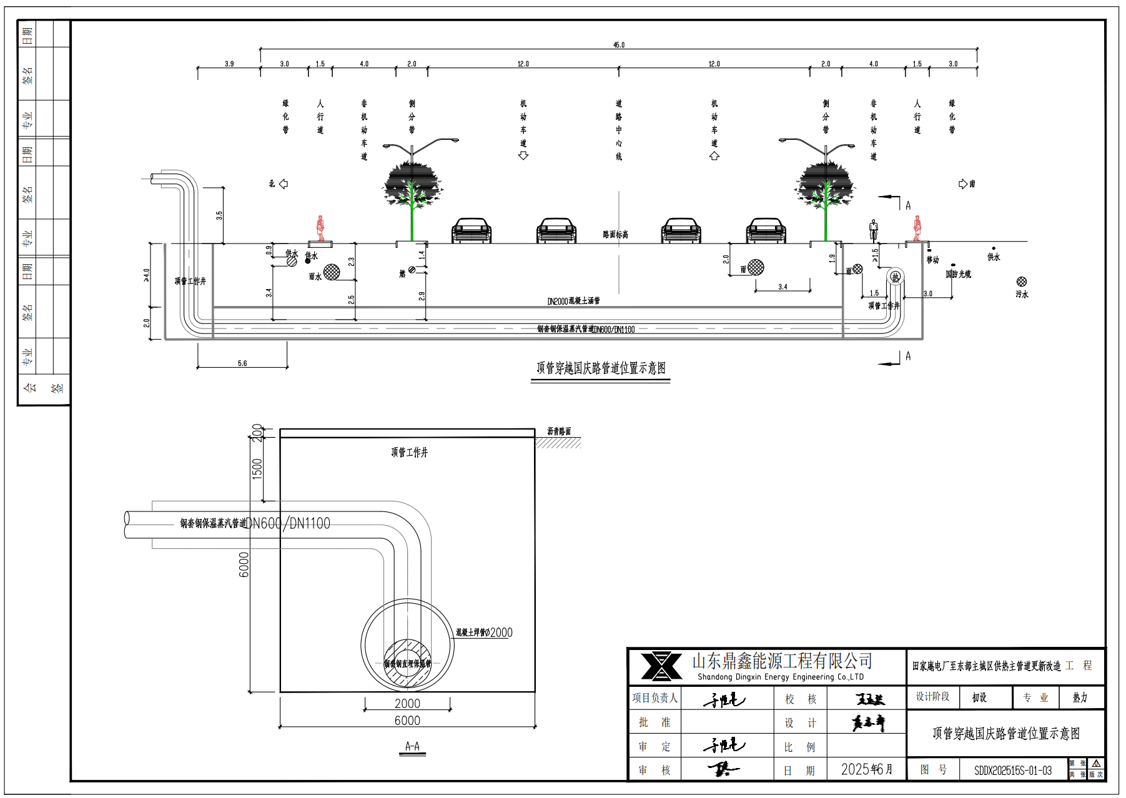
附图6 新建管线顶管穿越国庆路示意图
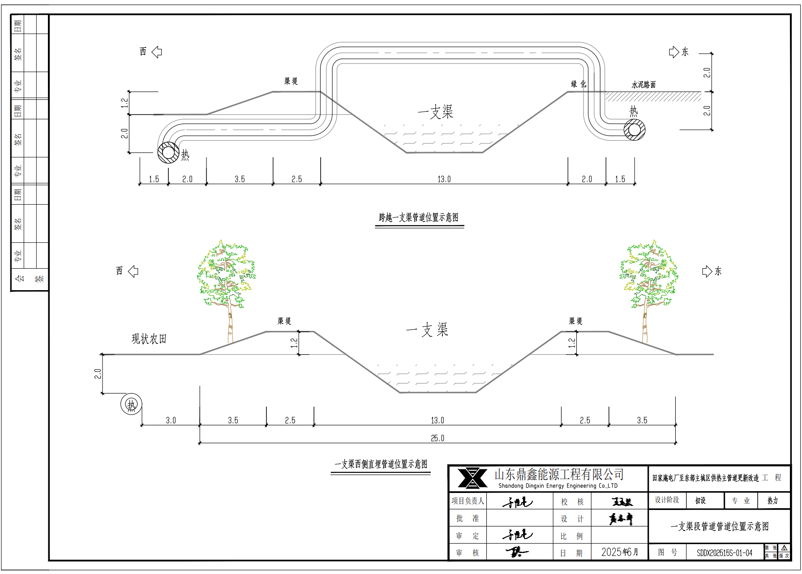
附图7 新建管线跨越一支渠及西侧直埋位置示意图
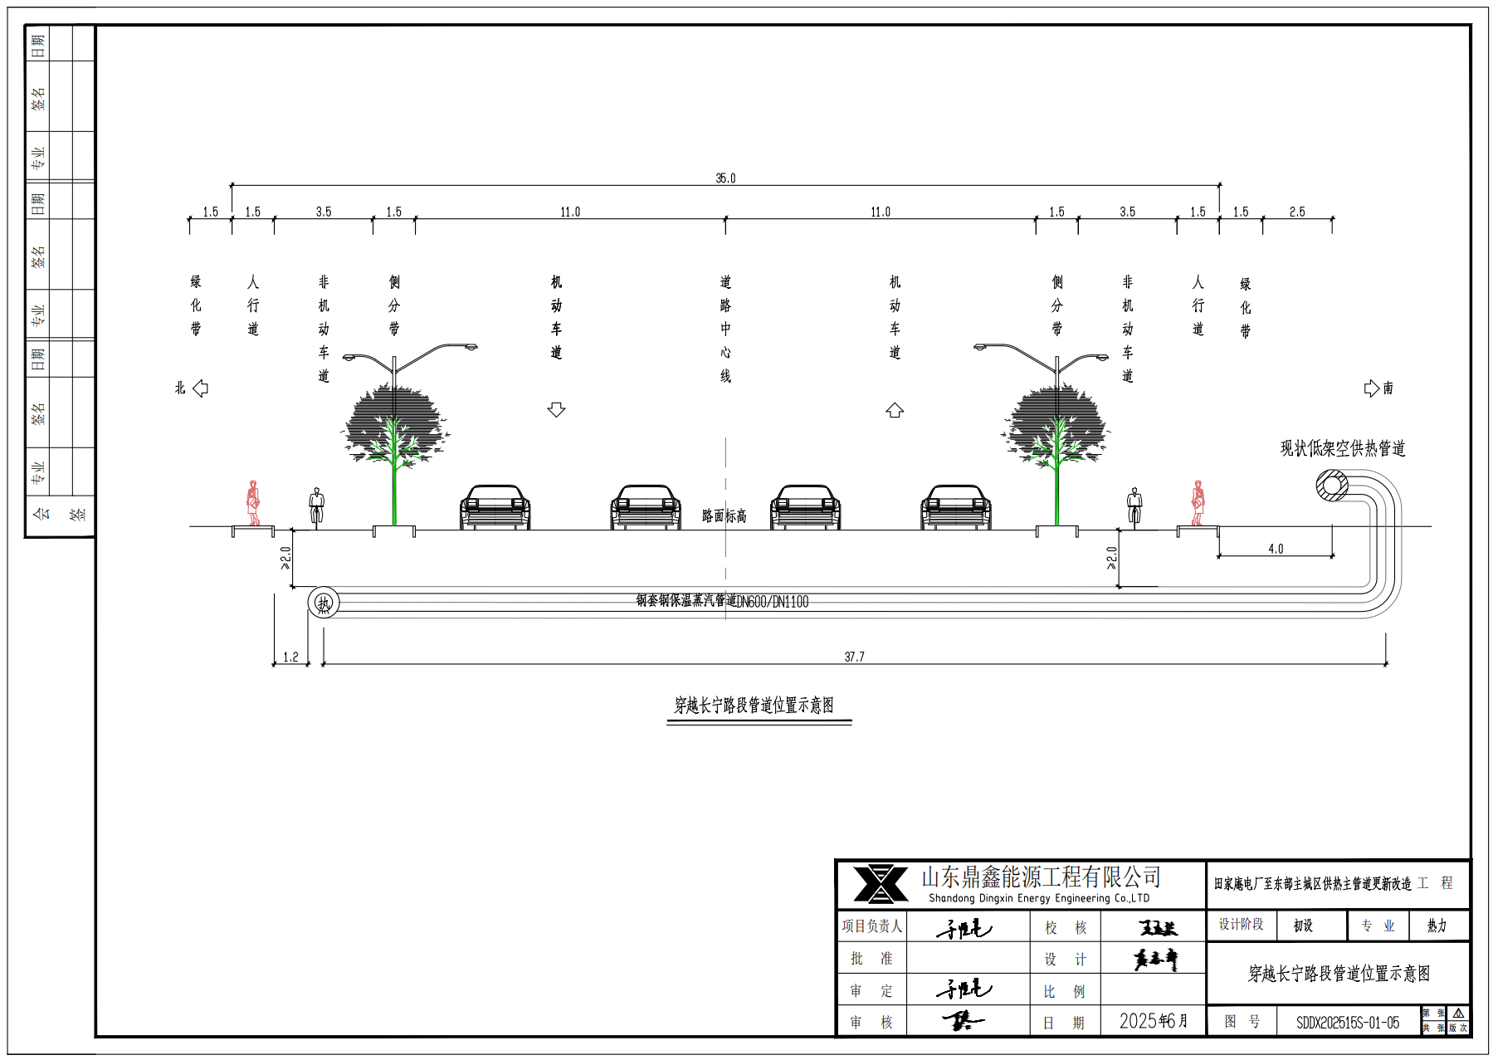
附图8 新建管线顶管穿越长宁路位置示意图
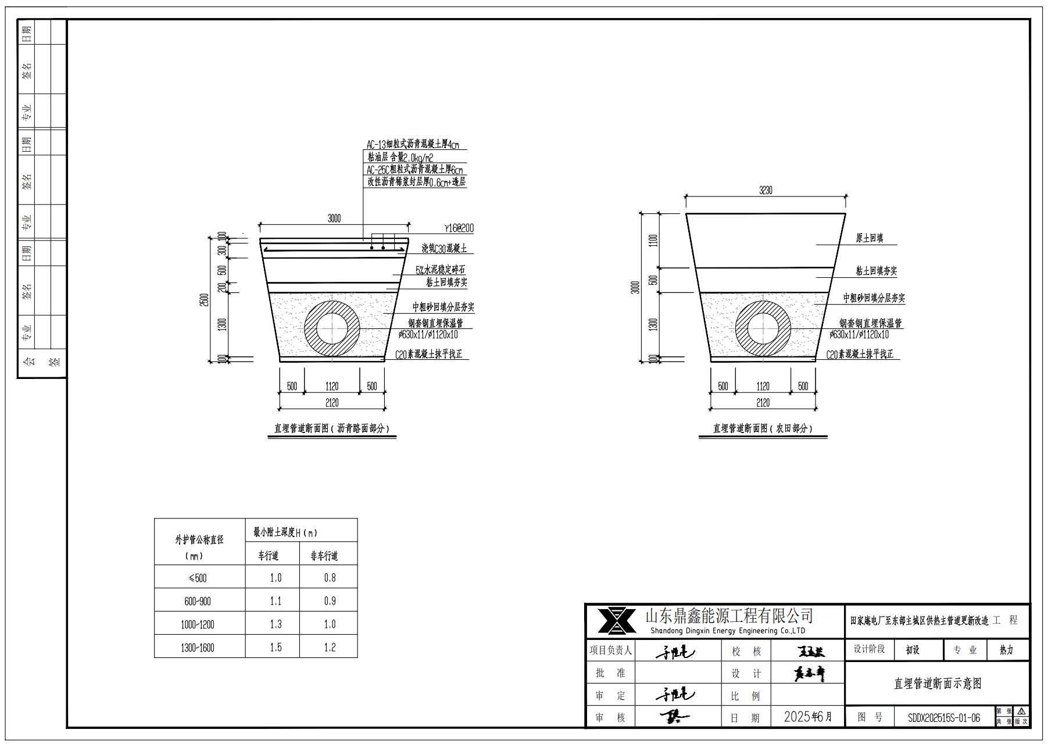
附图9 新建管线直埋管道断面示意图
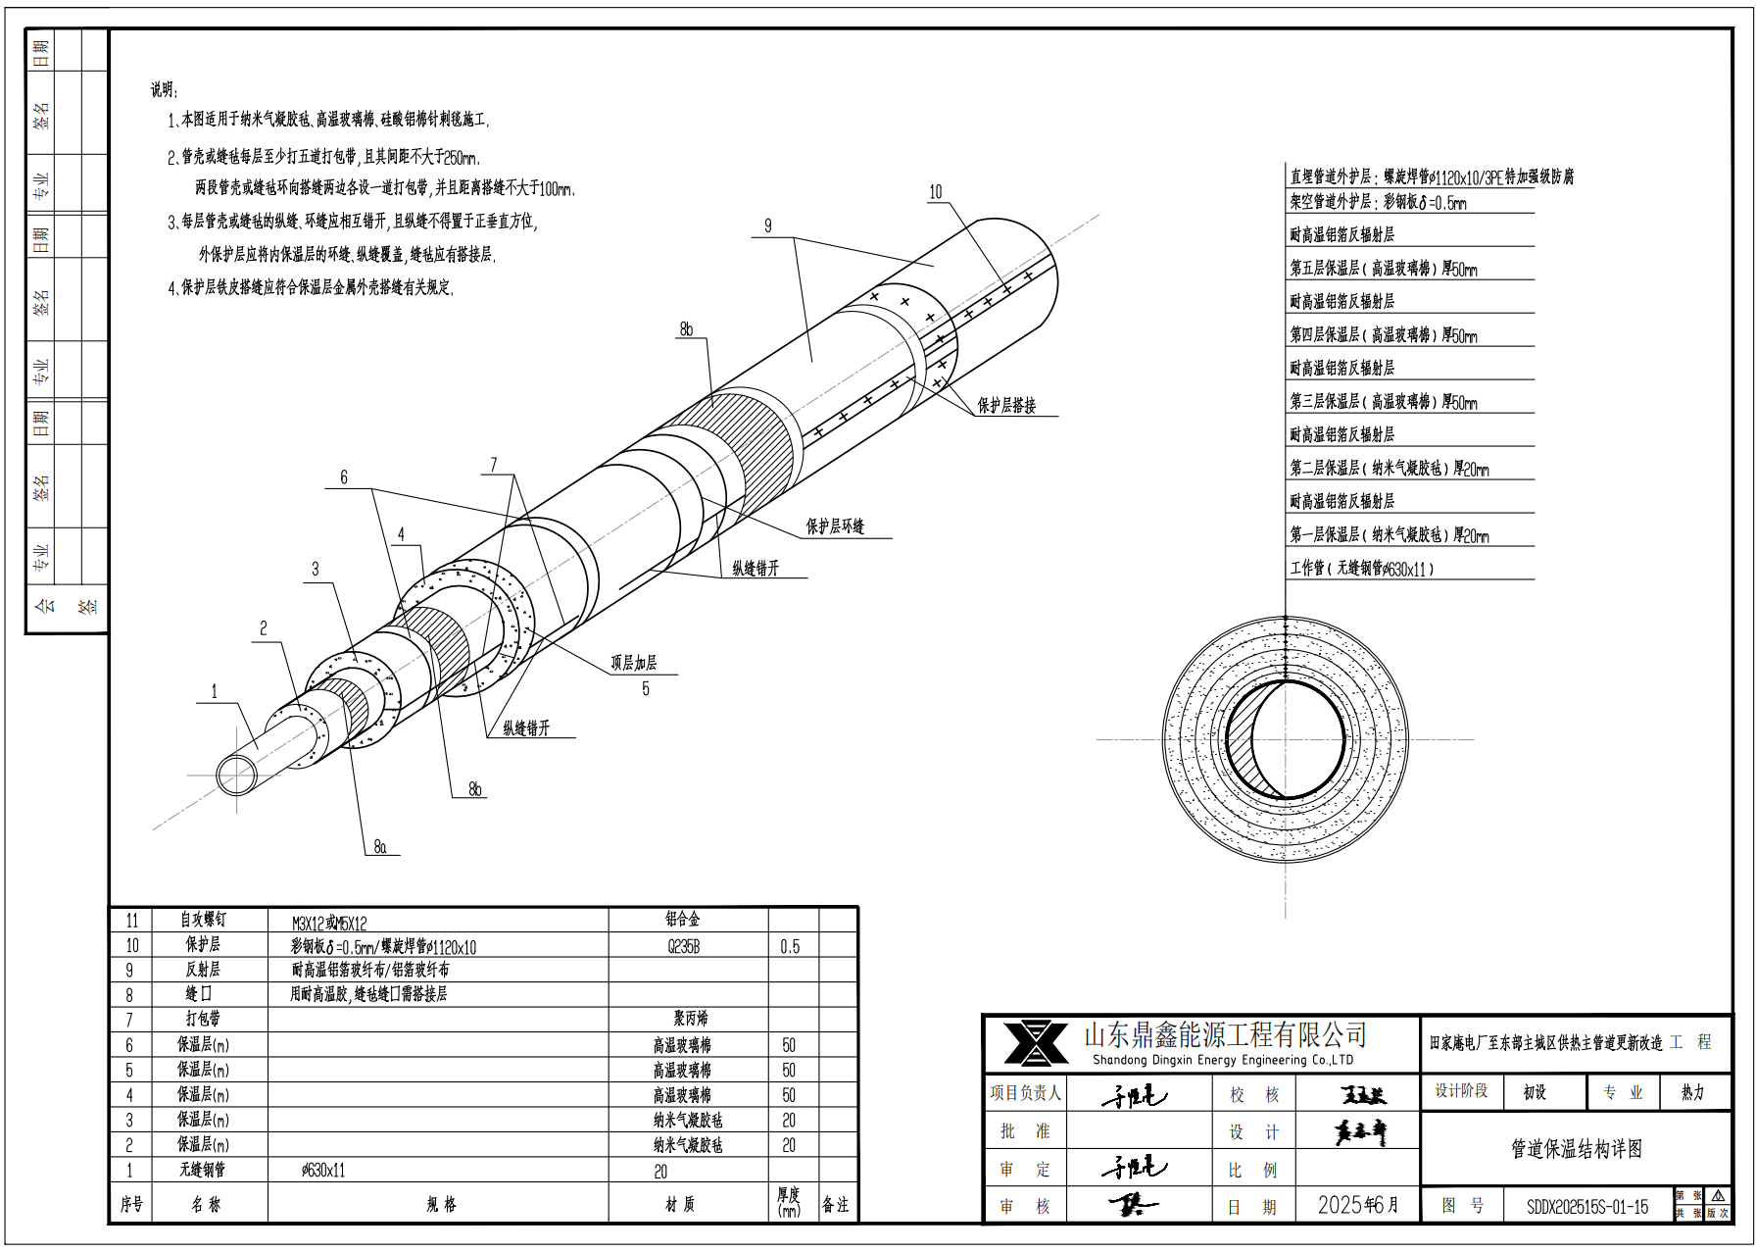
附图10 直埋管道保温结构图
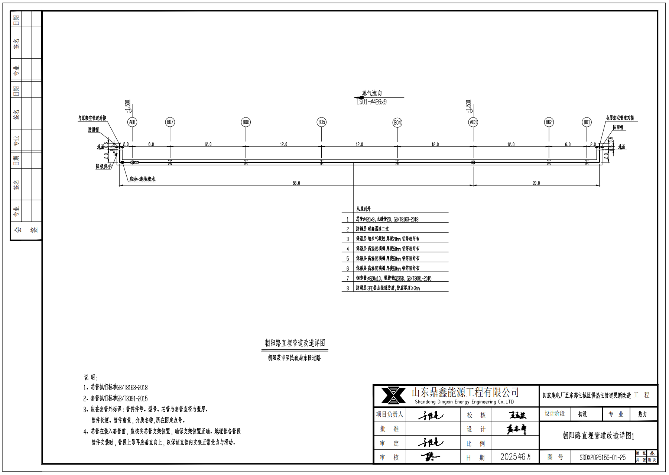
附图10 东部主城区内老旧管网原址路径管道更新改造部分-朝阳路管道改造位置图
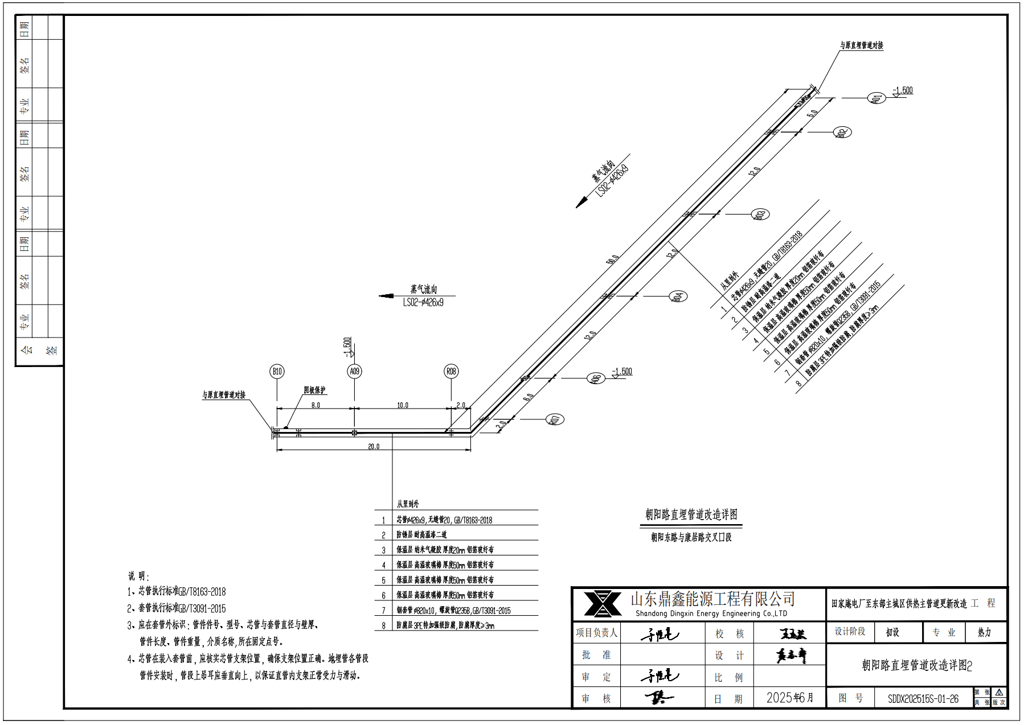
附图11 东部主城区内老旧管网原址路径管道更新改造部分-朝阳路管道改造详图
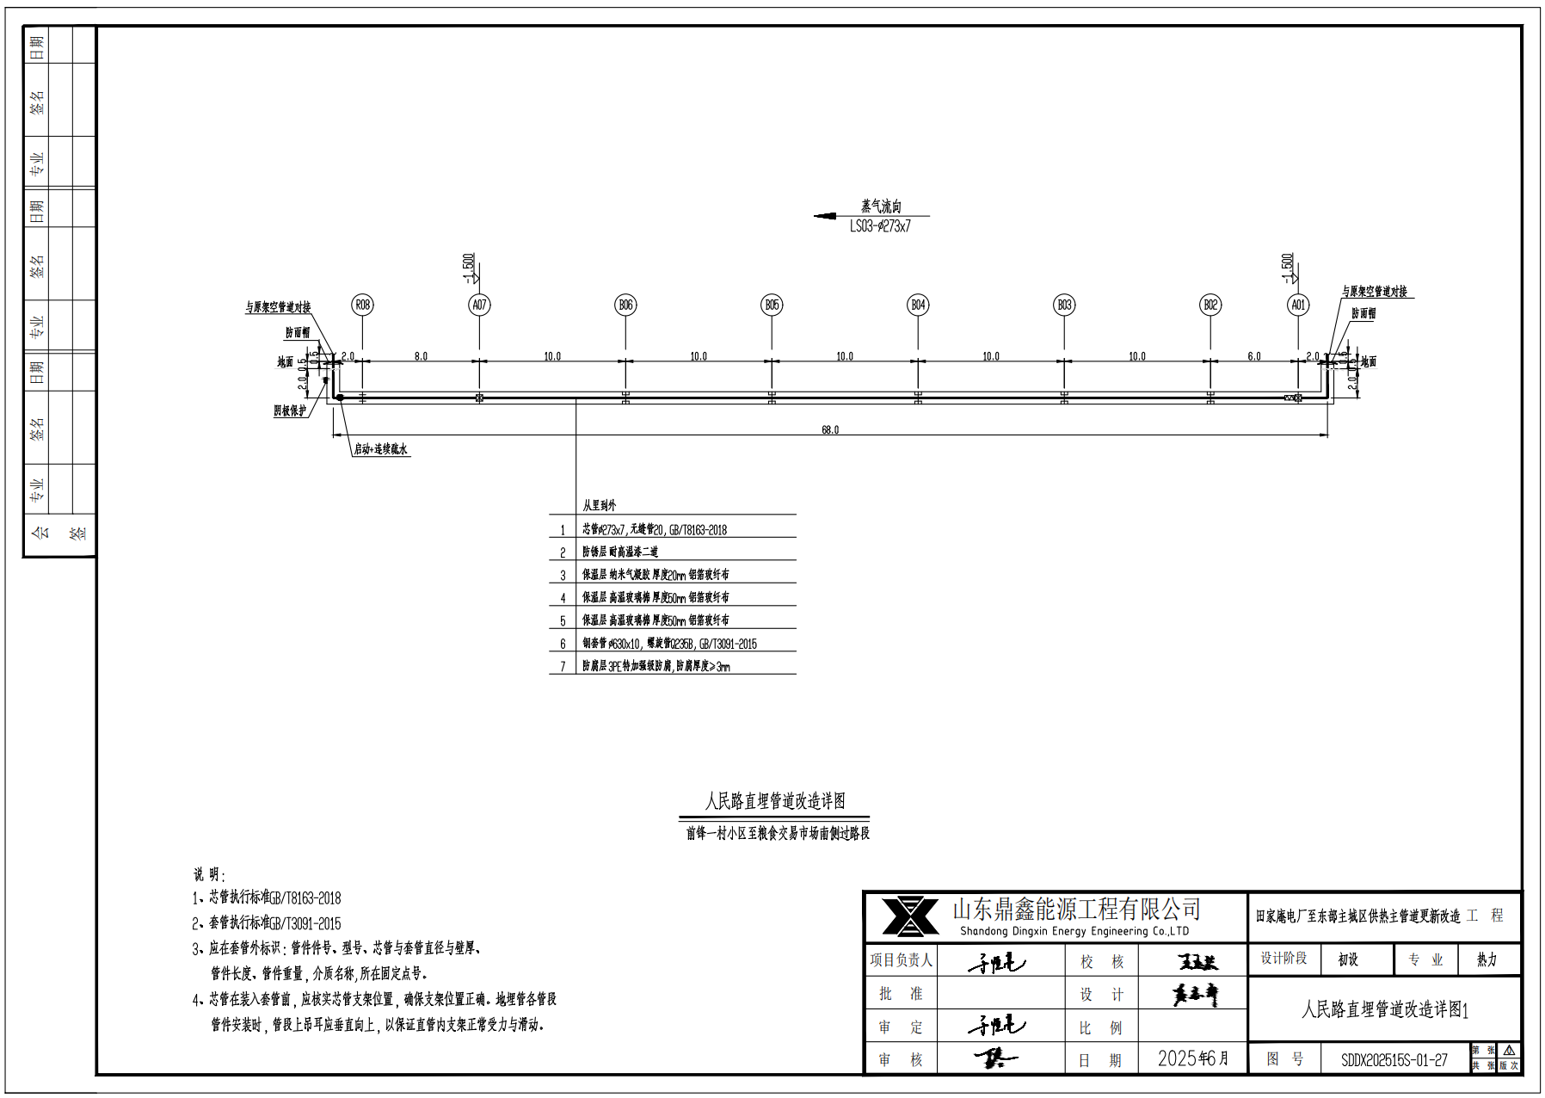
附图12 东部主城区内老旧管网原址路径管道更新改造部分-人民路管道改造详图1
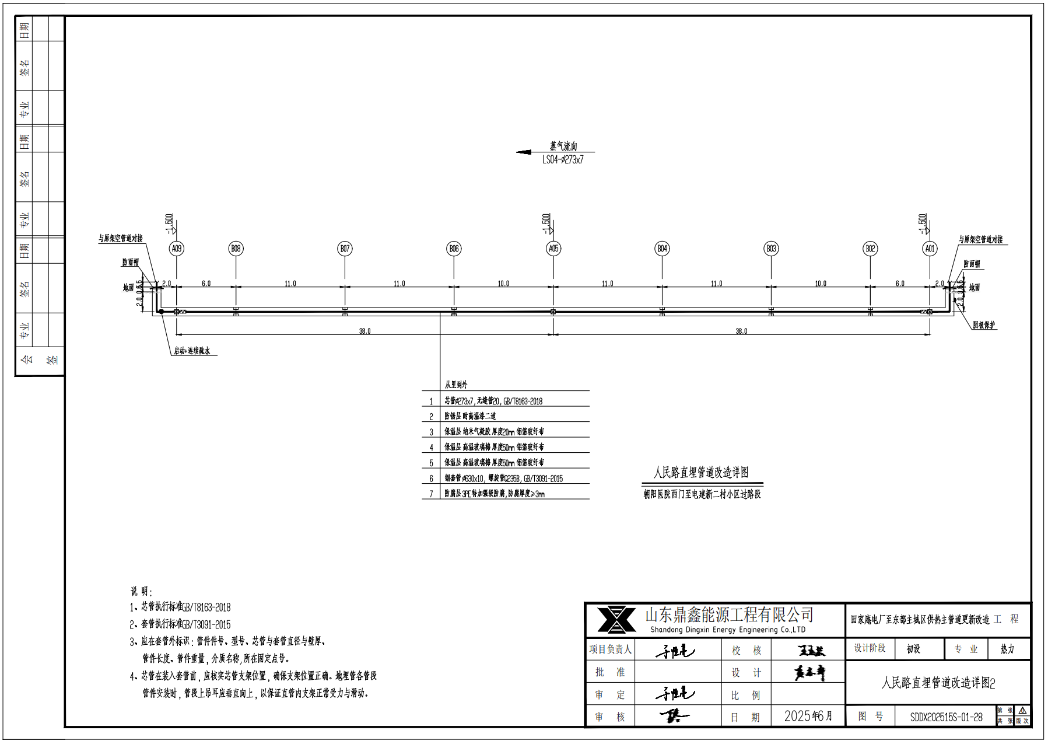
附图13 东部主城区内老旧管网原址路径管道更新改造部分-人民路管道改造详图2
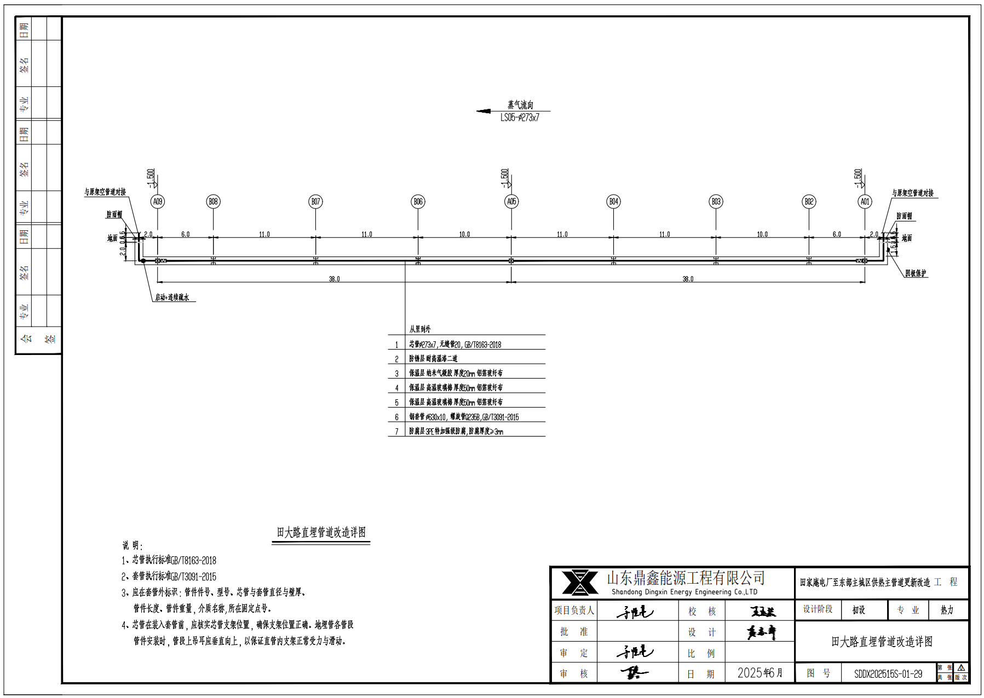
附图14 东部主城区内老旧管网原址路径管道更新改造部分-田大路管道改造详图
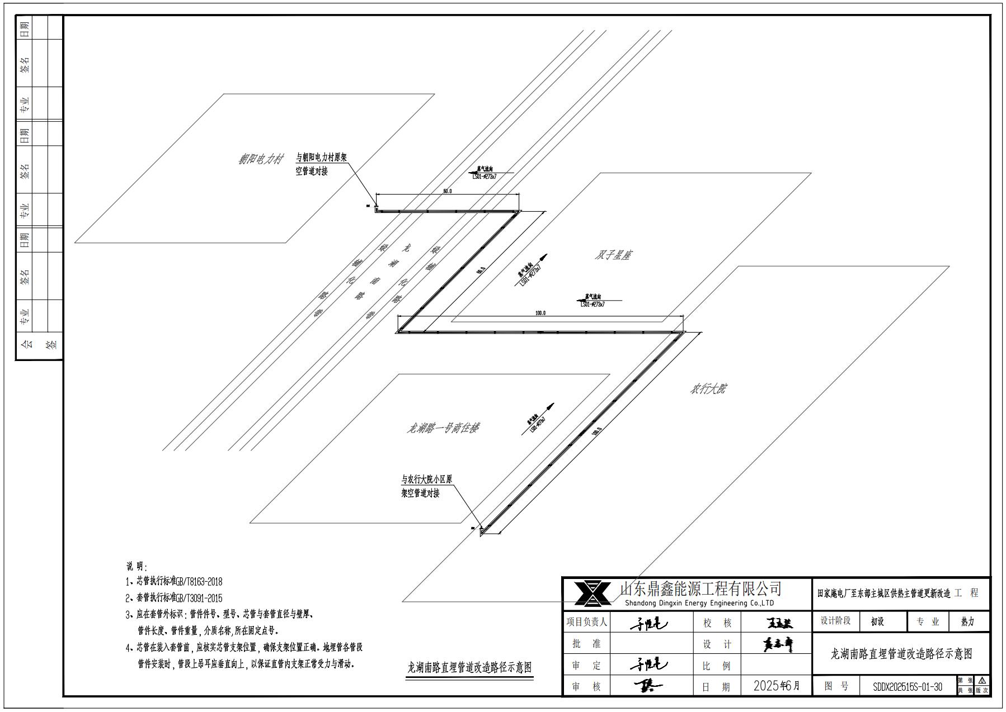
附图15 东部主城区内老旧管网原址路径管道更新改造部分-龙湖南路管道改造位置图
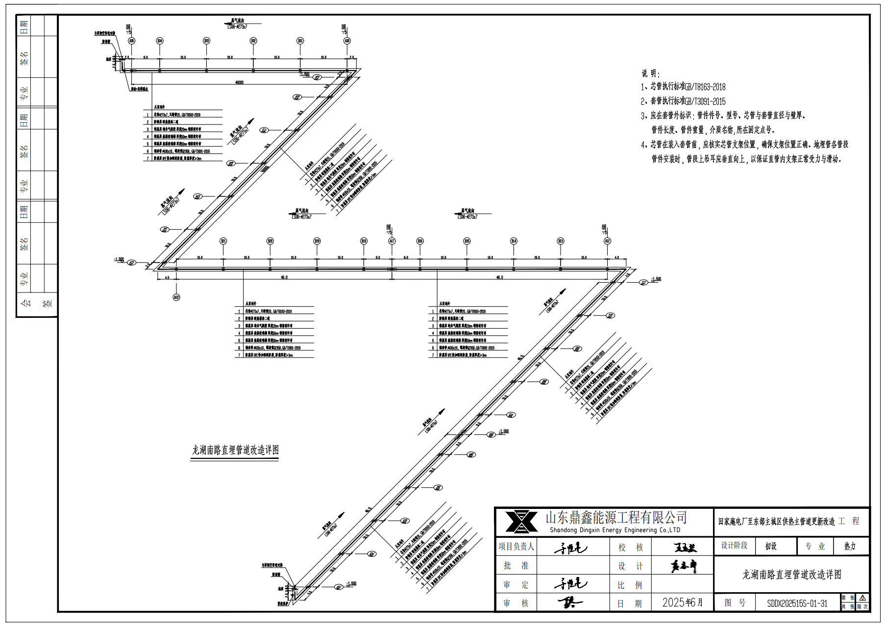
附图16 东部主城区内老旧管网原址路径管道更新改造部分-龙湖南路管道改造详图

